山东微山湖矿业集团有限公司采购平台
供应商操作手册

版本号 | 发布时间 | 作者 | 备注

目录
一、 用户登录 2
1.1、 首页登录 2
1.2、 扫码绑定 6
二、 供应商管理 7
2.1、 供应商注册 7
2.2、 供应商管理 8
三、 供应商首页 9
3.1、 商机线索 9
3.2、 我的项目 10
3.3、 成交项目 11
3.4、 我的收藏 12
四、 招标采购业务 14
4.1、 公开招标 14
4.2、 邀请招标 58
五、 非招采购业务 93
5.1、 谈判采购 93
5.2、 询比采购 147
六、 消息提醒 201
6.1、 消息提醒 201
6.2、 待办消息 202
6.3、 开标提醒 204
6.4、 踏勘消息 205
6.5、 异议消息 207

用户登录

首页登录
- 打开“山东微山湖矿业集团有限公司采购平台”。如下图：
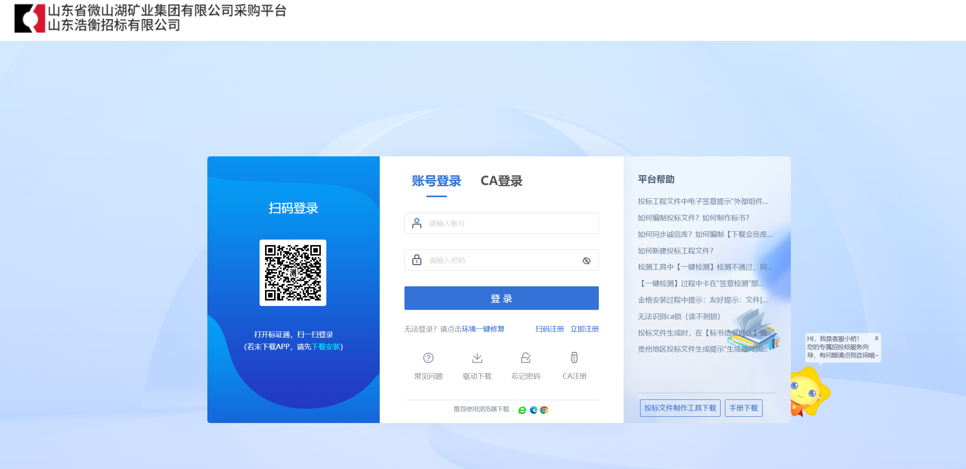
- 登录方式：账号登录、CA登录、扫码登陆
- 账号登录：输入账号密码，点击【登录】。
注：如果账号或者密码输入错误，提示：系统不能完成您的登录请求，请检查您的用户名和密码是否匹配！还剩下X次机会!
每输错一次，提醒中剩下次数会递减。当输错超过5次，该用户账号会被锁定。
当账号密码输错之后，再次使用用户登录就要输入验证码，当验证码输入错误后，系统会提示“系统不能完成您的登录请求，请检查验证码是否填写正确！”
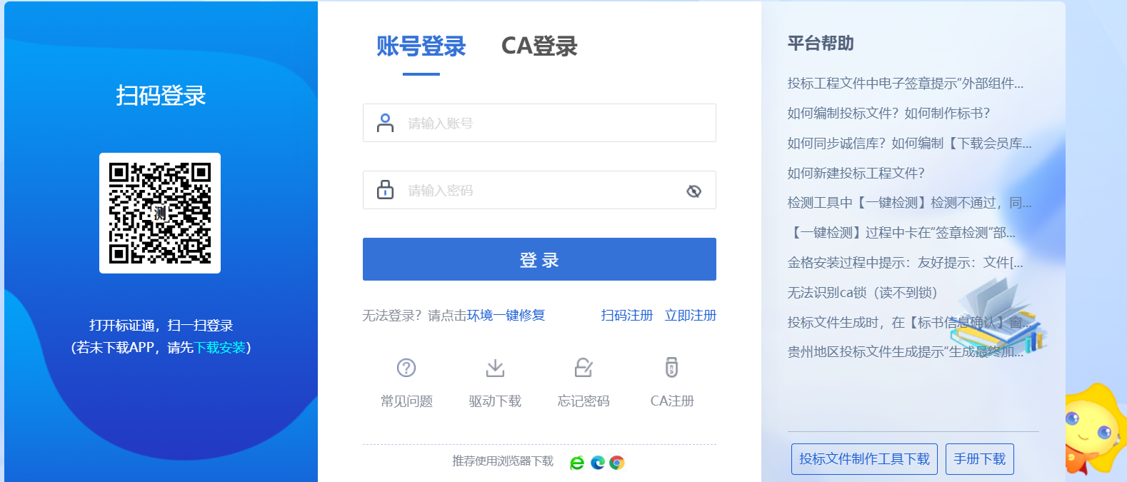
- CA登录：插入CA锁使用CA密码进行登录。当密码输入错误会提示“您输入的CA密码不正确!”。
- 扫码登录：打开新点标证通，扫一扫登录
- 登录页面点击“驱动下载”即可进行下载相应驱动程序
- 登录页面点击“手册下载”即可以下载操作手册等文档。

业务系统
新点标证通是将CA证书的密钥采用密钥拆分技术安全放入手机之中，取消了有形USBKey，主要支持：扫码登录、扫码签章、扫码生成以及扫码解密等。

扫码绑定
若业务系统中已有相关单位，用户使用标证通认领企业时需注意，企业信息需与业务系统中保持一致，【企业名称与统一社会信用码必须与业务系统保持一致】，如【图1】所示，成功认领企业并下载企业证书的管理员，可登录业务系统，进行扫码绑定。

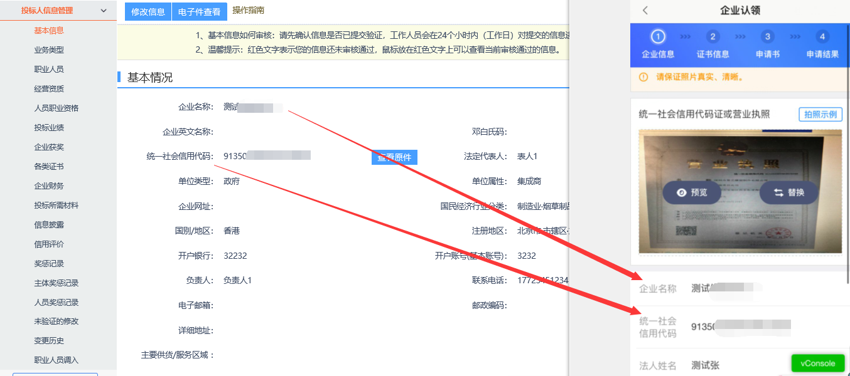
【图1】
用账号密码登录业务系统后，点击右上角的【扫码绑定证书】后，弹出弹窗，进行标证通安装和申请标证通证书；
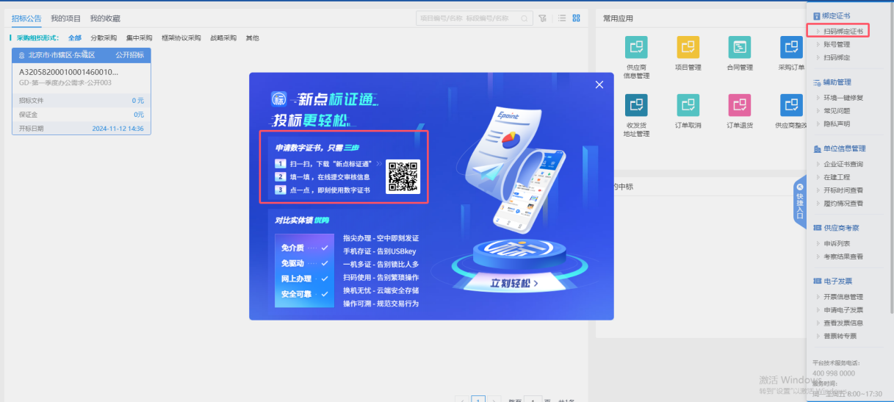
【图2】
接上步，标证通证书申请通过后，点击“扫码绑定”，进入扫码绑定页面，根据页面流程进行生成二维码，并进行扫码绑定。
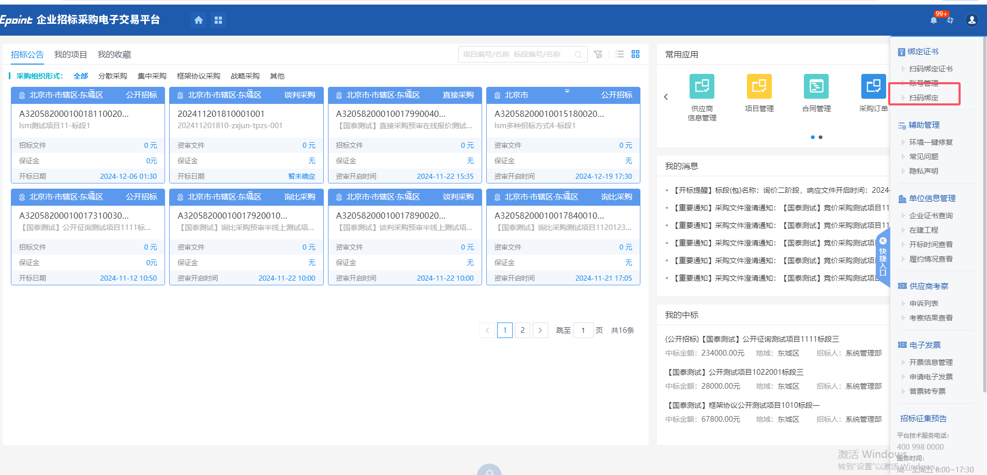
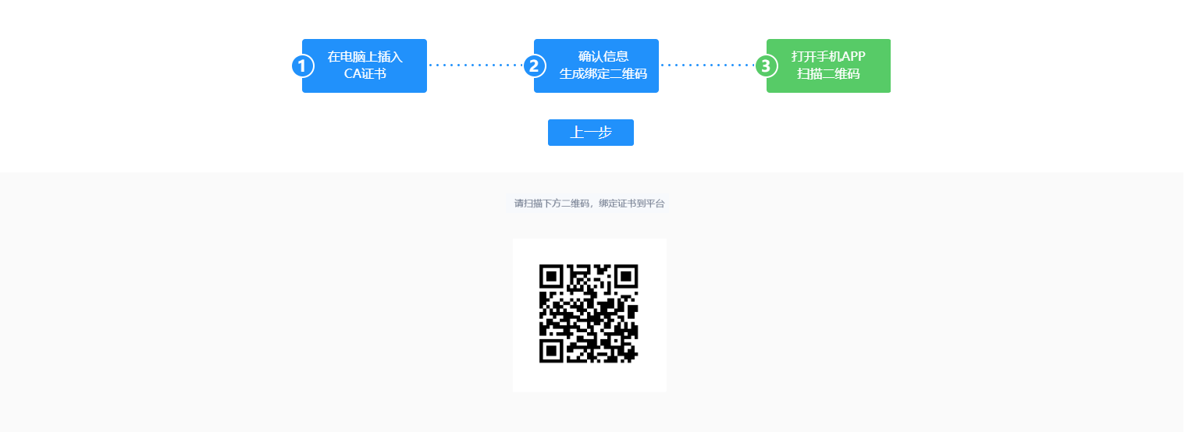
【图3】
接上步，绑定成功后，可使用新点标证通进行扫码登录、签章以及生成文件。

供应商管理
本系统主要提供给各类投标单位使用，实现投标单位注册、诚信库管理、投标单位网上交易业务处理、业务查询等功能。

供应商注册
功能说明：投标单位可以进行网上注册，注册成功后，填写基本信息，经过中心工作人员审核同意后，该账号可以进行报名等操作。
操作步骤：
1、投标单位登录交易平台，点击“立即注册”。如下图：
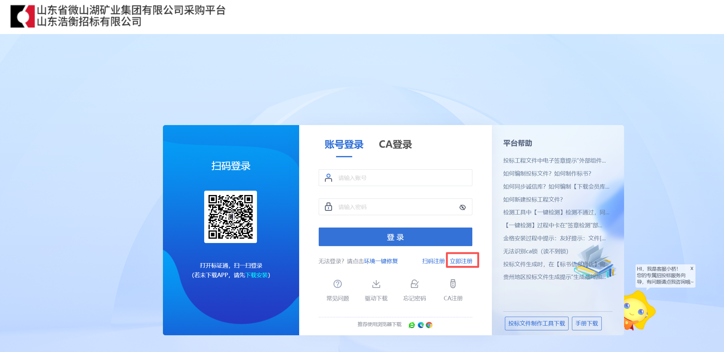
2、点击“我已阅读并同意该协议”按钮，确认注册协议。如下图：
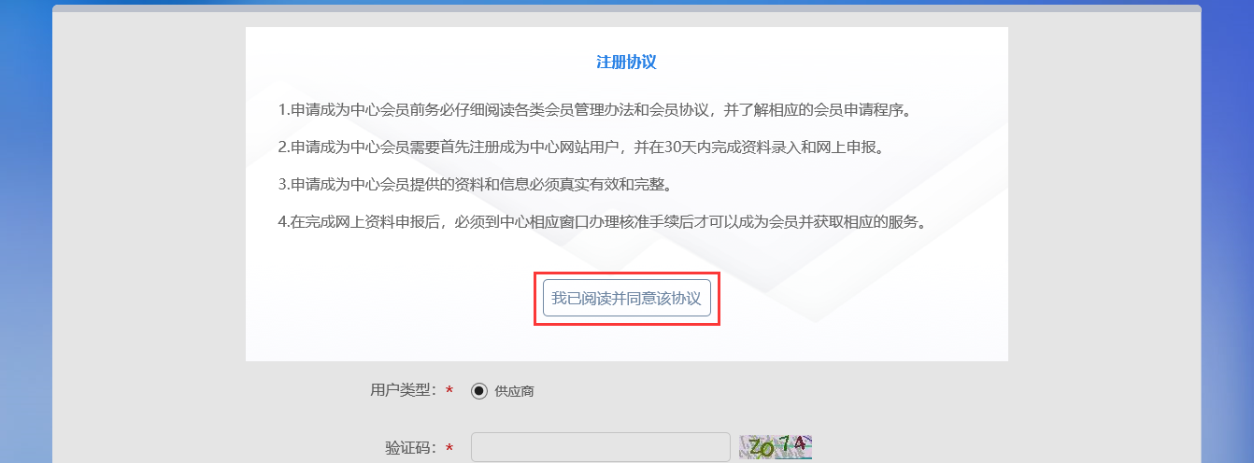
3、填写信息，点击“立即注册”按钮，提示注册成功。
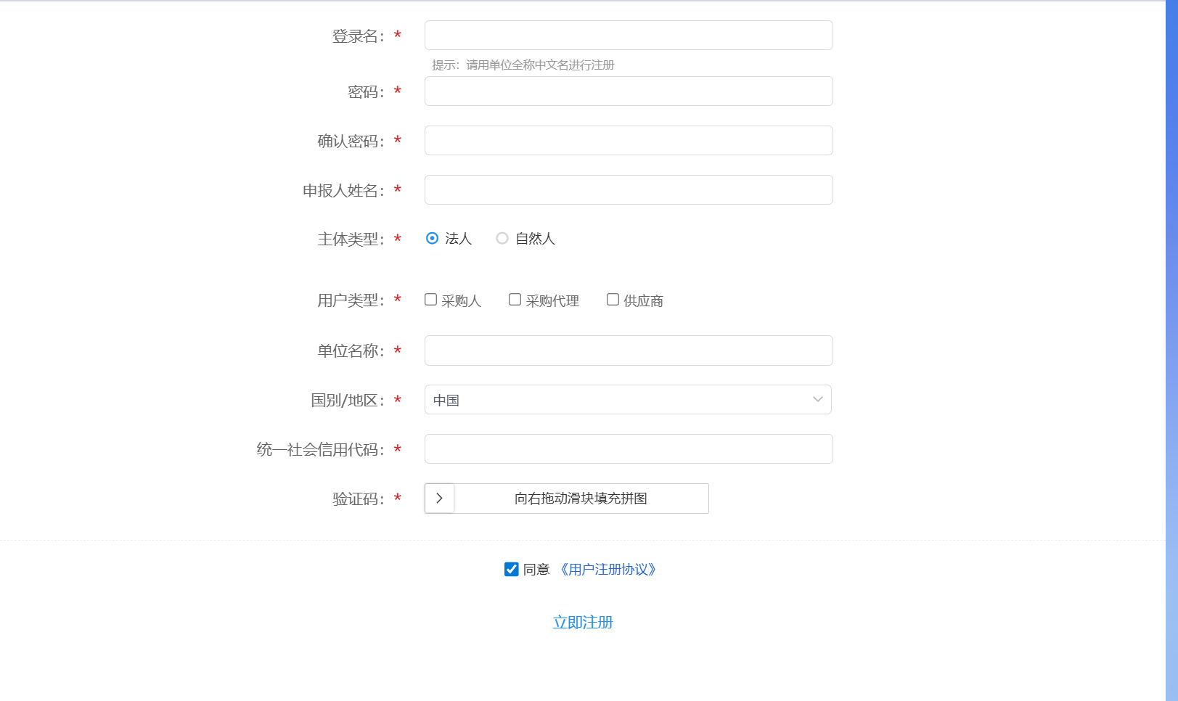

供应商管理
功能说明：投标单位登录后可以进行本单位基本信息的维护，录入、修改基本信息。
操作步骤：
1、点击基本信息菜单中的“修改信息”按钮，填写信息并提交审核，对诚信库信息进行维护。如下图：
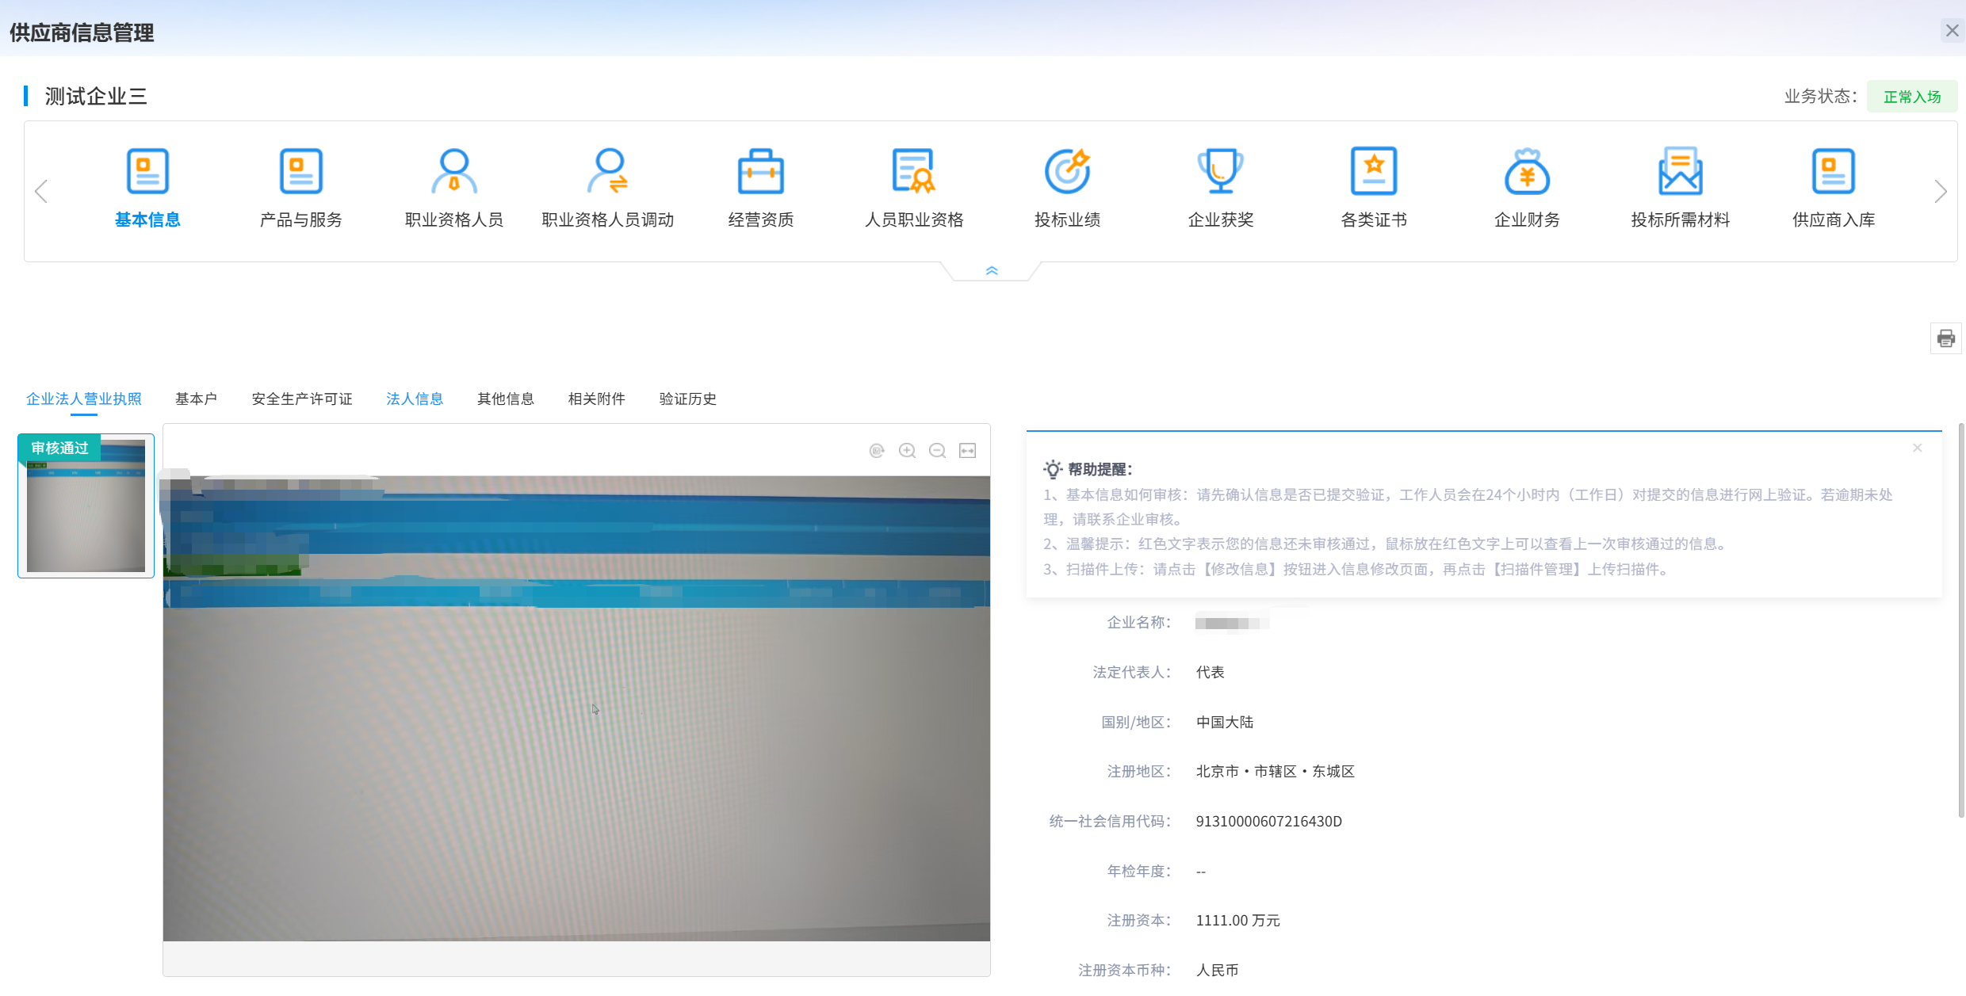
注：此处对于供应商信息维护不详细介绍。

供应商首页

商机线索
功能介绍：
商机线索模块聚焦采购商机管理，为用户打造一站式服务。支持按采购组织形式（全部、分散采购等）、项目类型（工程、货物等）、公告状态（全部、公告中等）多维度筛选，快速过滤适配业务的采购商机，顶部 “标段（包）编号 / 名称” 搜索可精准定位目标。列表清晰呈现项目标段名称、编号、采购人、所在地、保证金等关键信息，助力把握投标 / 资审时机，项目条目配备跳转、收藏功能，便于深度跟进与资源沉淀，构建专属商机库，高效实现从商机发现到跟进，赋能业务增长，减少信息筛选成本，提升业务转化率，支撑长期业务规划 。
前置条件：
交易公告审核通过。
操作步骤：
- 查看“商机线索”模块，点击需要报名的标段，进入项目工作台。如下图：
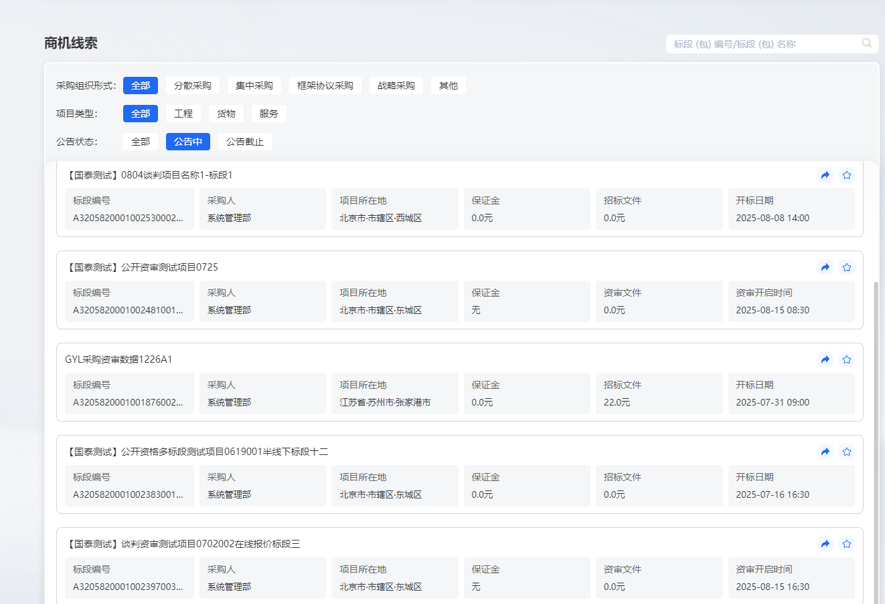
- 点击项目信息右上角的星形标识，即可将当前项目添加至收藏，项目将自动归类至“我的收藏”中。具体操作如下图所示：
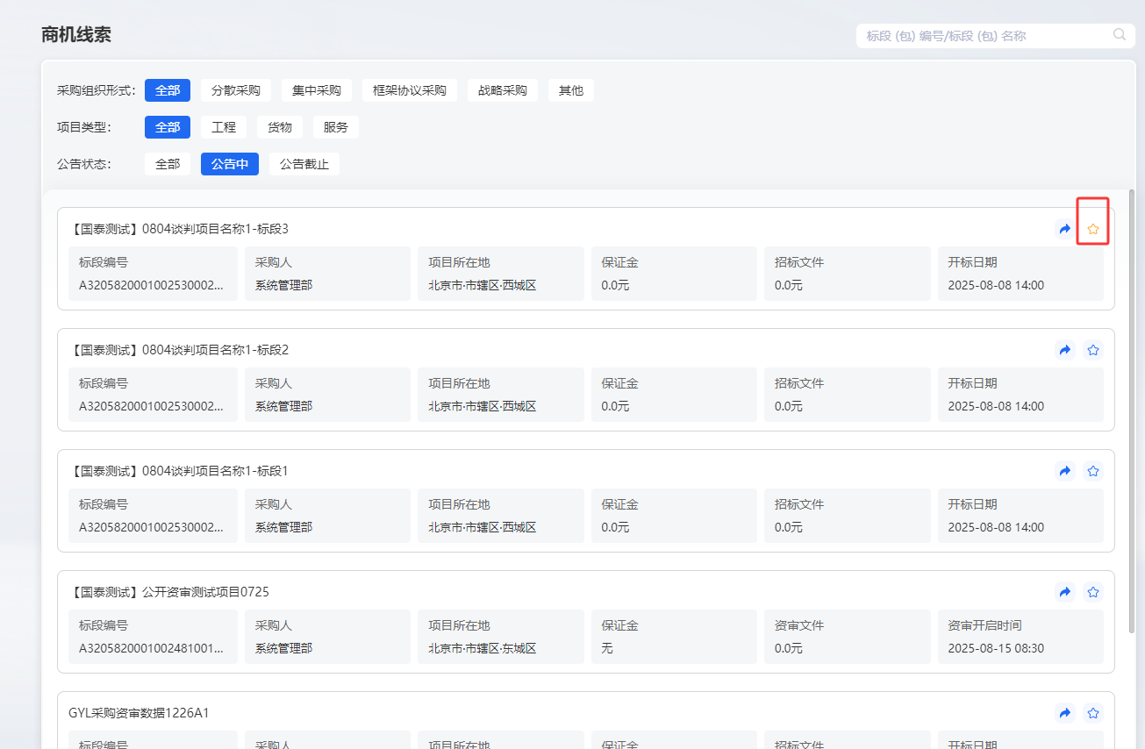

我的项目
功能介绍：
展示当前单位参与的所有项目列表，并可进入相应项目的工作台。
前置条件：
针对已参与的项目。
操作步骤：
- 点击首页的“我的项目”菜单，进入我的项目列表。
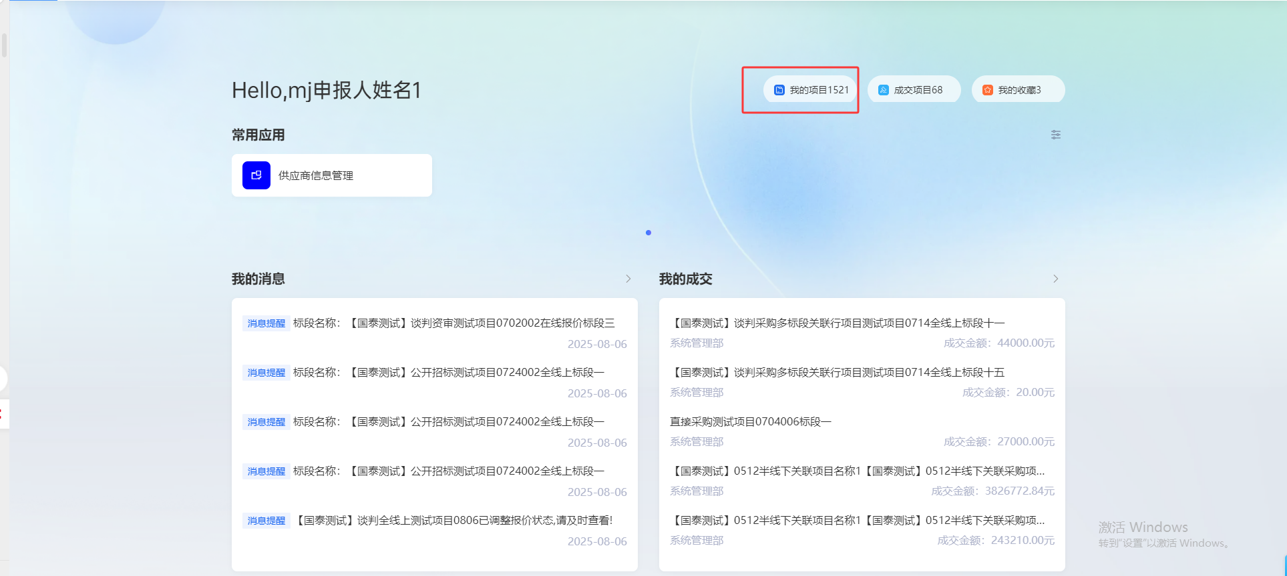
- 我的项目列表中，可以查看到所有我参与的项目信息，点击进入项目，可以进入项目工作台。
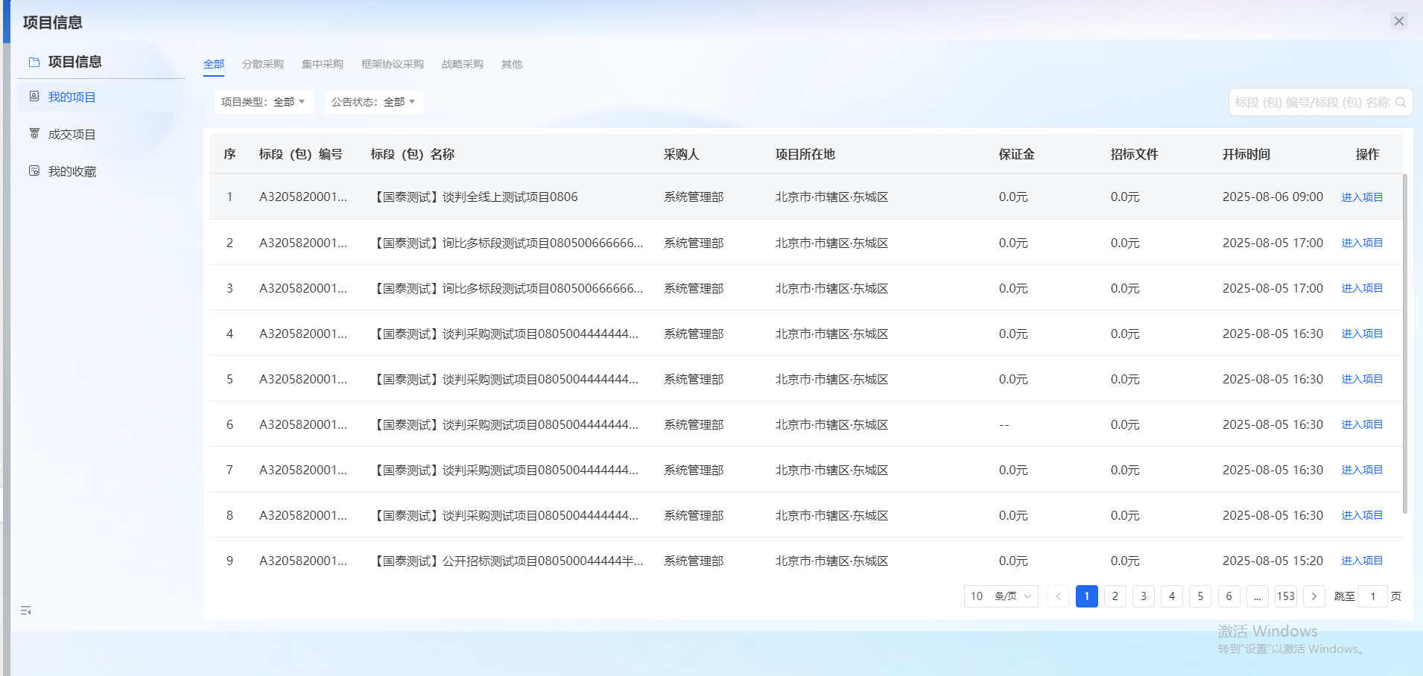
注：若采用多标段模式组合采购，单个标段一旦进入，系统默认允许查看所有与之关联的多标段信息。

成交项目
功能介绍：
展示当前单位参与并成功成交的项目列表，并可进入对应项目的工作台。
前置条件：
针对参与并且成交的项目。
操作步骤：
- 点击首页的“成交项目”菜单，进入成交项目列表。
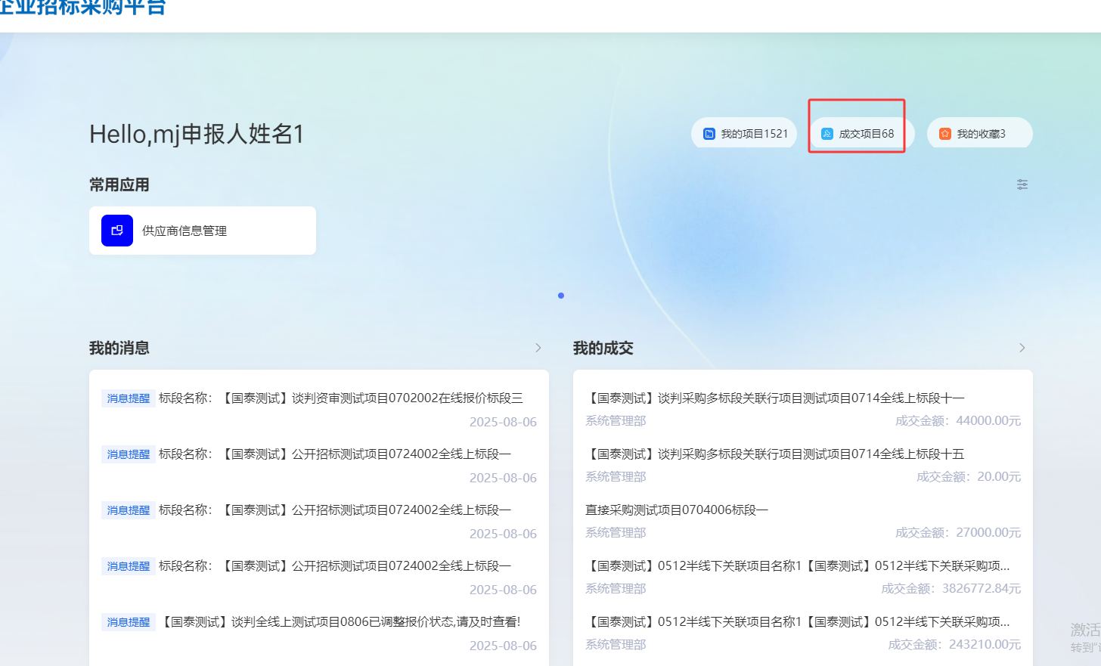
- 成交项目列表中，可以查看到所有我参与并成交的项目信息，点击进入项目，可以进入项目工作台。
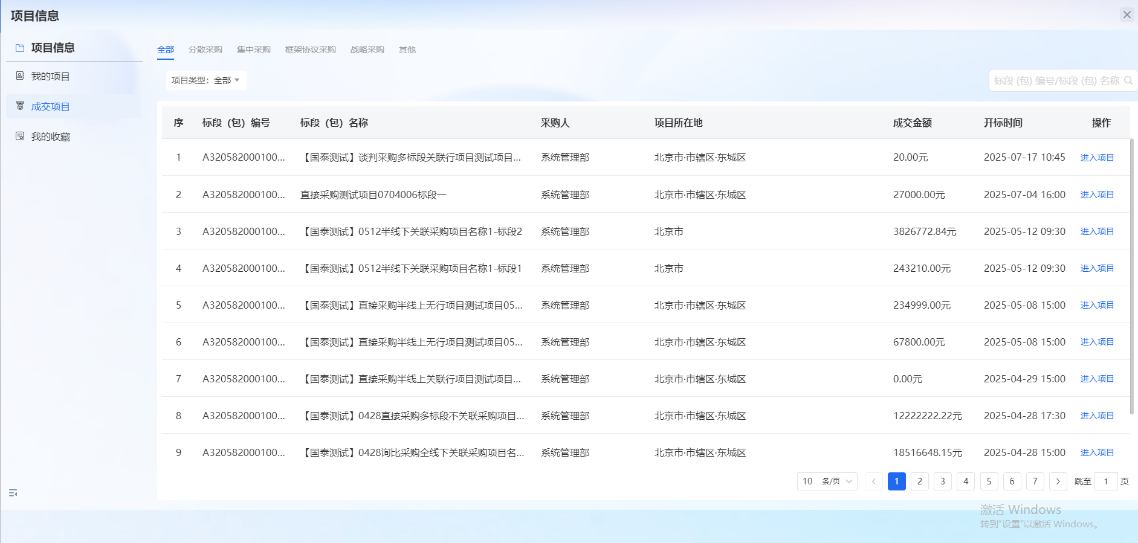

我的收藏
功能介绍：
展示已设为收藏的项目列表，并可进入相应项目的工作台。
前置条件：
针对设为收藏的项目。
操作步骤：
- 点击首页的“我的收藏”菜单，进入收藏项目列表。
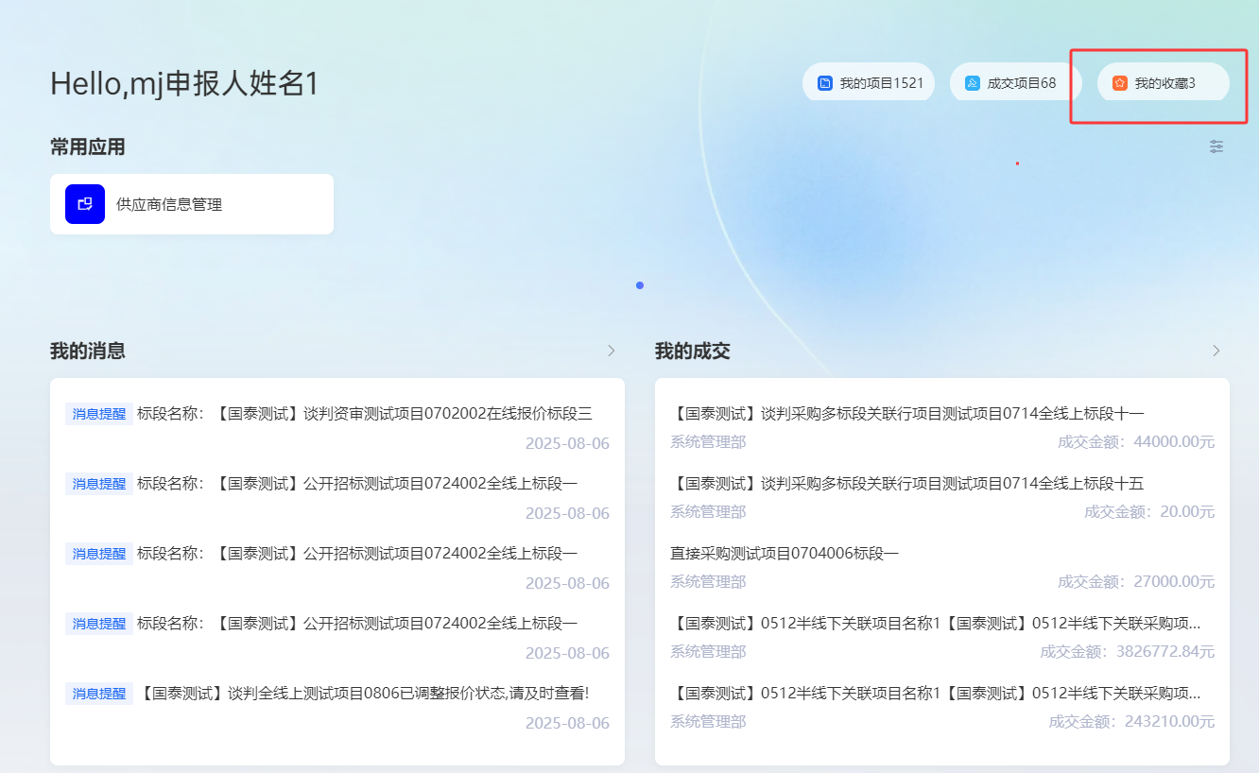
- 我的收藏项目列表中，可以查看到所有我收藏的项目信息，点击进入项目，可以进项目工作台。
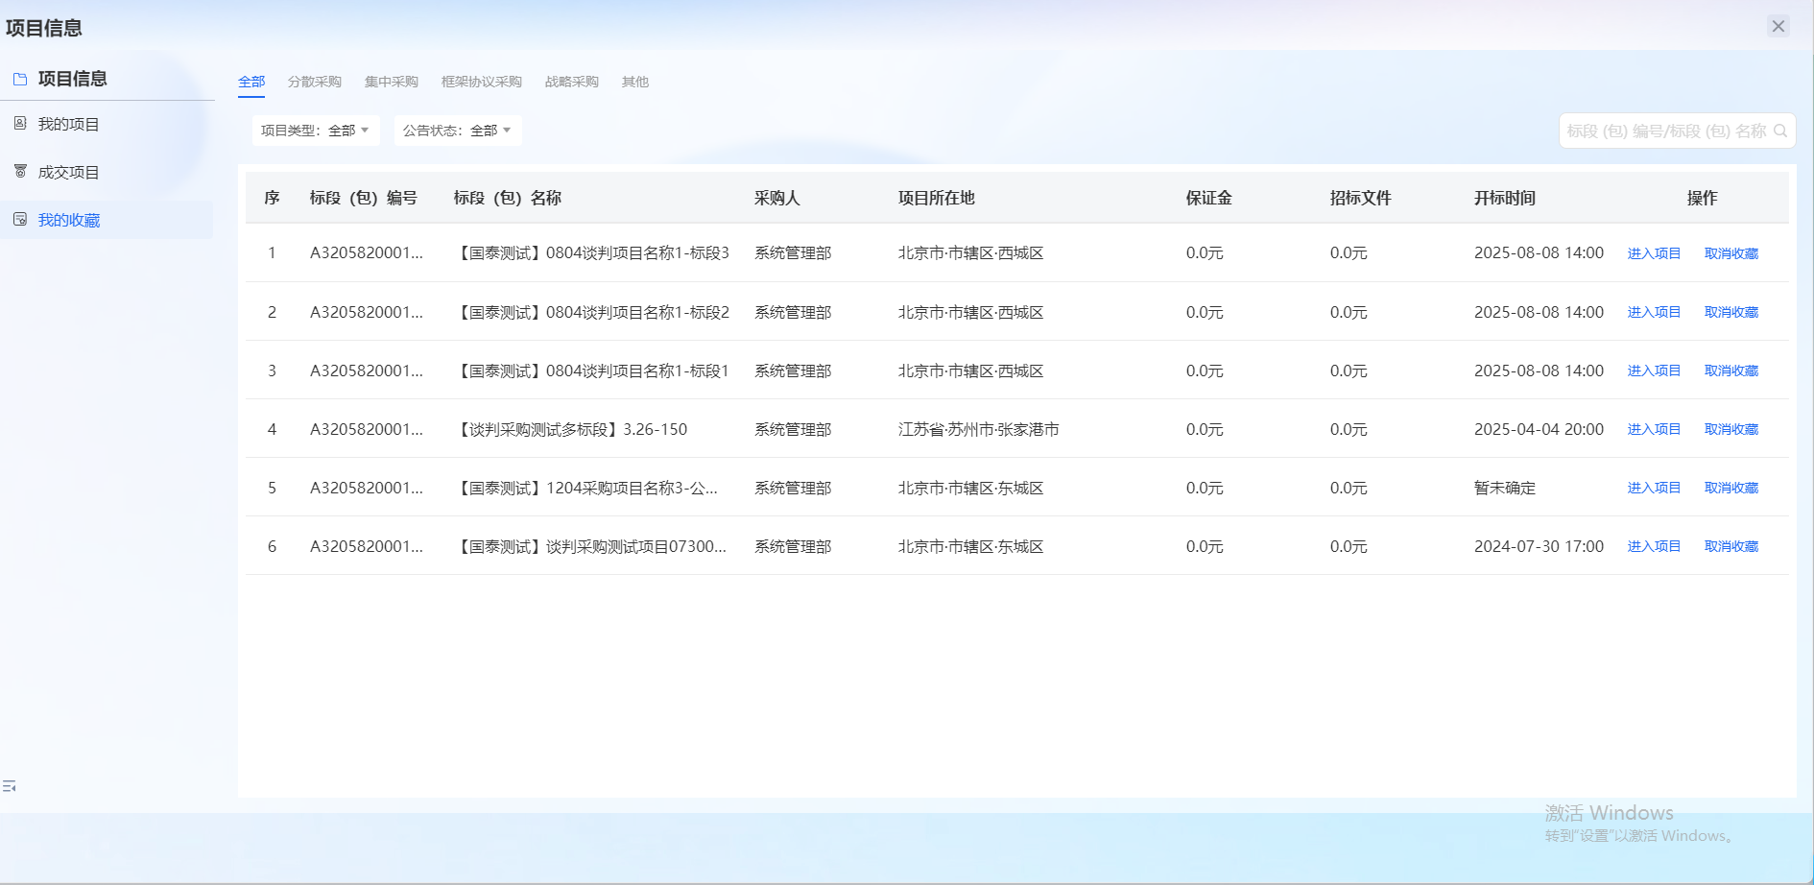
- 在我的收藏项目列表中，点击“取消收藏”按钮，即可将当前选中的项目从收藏列表中移除。
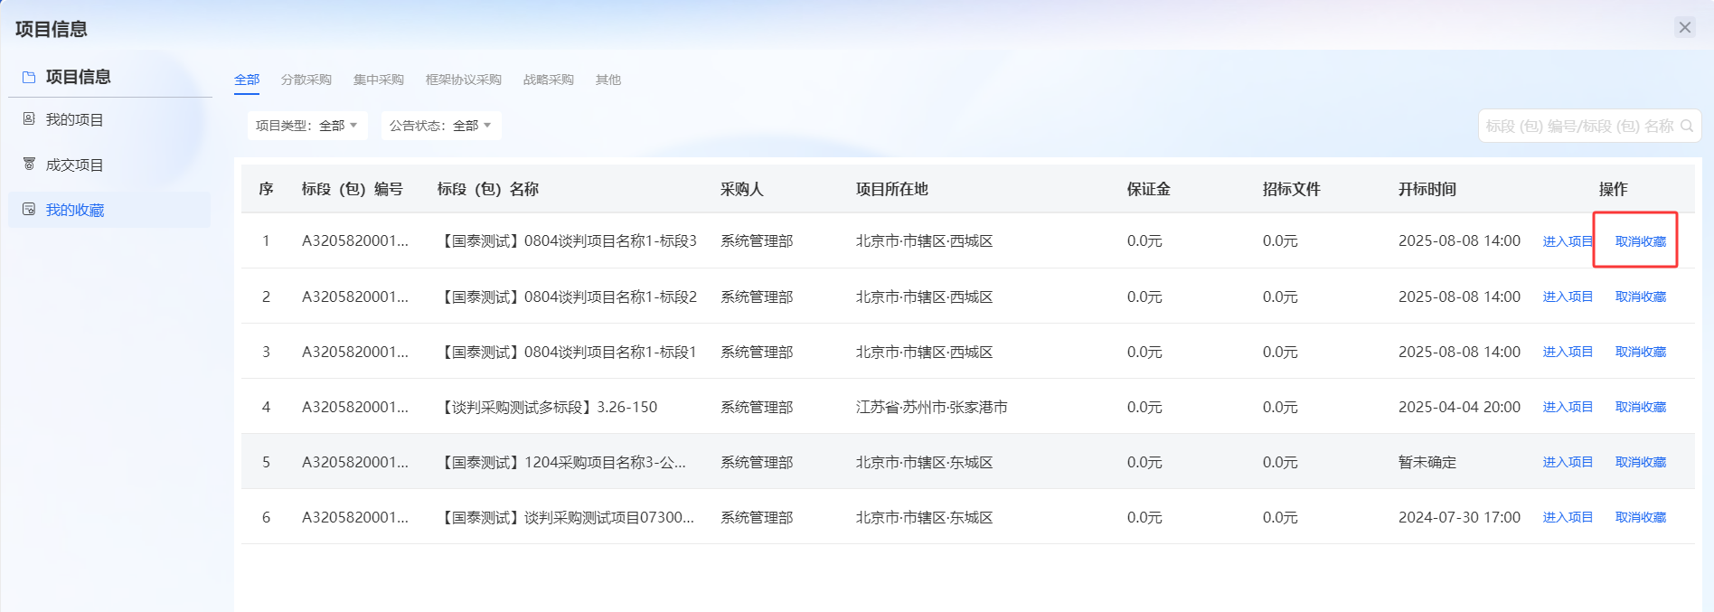

非招采购业务

谈判采购

我的项目

响应登记
功能介绍：
此模块具有供应商填写投标信息进行报名的功能。
供应商查看招标公告后登录系统后，选择需要报名的标段，进入投标信息编辑页面进行信息填写报名。
前置条件：
采购文件、采购公告审核通过。
操作步骤：
- 点击“商机线索”的对应项目，进入项目工作台，如下图：
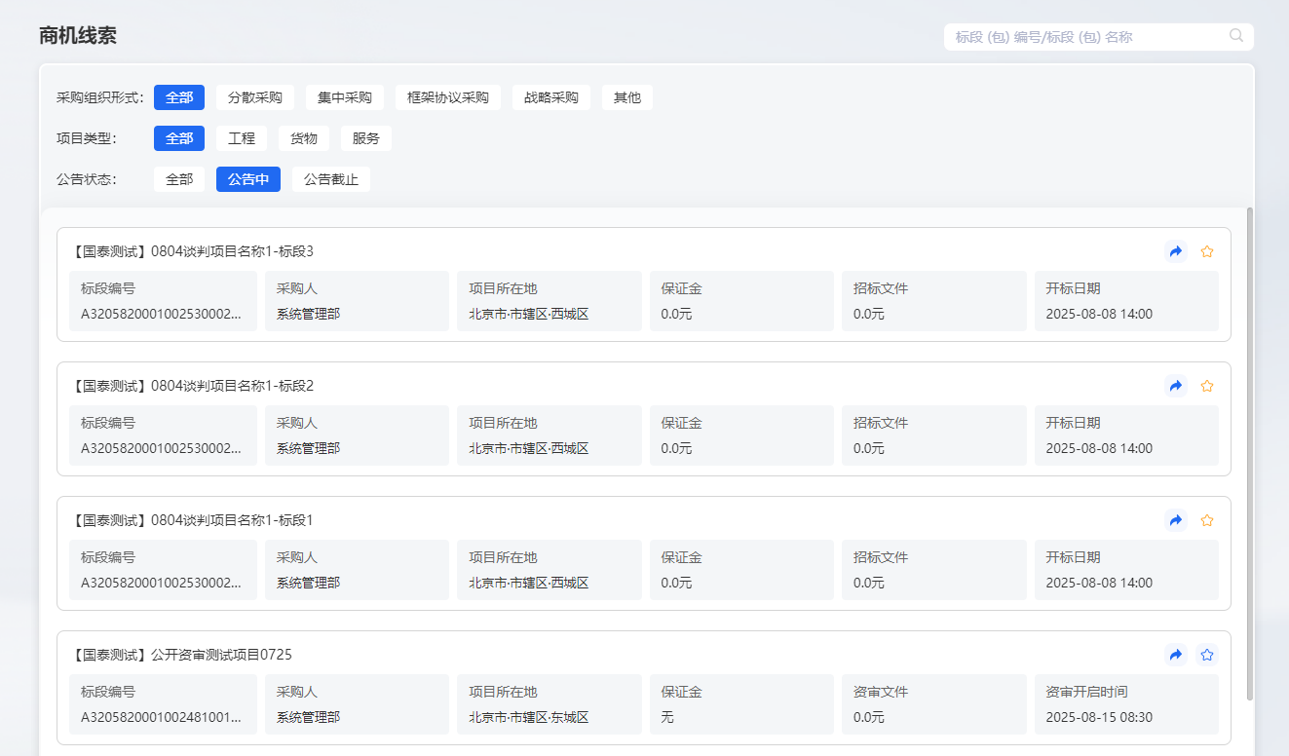
- 系统默认打开“响应登记”菜单页面，填写响应信息等内容，点击“我要响应”。即响应报名成功。
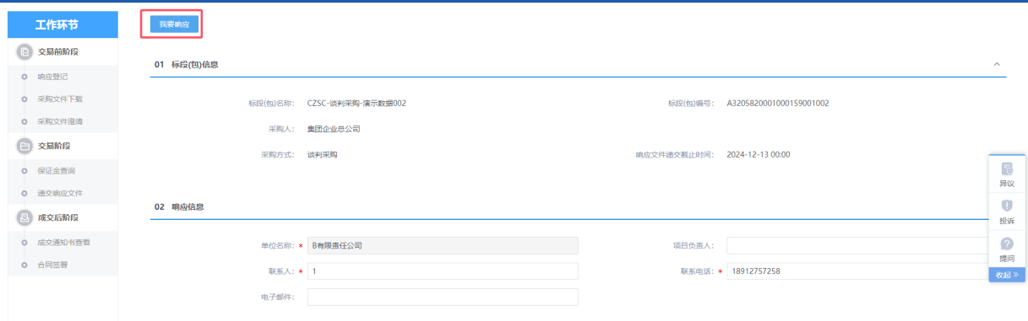
- 若采购文件中设置了“资格审查”，则需要上传“资格审查文件”，在“响应登记”菜单中，“04资格邀请相关附件”中上传“资格审查文件”，点击上传。
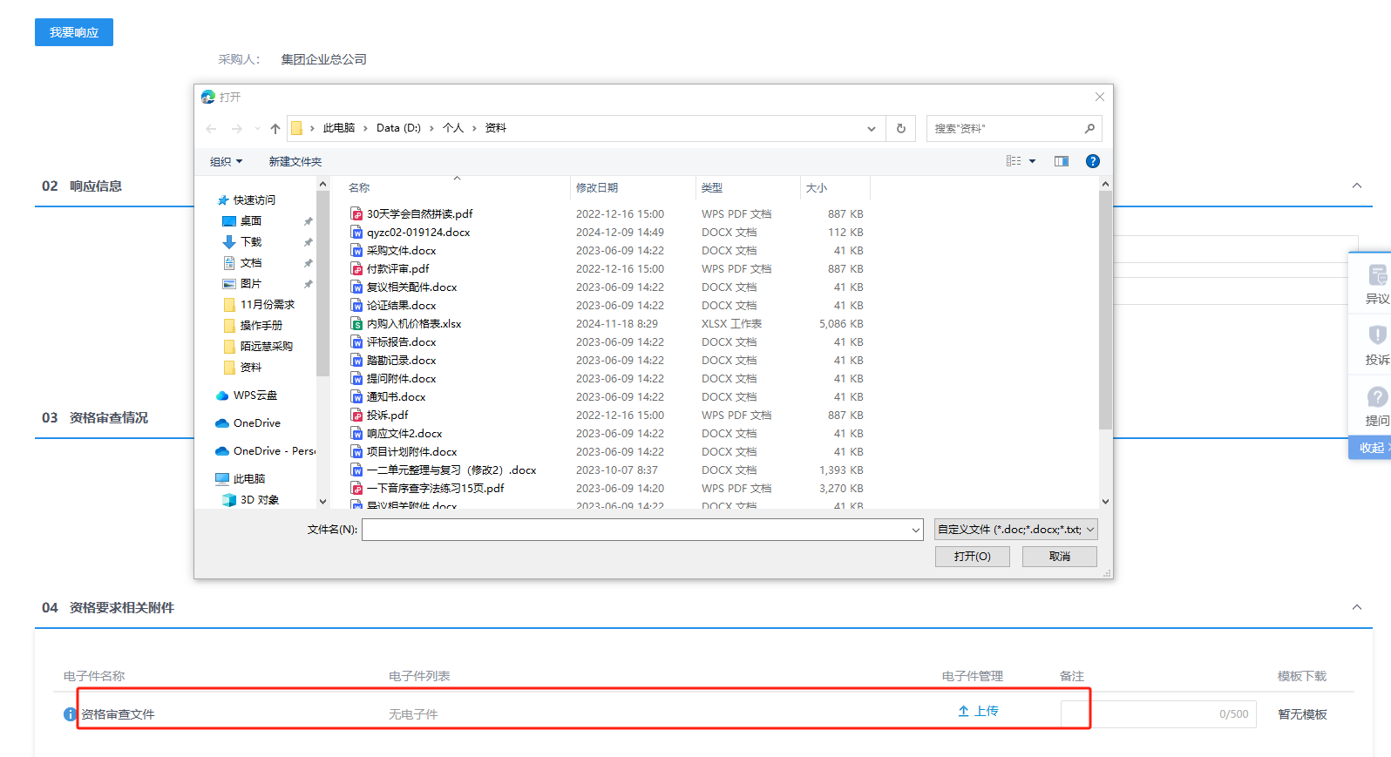
上传成功后，会将上传的具体时分秒展示，如下图：
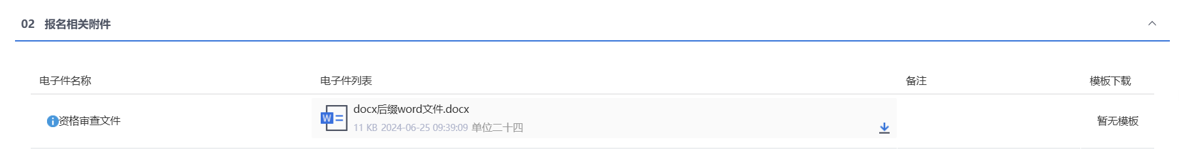
- 上传成功后，点击“我要响应”，提交资审审查，弹出确认提醒，点击“确认”，资格审查提交成功，审核状态变为“待审核”。
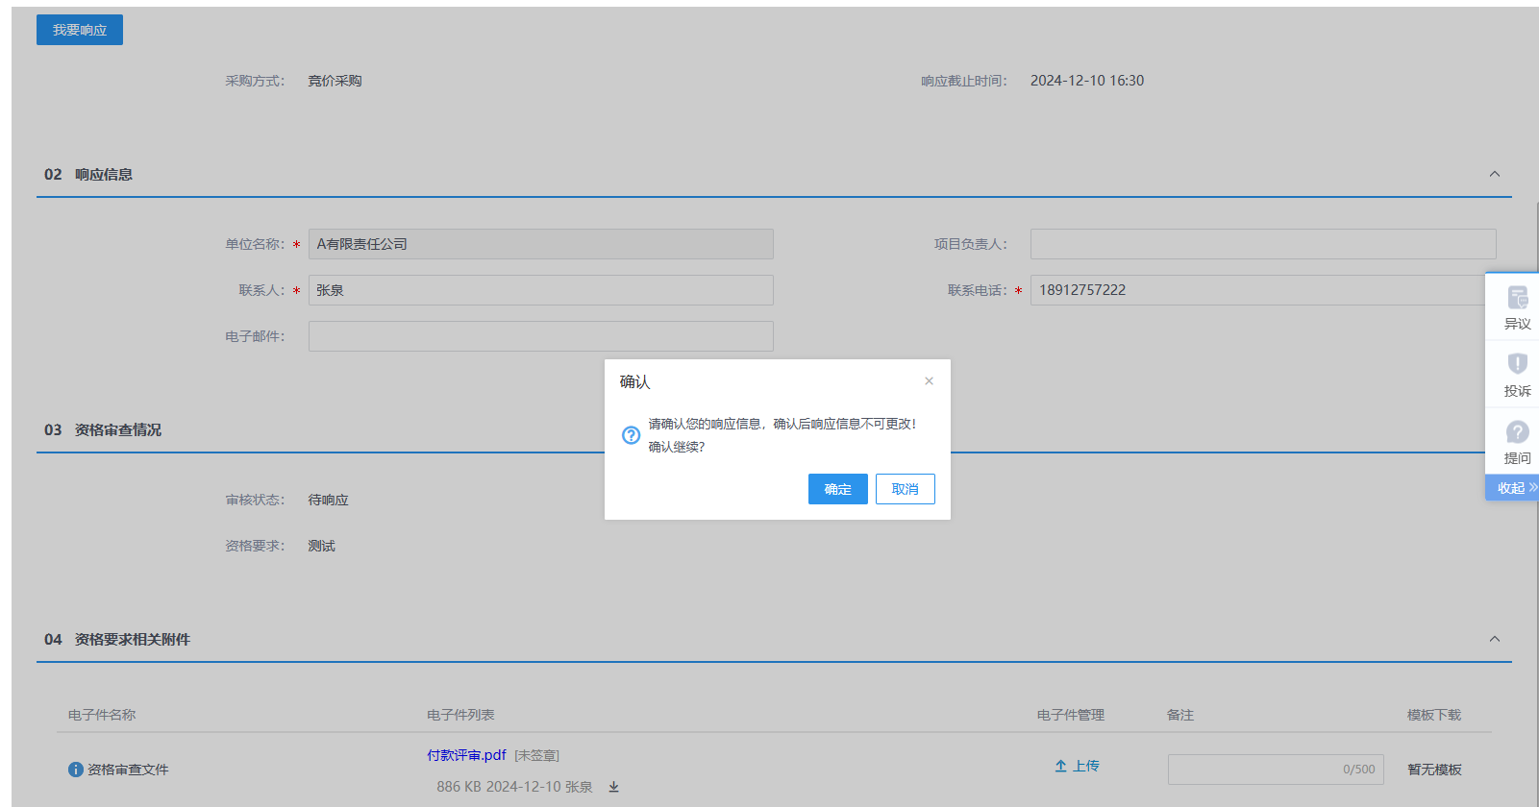
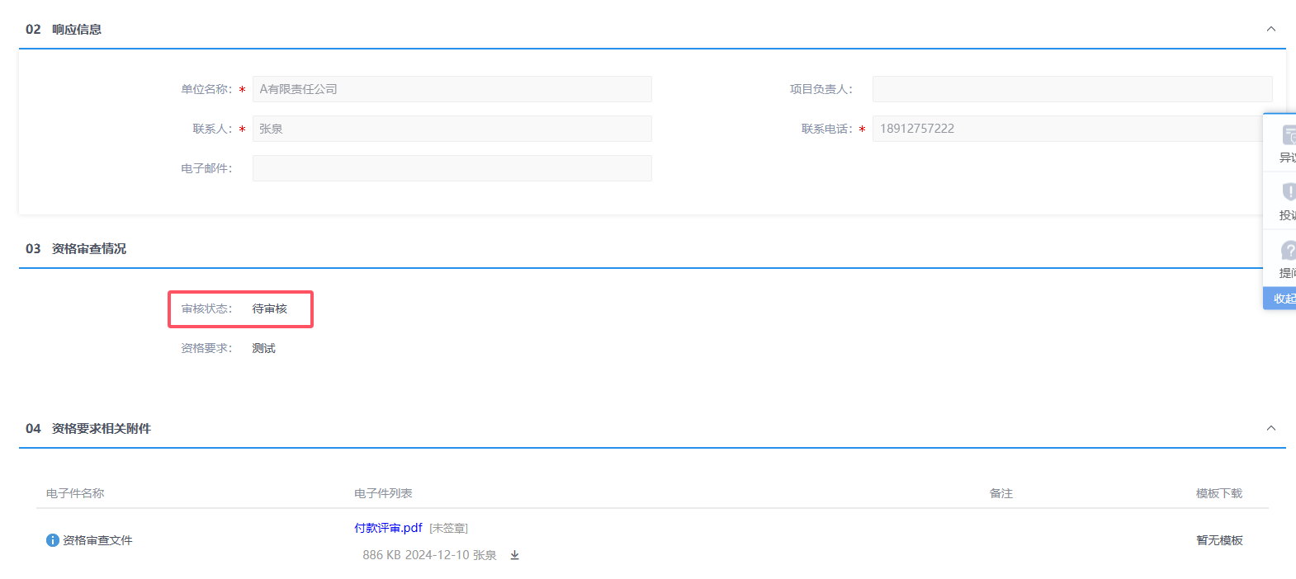
注：
①只有审核状态变为“审核通过”后，方可进行后续采购文件下载、参与报价等操作。若审核不通过，则报名不成功。
②若项目采用多标段模式，则资格审查文件仅需上传一份与资格要求相关的附件，并提交响应。在供应商资格审查过程中，若涉及多个标段，需确保所有标段要么全部审核通过，要么全部审核不通过。
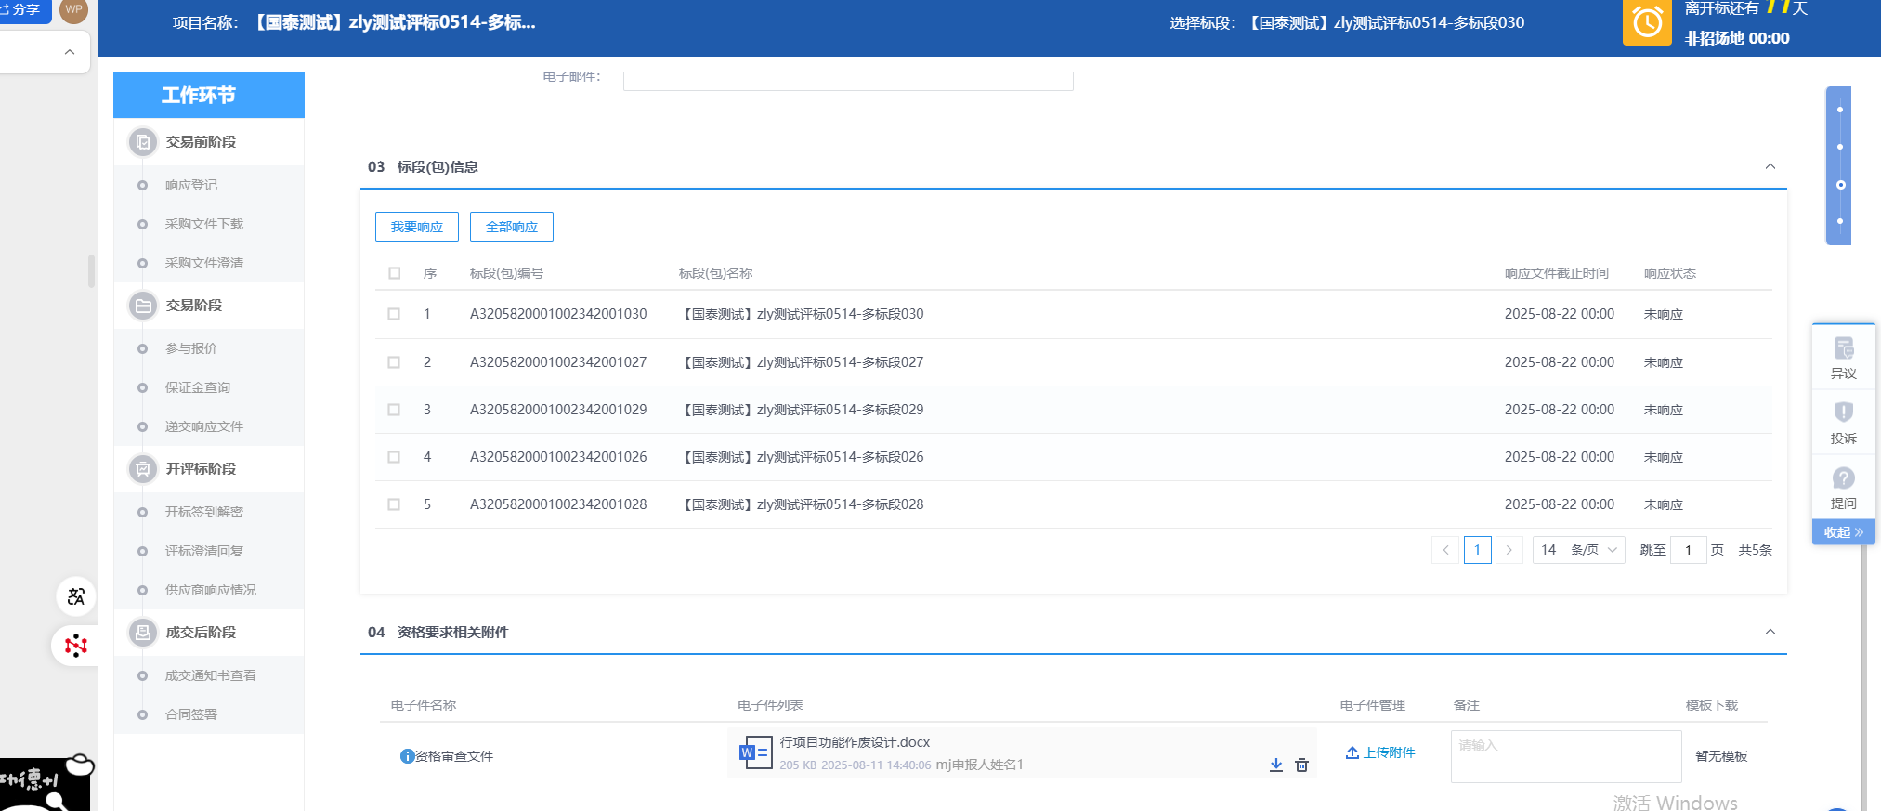
- 若项目包含多个标段，用户可同时对多个标段进行批量报名。只需勾选所需报名的标段，点击“我要响应”按钮，即可成功响应所选标段。若需对所有标段进行响应，直接点击“全部响应”按钮，系统将自动批量完成对所有列表标段的响应。
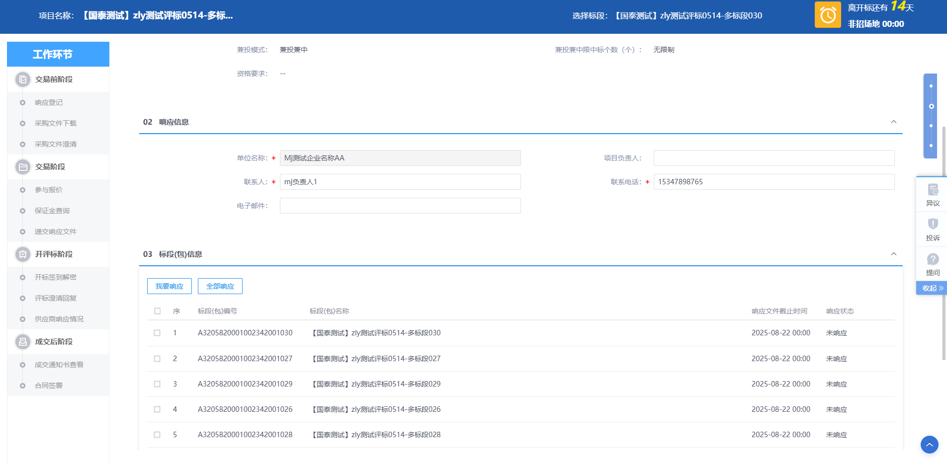

      - 采购文件下载
功能介绍：
供应商登录系统，进入采购文件领取菜单，系统展示标段（包）列表。供应商选择某一标段（包），点击领取按钮，供应商需支付采购文件费用后再领取采购文件。
前置条件：
采购公告且采购文件审核通过且开标时间还未截止，处于公告期内。
操作步骤：
- 在“商机线索”模块中，选择点击进入需要标段工作台页面。如下图：
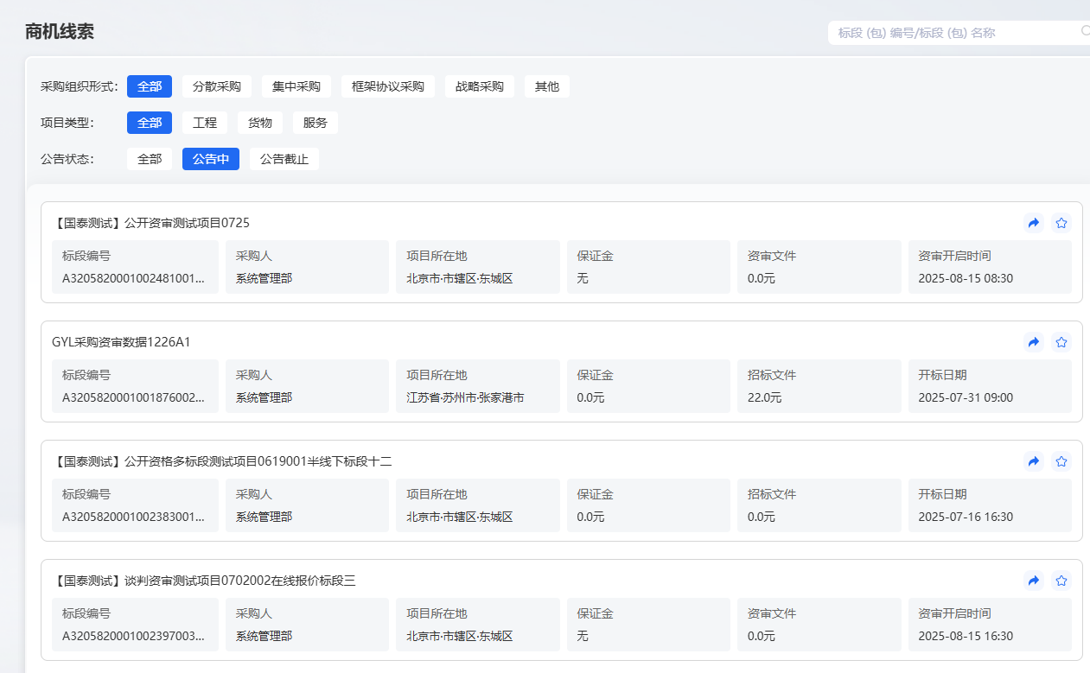
- 进入项目工作台页面，点击“采购文件领取”菜单，进入采购文件领取页面。
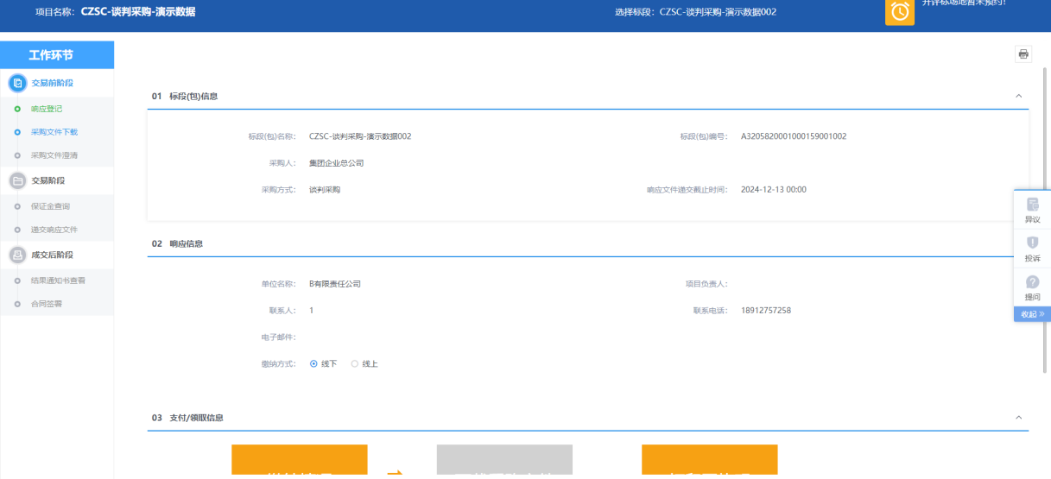

- 选择“缴纳方式”，当选择“线下”缴纳，则点击“上传缴纳凭证”，进入上传缴纳凭证页面。
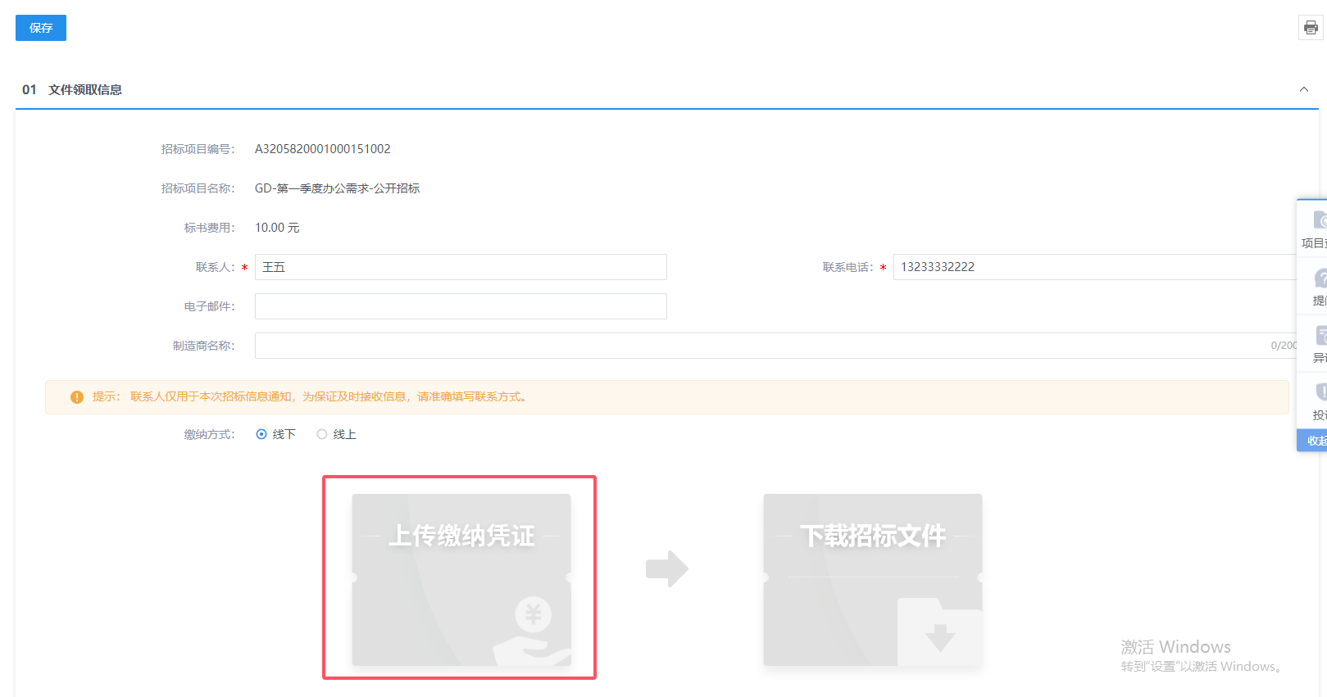
进入“上传缴纳凭证”页面，录入支付信息，并且上传“付款凭证”，点击“提交备案”，上传缴纳凭证记录变为“待审核”状态
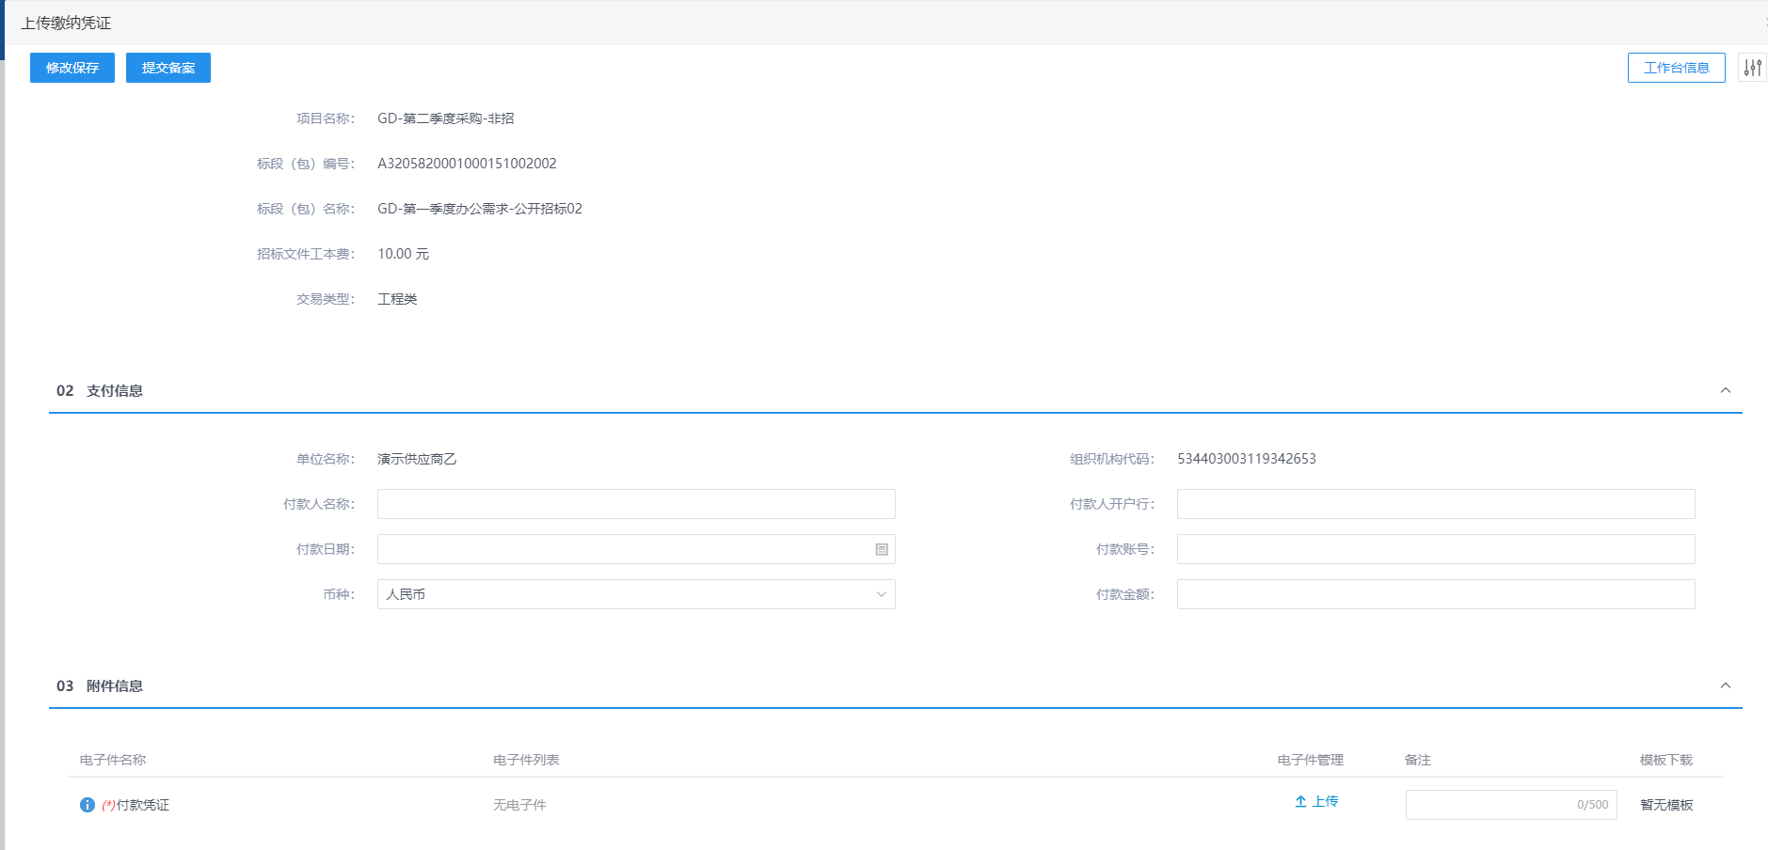
等待采购人/采购代理进行缴纳凭证审核，审核通过后，即可以下载采购文件。
- 选择“缴纳方式”，当选择“线上”缴纳，则出现“网上支付”字样，点击“网上支付”，进入支付页面，如图。
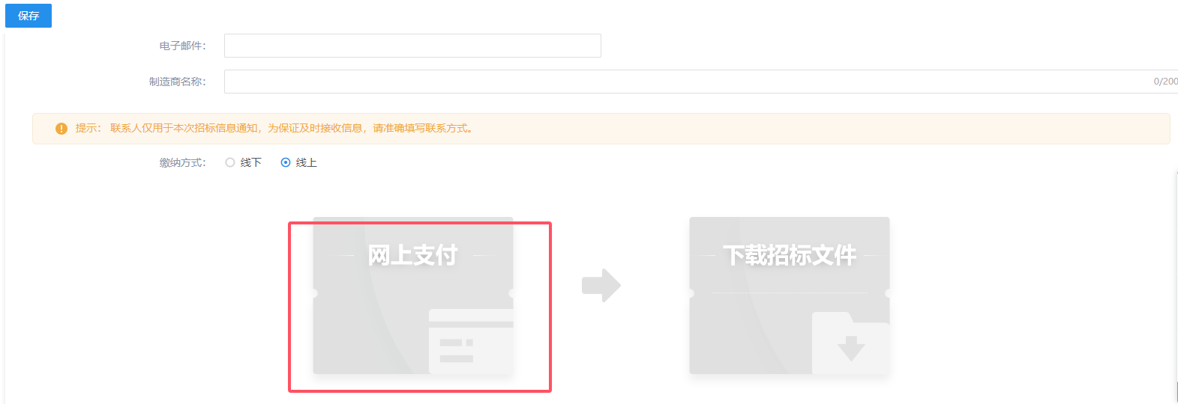
网上支付页面中，可以选择支付方式，可以通过个人网银、微信扫码、支付宝扫码等待进行缴纳。选择支付方式，按照页面提示进行正常支付缴纳。如图
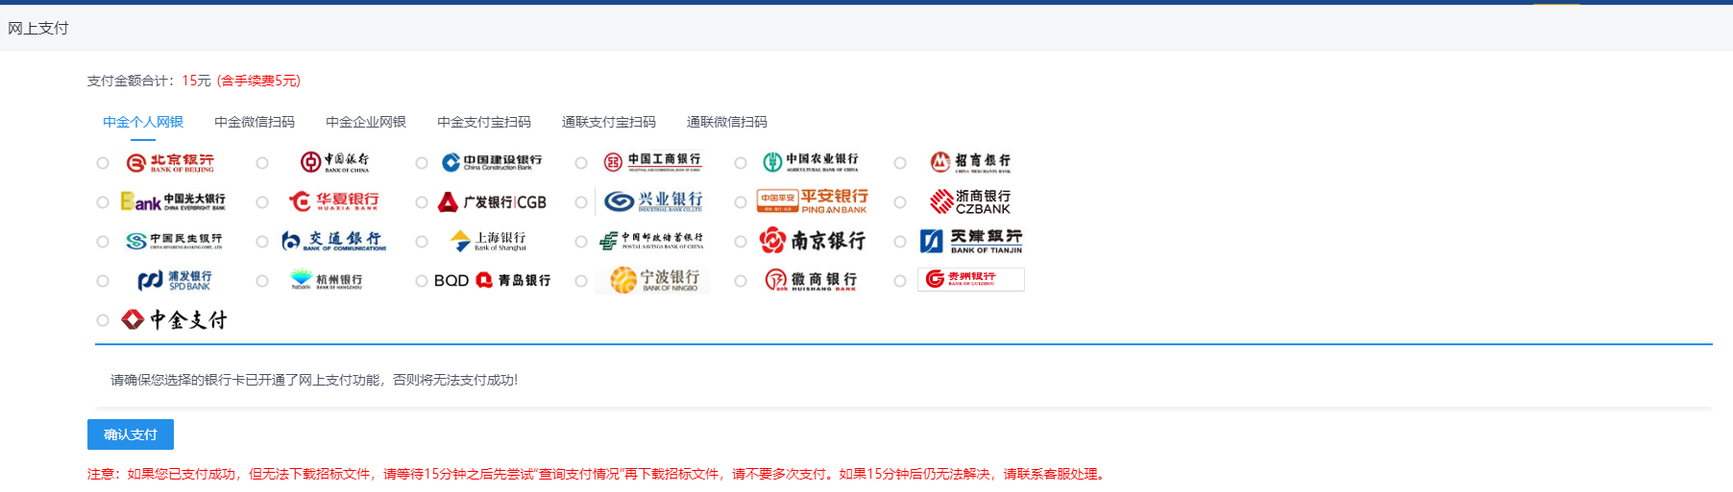
支付完成后，系统会自动回到文件下载页面，此时，可以点击“查看支付情况”，进入查看支付记录，如图。
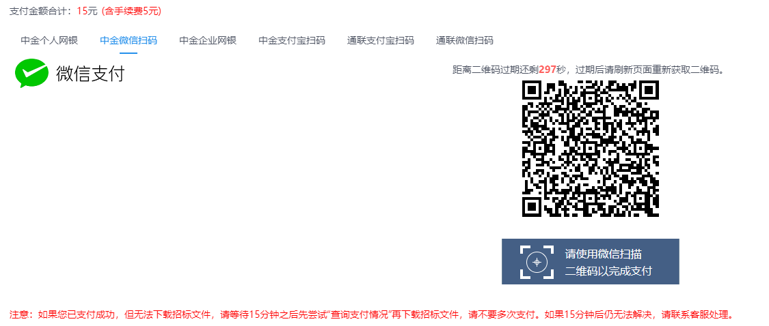
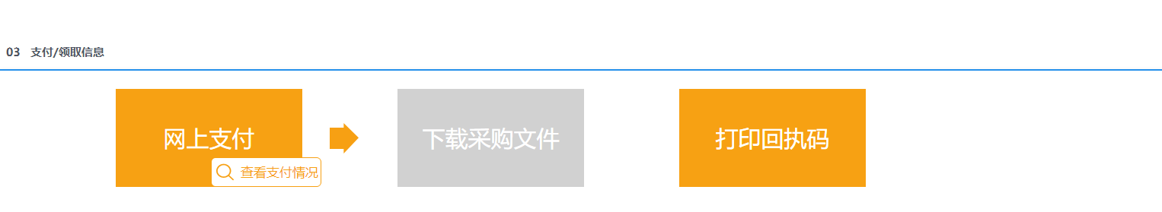
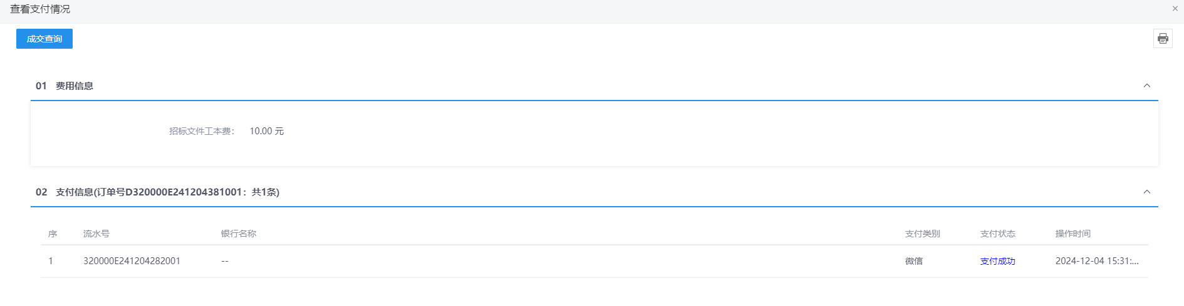
注：当前页面可以查询到支付缴纳的记录，若出现网络延缓，可以点击“成交查询”，可以刷新当前支付信息列表。
- 文件费用缴纳完成后，点击“下载采购文件”，可以进入采购文件下载页面，如图。
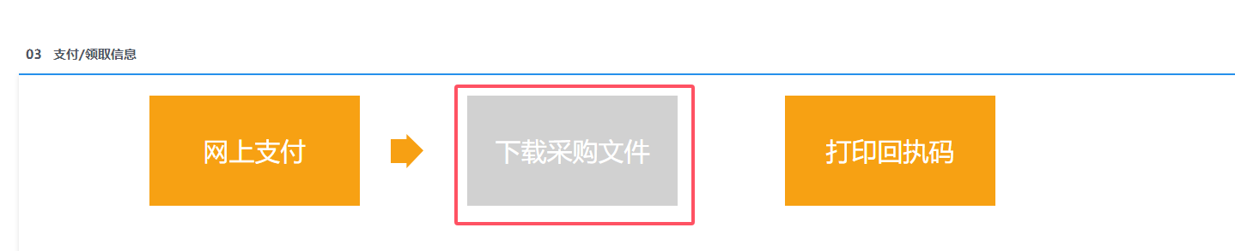
- 打开“文件列表”，点击“下载”按钮，可以对采购文件进行下载，如图。
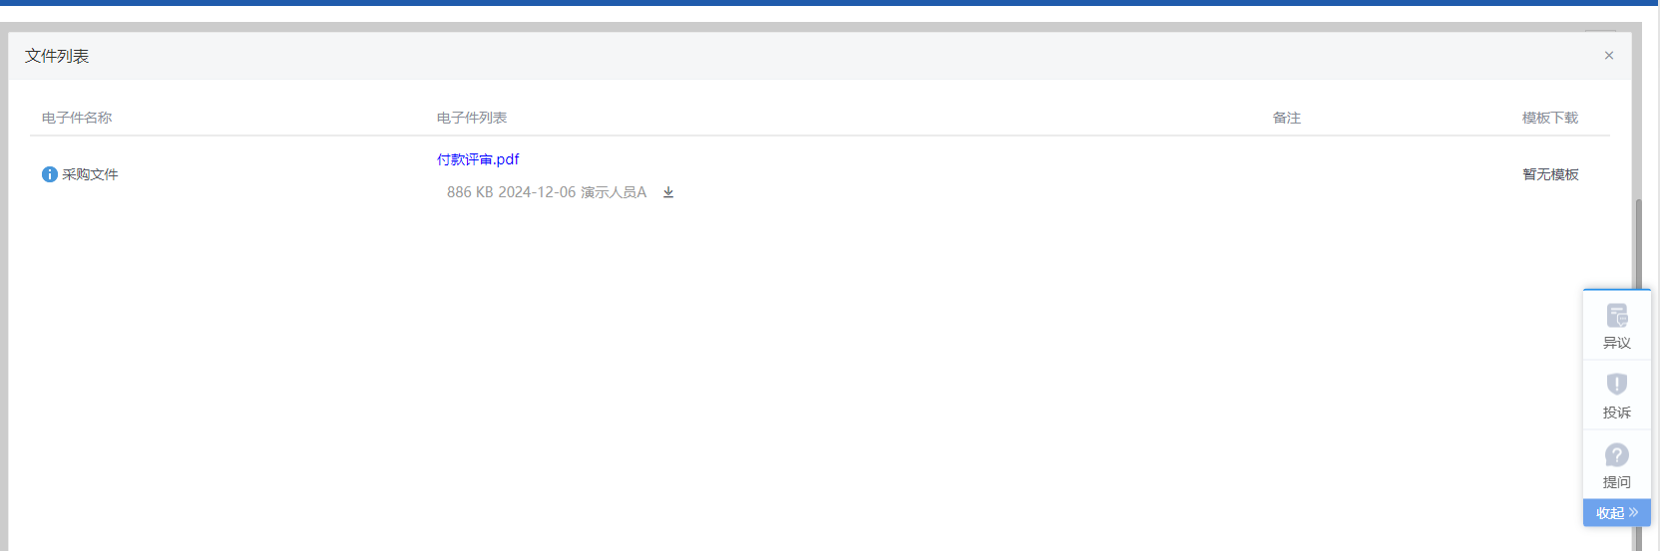
- 文件下载后，出现“查看下载情况”按钮，点击后，可以查看下载情况记录，如图。
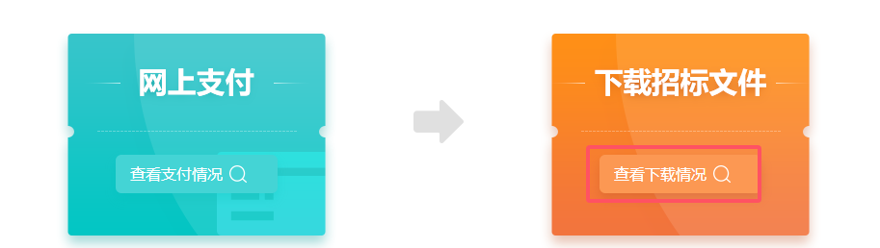
注：若当前采购文件为免费，则无需缴纳，可以直接进行文件下载。
- 多标段采购文件下载页面，可以查看到所有标段的响应状态和缴纳情况。
注：
①若文件费选择“按文件缴纳”，仅需缴纳一次，与单标段缴纳模式相同。
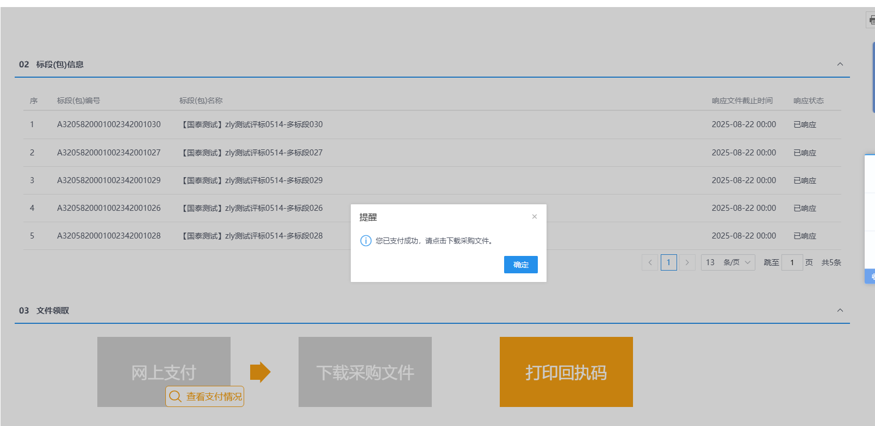
②若文件费选择“按标段缴纳”，可点击列表中的“进入缴纳”按钮，随即进入相应标段的标书费缴纳页面，依照前述步骤操作，即可顺利完成文件费缴纳。
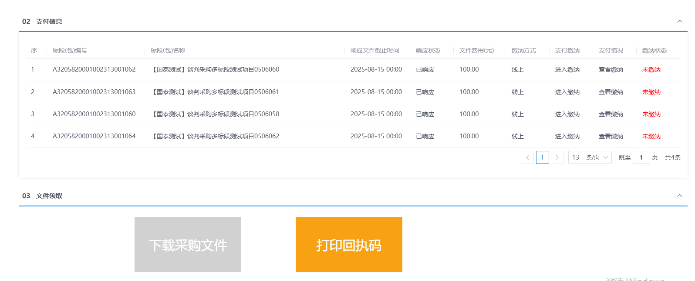
③多标段采购文件的领取仅需一次即可完成，无需重复进入其他标段进行领取。
      - 答疑澄清文件领取
功能介绍：
此环节具备供应商领取澄清文件的功能。
采购人发布澄清文件后，供应商登录系统，进入澄清文件领取菜单，系统展示标段（包）列表。供应商选择某一标段（包），点击领取按钮，进入澄清文件领取页面进行文件领取。
前置条件：
答疑澄清文件审核通过且投标单位已经下载过采购文件。
操作步骤：
- 点击“商机线索”的对应项目，进入项目工作台。如下图：
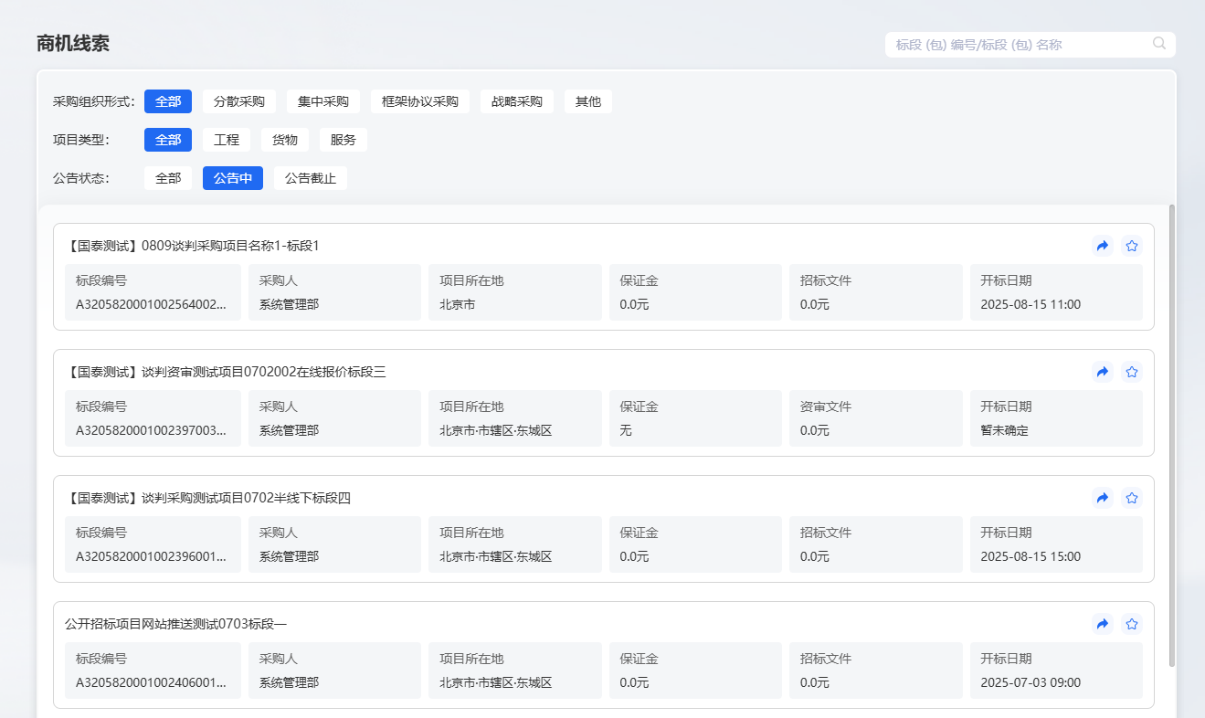
- 进入项目工作台页面。点击“采购文件澄清取”菜单，可以进入采购澄清文件下载页面。如下图：
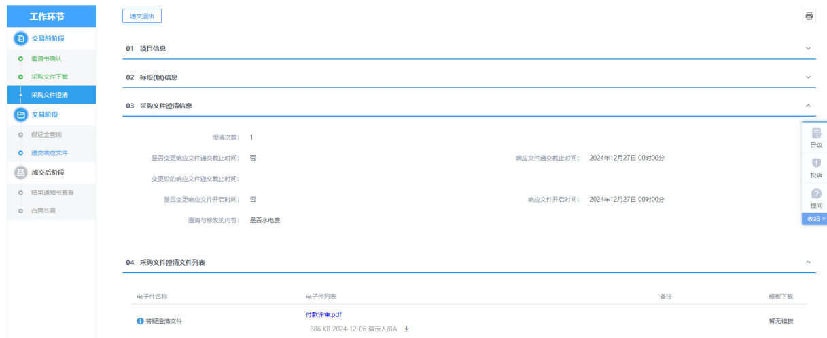
- 采购澄清文件下载页面，点击电子件的“下载”按钮，下载采购澄清文件。如下图：
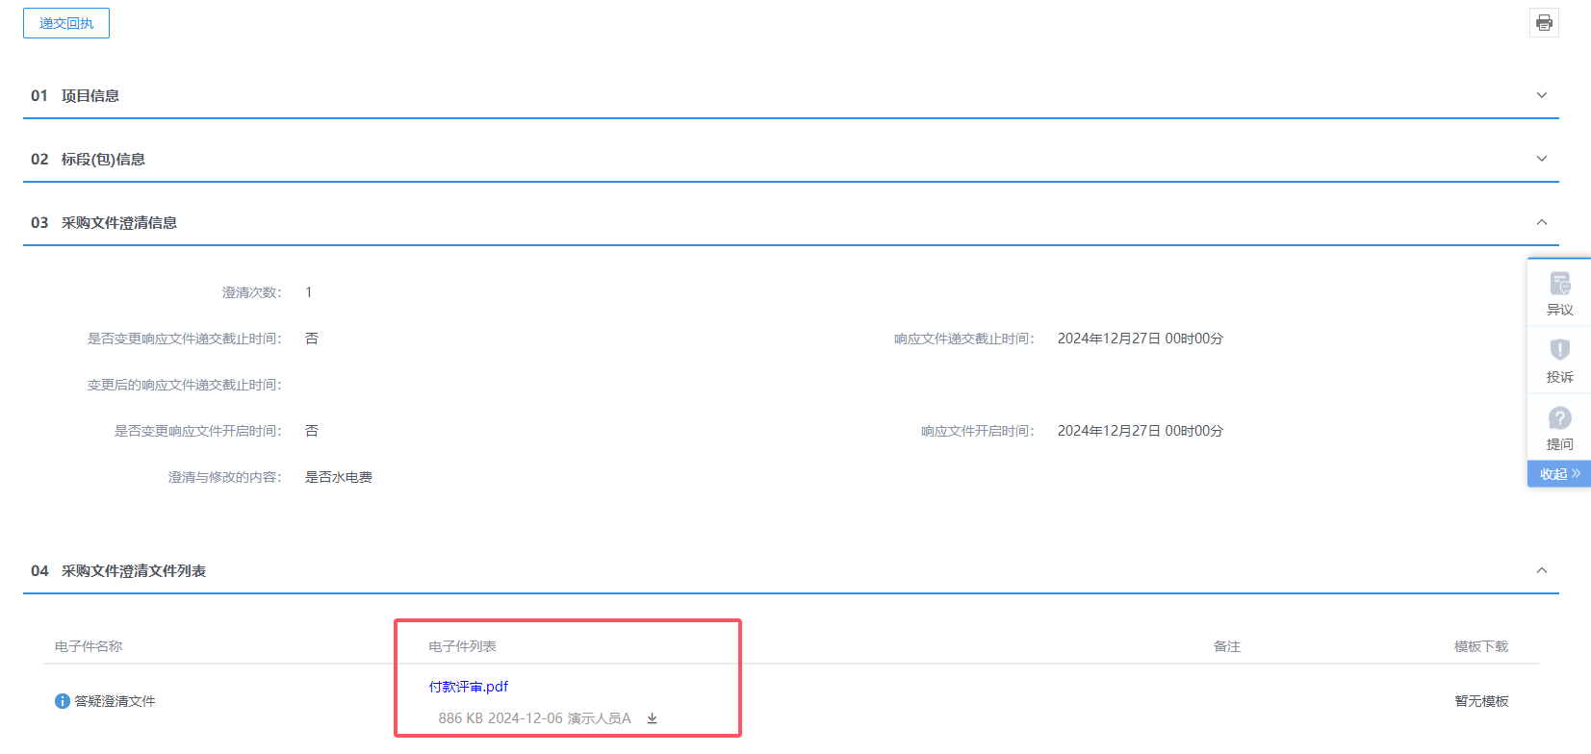

- 点击下载，下载完成后，点击“递交回执”按钮，进入生成回执函页面。如下图：
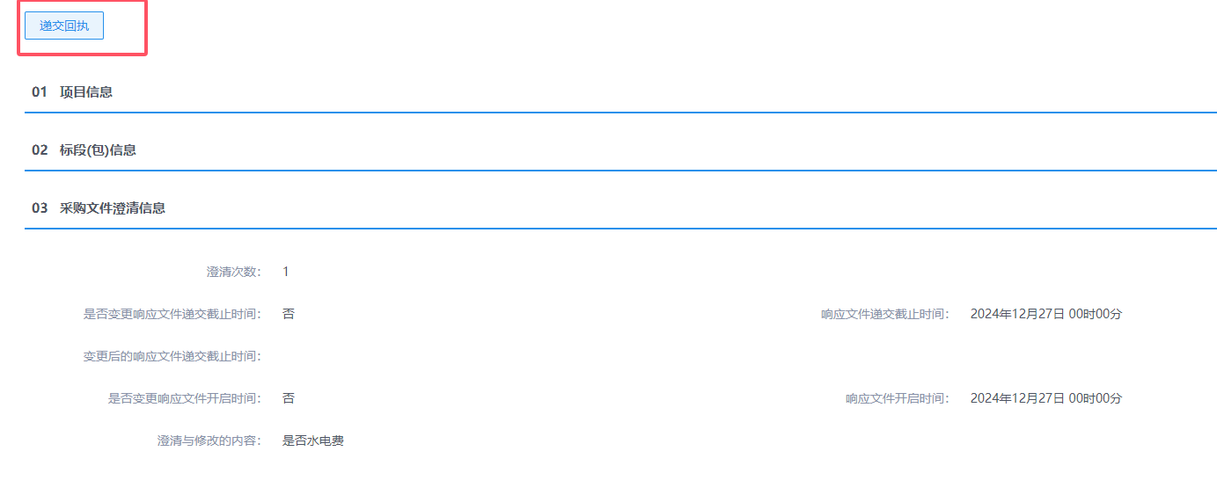
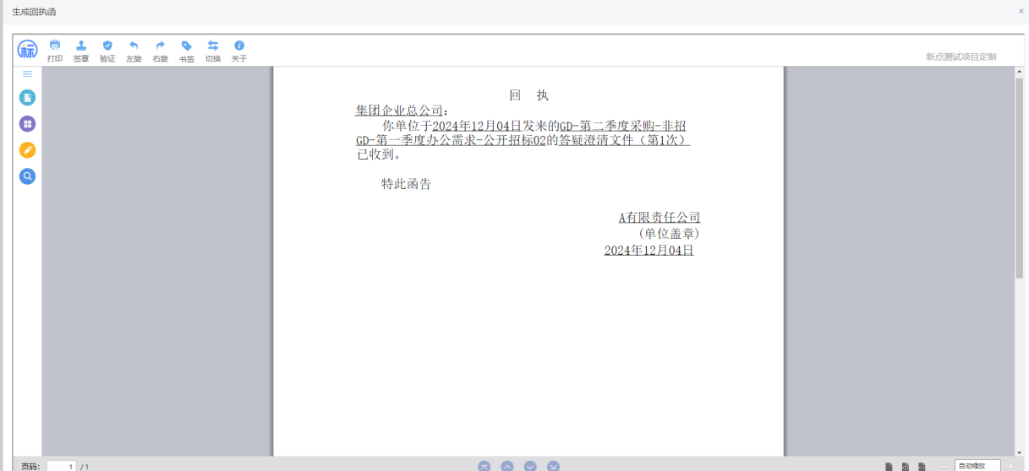
- 点击“签章”，可以给回执函进行签章。
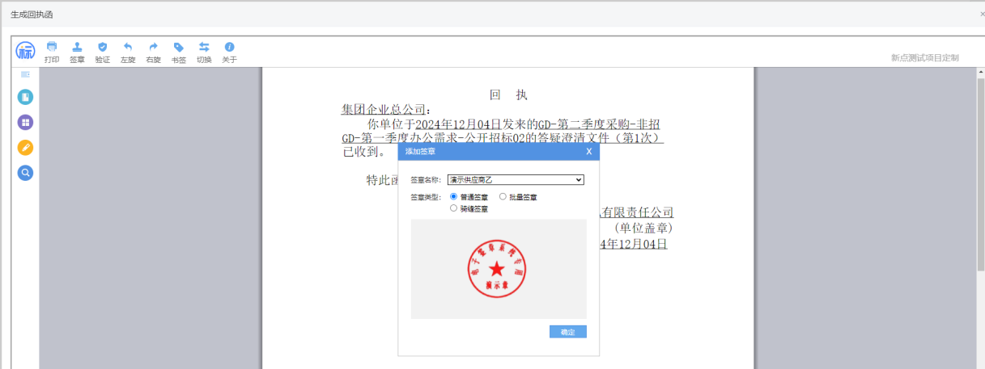
- 签章提交后，关掉回执函页面后，资审澄清文件下载页面，回执函显示为“已签章”如下图：
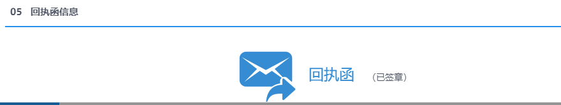
注：若为多标段模式，则已响应的多个标段仅需领取一次答疑澄清文件即可。

      - 递交响应文件
功能介绍：
投标单位递交响应文件。
前置条件：
供应商投标响应并且领取了采购文件并且采购组织形式全线上模式，采购组织形式半线上模式时，供应商需在参与报价菜单提交第一轮报价。
操作步骤：
- 点击“商机线索”的对应项目，进入项目工作台。如下图：
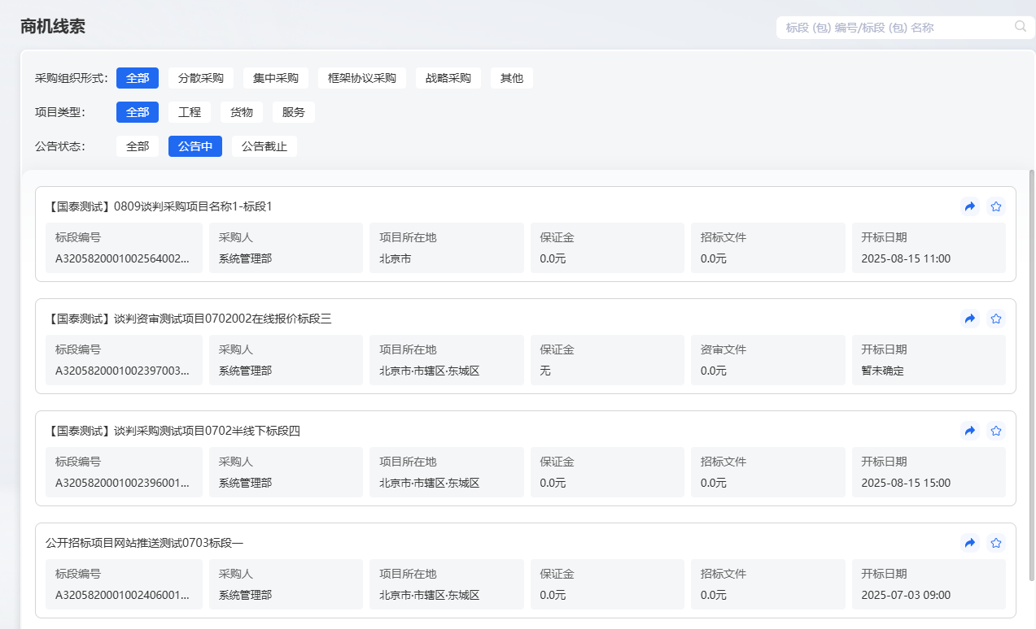
- 进入项目工作台页面，点击“递交响应文件”菜单，打开递交响应文件页面。
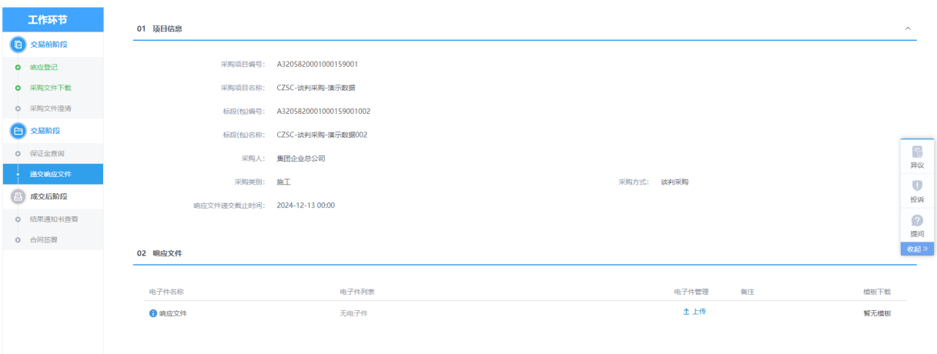
注：
- 当采购操作模式为全线上模式时，当前上传投标文件必须上传特定格式的投标文件；
- 采购操作模式为半线上模式时，当前上传投标文件可以是word、pdf等文档格式，为必传步骤。
- 采购操作模式为半线下模式时，当前上传投标文件可以是word、pdf等文档格式，且非必传步骤。
- 点击页面的“上传响应文件”功能，打开上传文件对话框。
- 采购操作模式为全线上流程，上传响应文件页面如下：
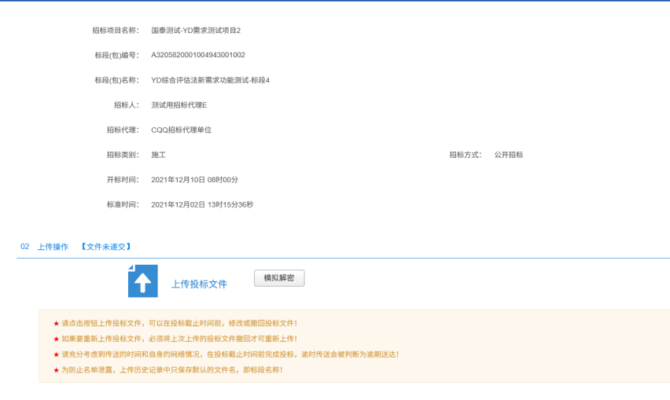
点击“选择文件上传”，弹出上传文件窗口，选择对应的文件进行上传。
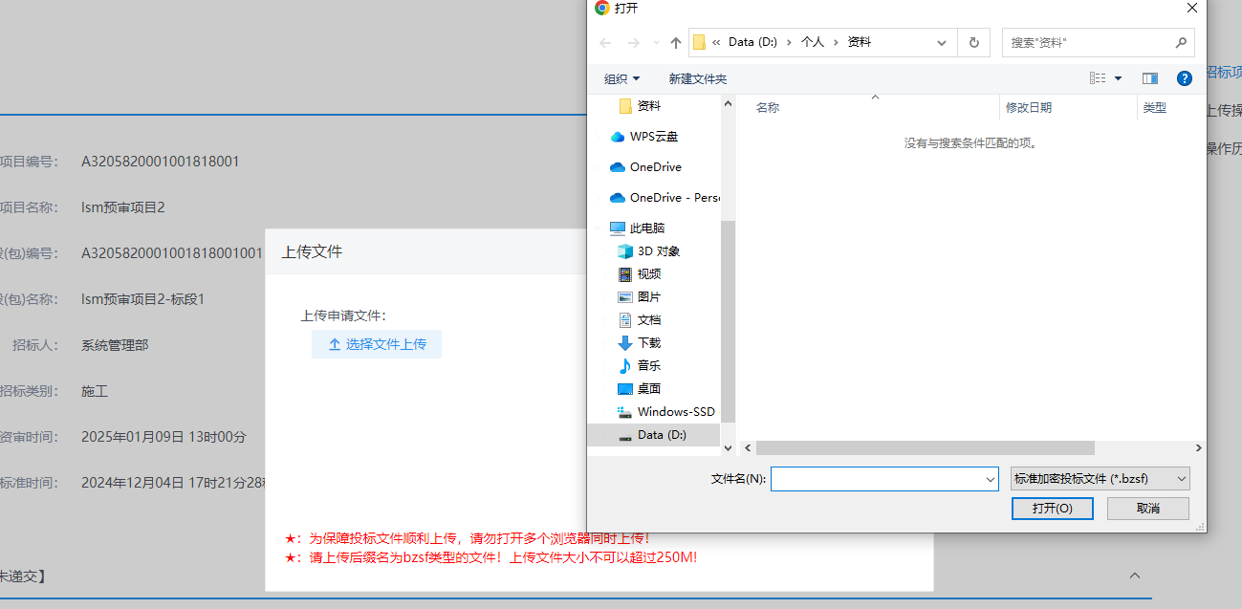
若为全线上流程，上传文件成功必须均满足以下条件：
- 上传的文件必须是特定的格式文件。
- 加密的CA锁或者标证通必须是绑定的当前单位的有效证书。
- 响应文件必须是依据当前标段最新的采购文件或者最新的澄清文件做的文件。
文件上传成功后，点击“模拟解密”，投标文件若无问题，则可以正常进行模拟解密。
若采用多标段项目模式，请点击“上传文件”按钮，上传投标文件。系统将自动识别并匹配投标文件与相应标段，上传完成后，系统将自动将上传状态更新为“已上传”。
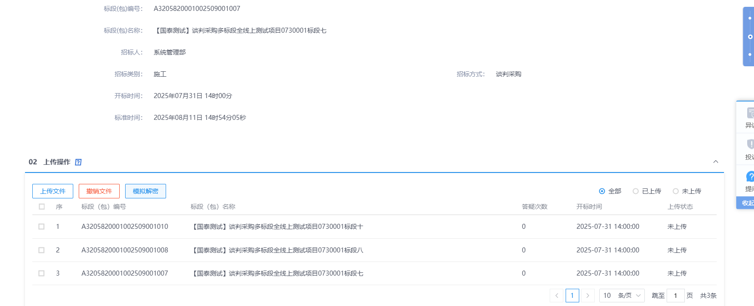
要撤销文件上传，请先勾选需要撤销的标段，然后点击“撤销文件”按钮，即可完成撤销操作。并且撤销文件也需要证书进行验证。
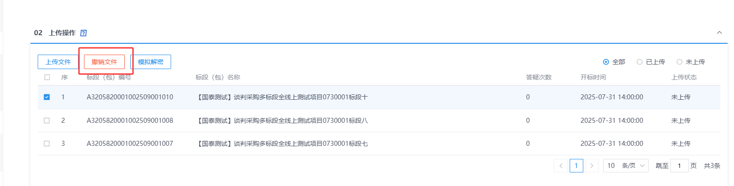
点击“模拟解密”，可以对上传的文件进行模拟解密操作。
注：上传文件可以上传多次不同标段的投标文件，但不可以上传包含重复标段的投标文件。
- 采购操作模式为半线上流程，输入PIN码后，可以直接点击上传文件，进行上传word、pdf等普通文档格式文件。如图。
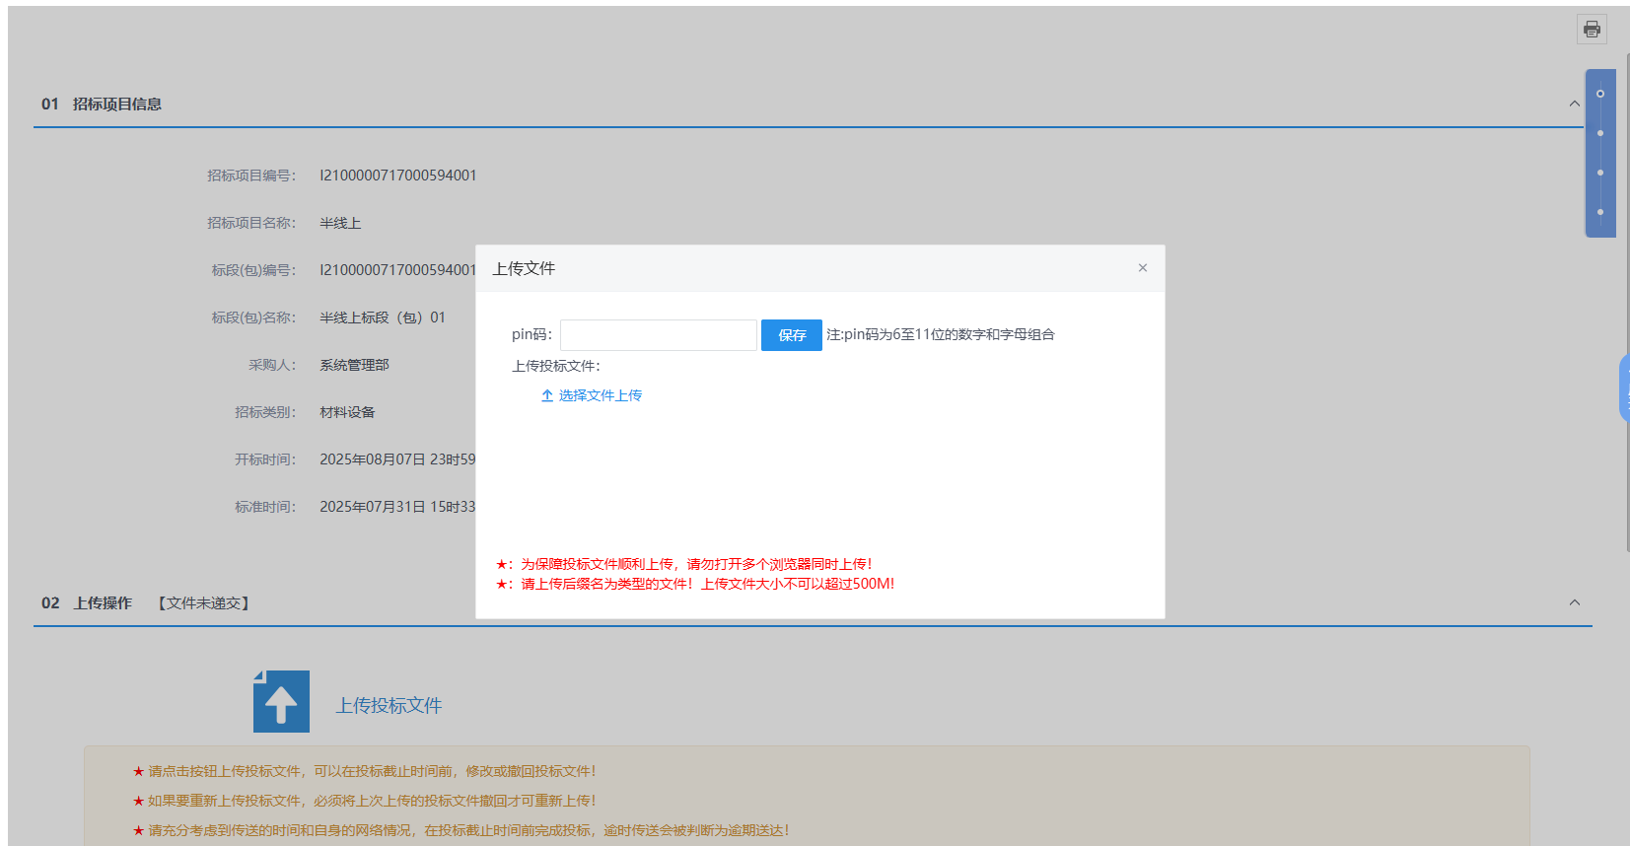

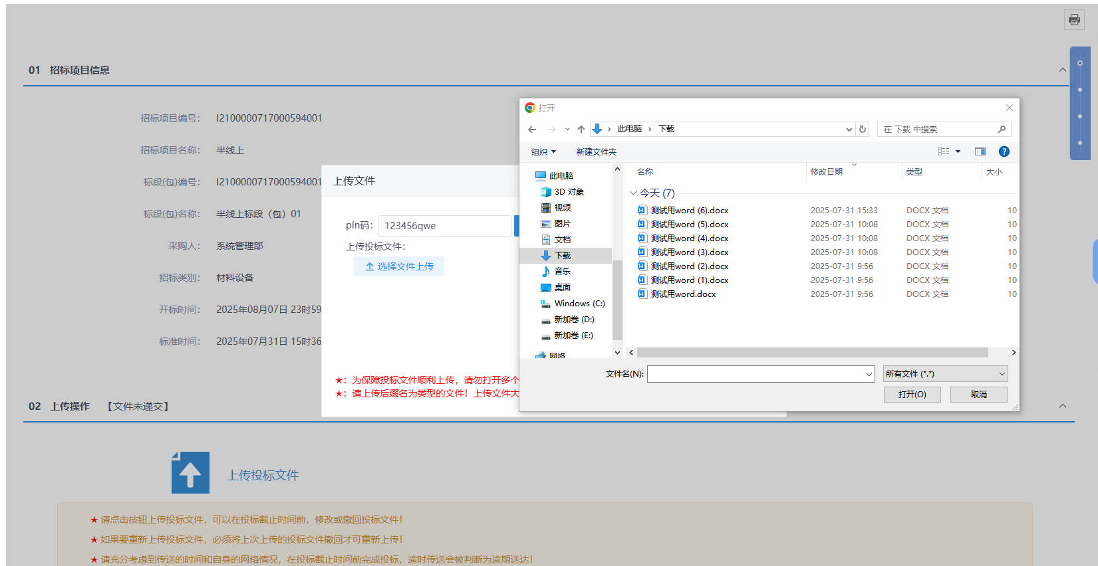
在多标段模式下，多个标段只需上传一份响应文件即可，且仅需输入一次PIN码。
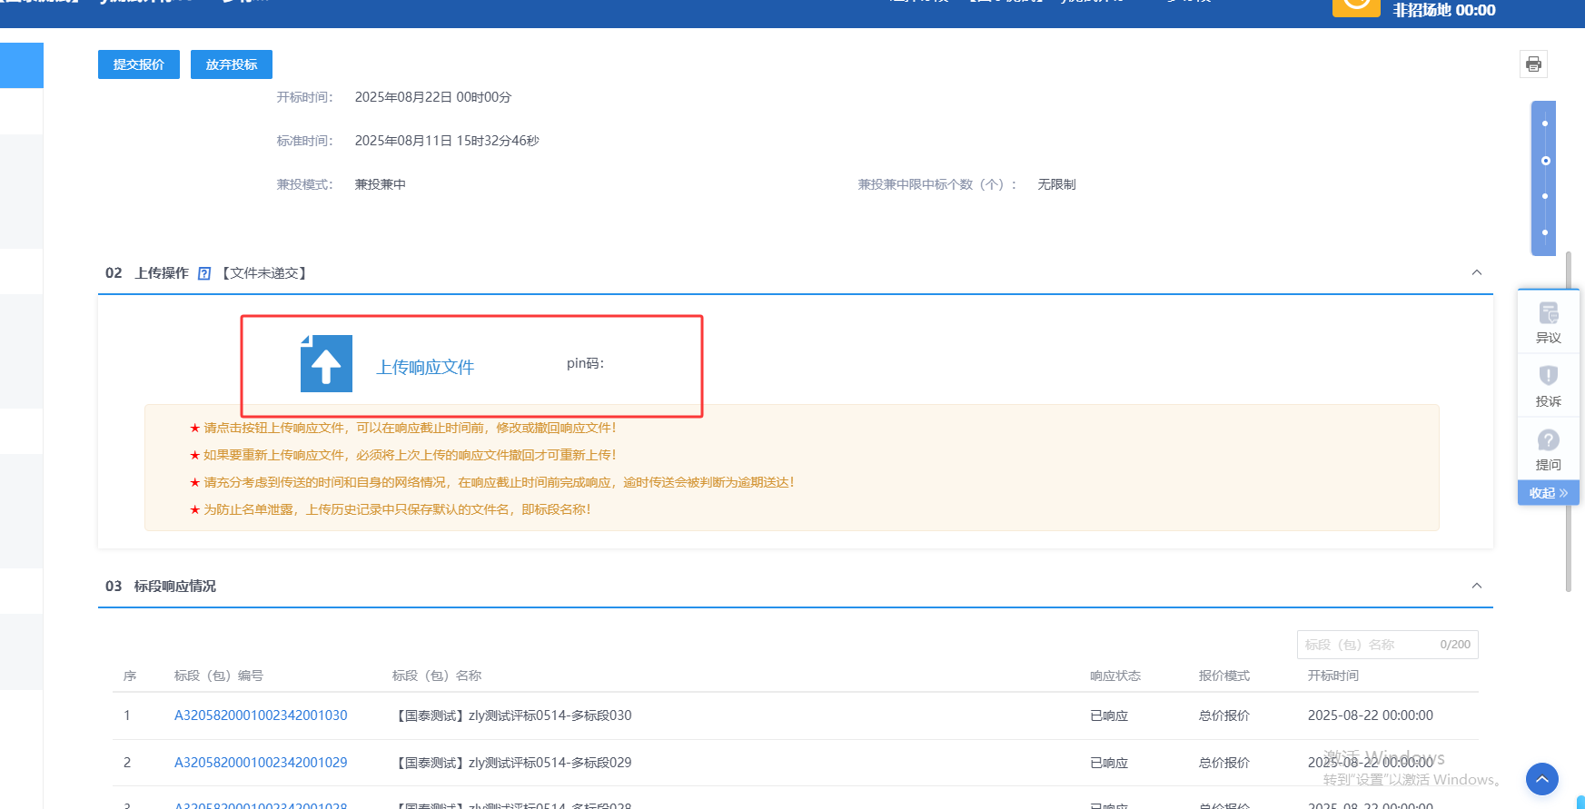
并且在递交响应文件页面，可以上传所有已响应标段的报价情况。
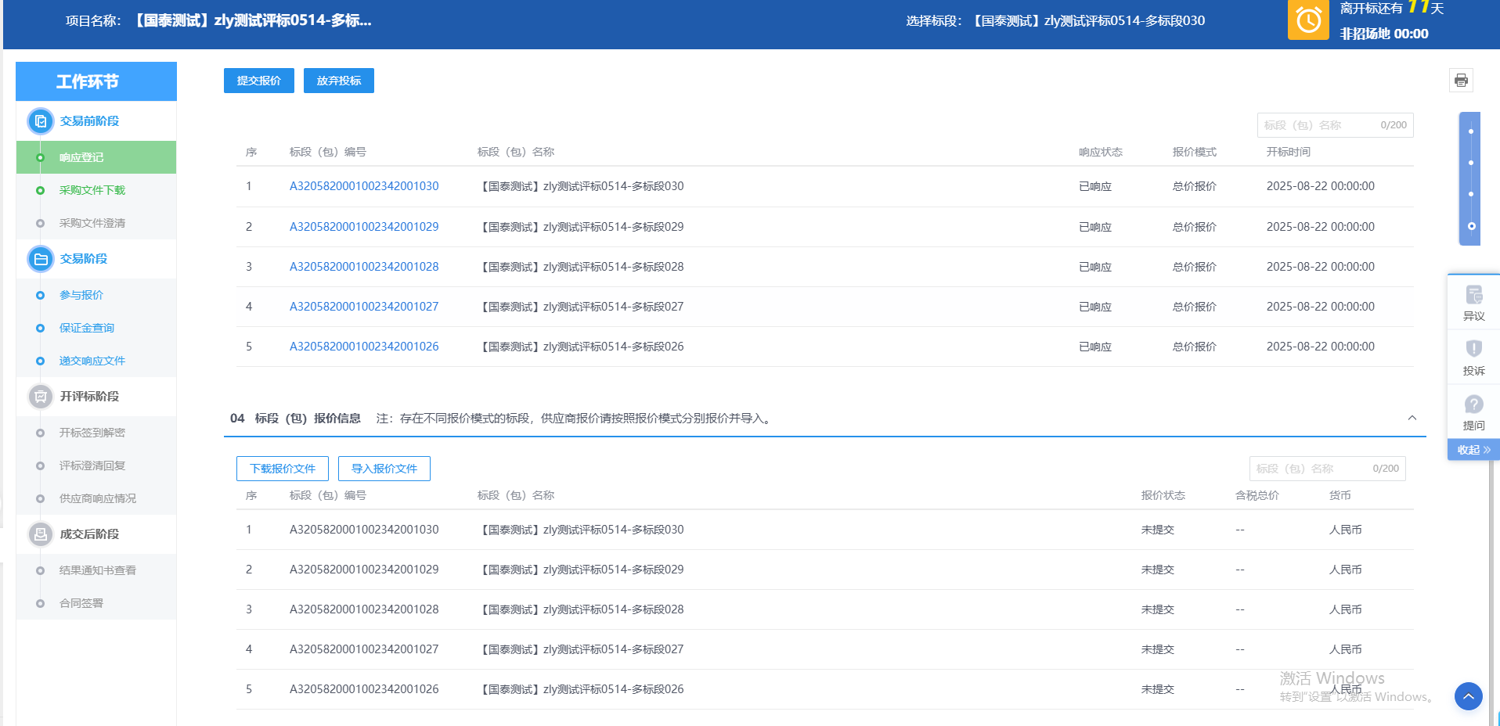
点击“下载报价文件”，可以下载报价文件excel文件，打开excel文件，可以进行录入所有响应标段的报价信息。
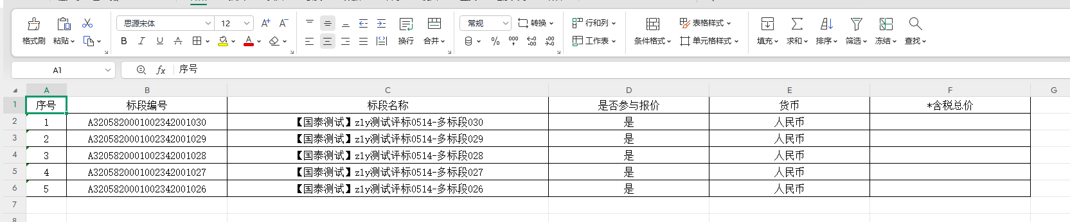
注：若不需要报价的标段或者行项目，可以删除对应记录。
填写excel完成后，点击“导入报价文件”，可将报价数据导入到系统中。
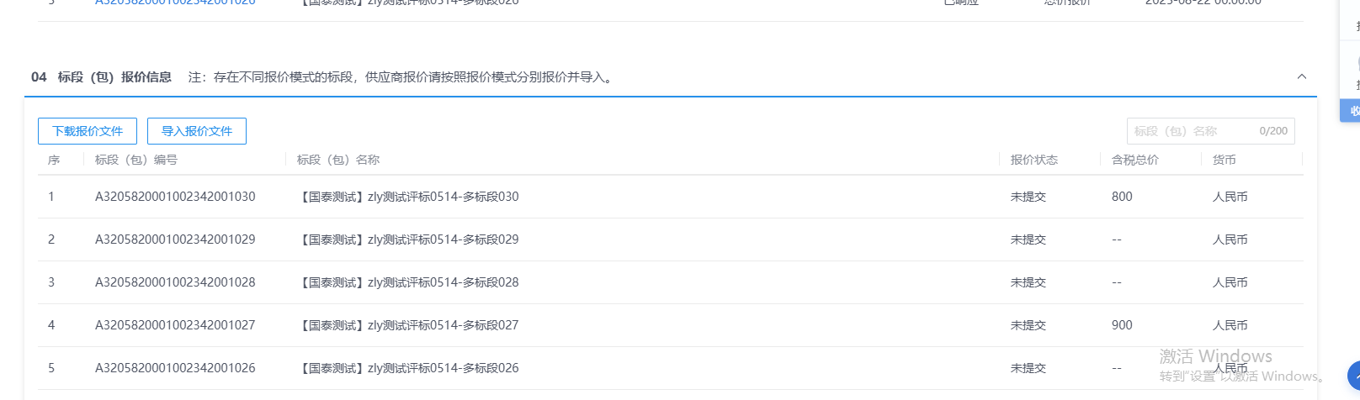
点击“提交报价”，即将对应标段的首轮报价进行提交。
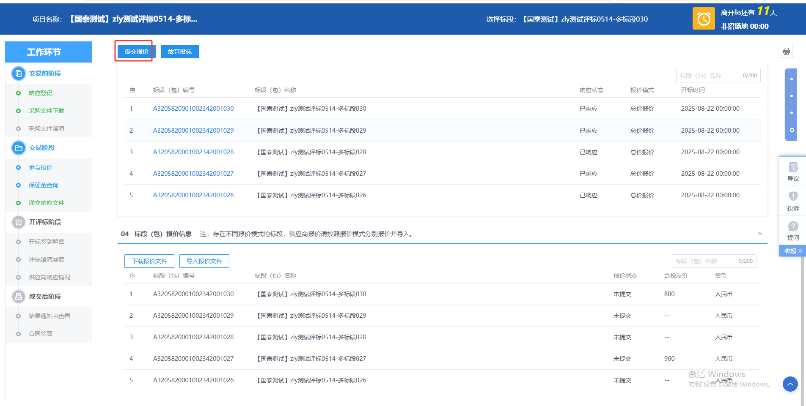
      - 投标报价（线下）
功能介绍：
投标单位递交响应文件。
前置条件：
供应商投标响应并且领取了采购文件并且采购组织形式半线下模式
操作步骤：
- 点击“商机线索”的对应项目，进入项目工作台。如下图：
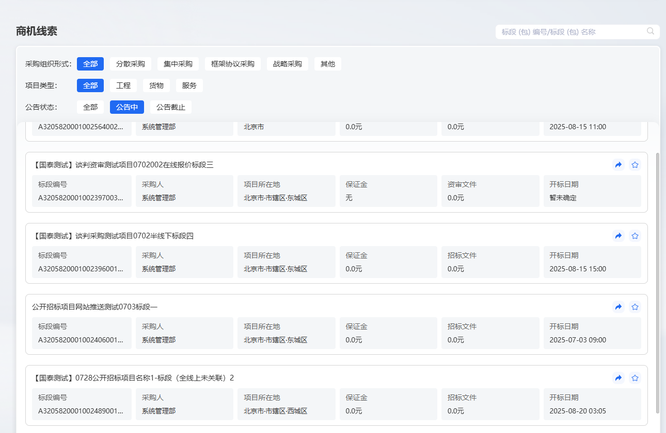
- 进入项目工作台页面，点击“投标报价（线下）”菜单，打开递交响应文件页面。
注：
- 采购操作模式为半线下模式时，当前上传投标文件可以是word、pdf等文档格式，且非必传步骤。
- 点击页面的“上传响应文件”功能，打开上传文件对话框。
  - 单标段模式，则可以直接点击上传文件，进行上传word、pdf等普通文档格式文件。如图。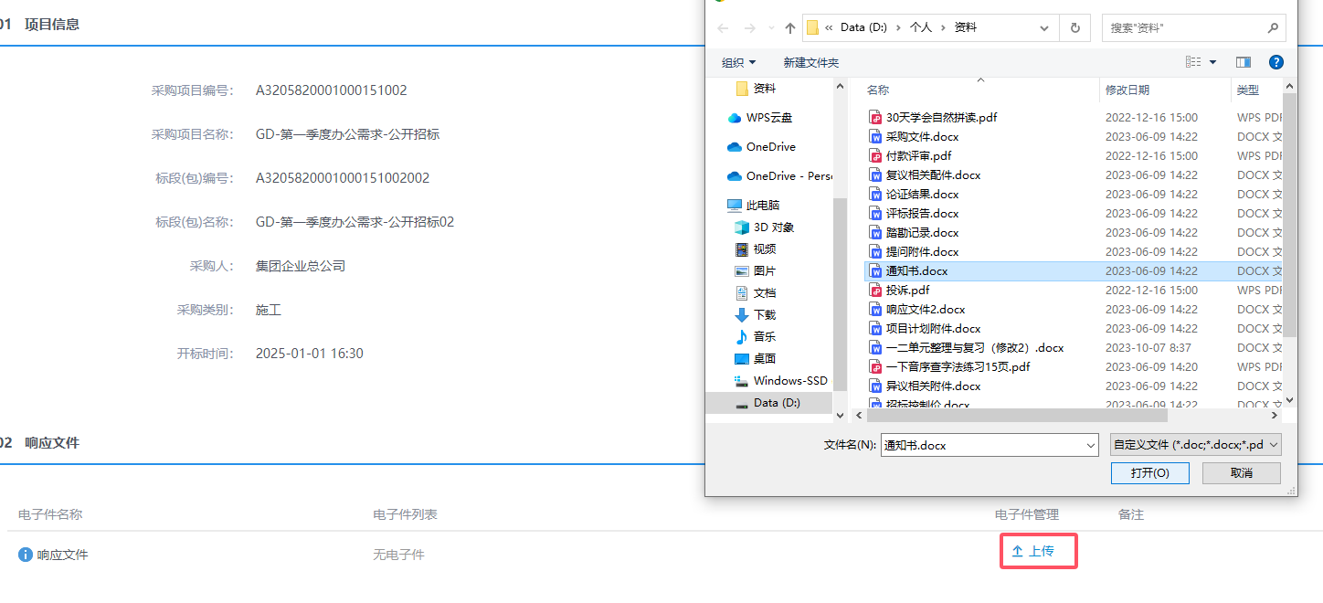
  - 多标段模式下，仅需上传一次响应文件，随后勾选需关联的标段，点击“关联”按钮或直接选择“全部关联”，所选标段即可与已上传的响应文件成功关联。
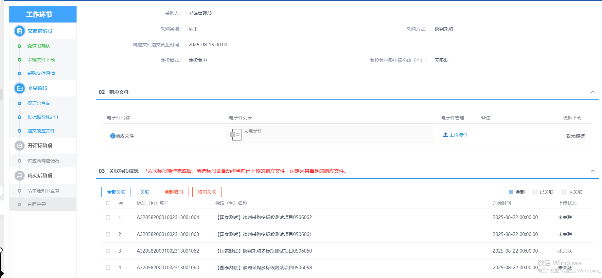

      - 参与报价
功能介绍：
此环节具备供应商对行项目进行报价的功能。
供应商登录系统，挑选分包信息，系统展开参与报价页面，供应商点击报价按钮，弹出行项目报价页面；供应商完成行项目报价后，上传商务、技术、报价文物局，点击修改保存按钮保存报价信息并回到参与报价页面，点击确认提交按钮提交报价。
前置条件：
供应商投标响应并且领取了采购文件并且采购组织形式纯报价模式或者全线上模式、半线上模式评标系统开启多轮报价。
操作步骤：
- 点击“商机线索”的对应项目，进入项目工作台。如下图：
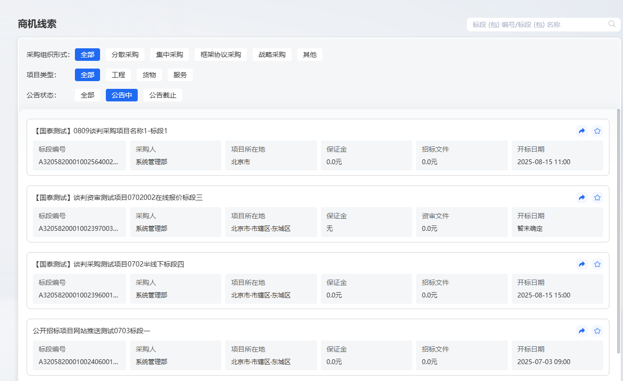
- 进入项目工作台页面。点击“参与报价”菜单，打开参与报价页面。
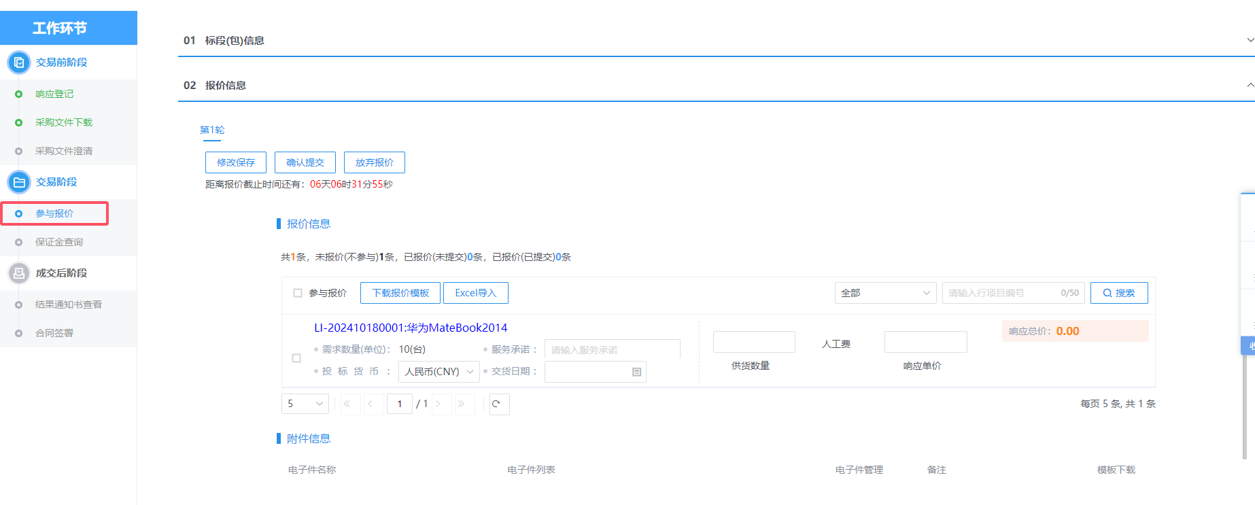
注：
- 当采购操作模式为纯报价模式时，响应登记完成并领取采购文件后，既可以参与报价。
- 采购操作模式为全线上模式时，只有评标系统开启多轮报价，方可进入参与报价，上传投标文件里面的价格默认获取为第一轮报价价格。
- 采购操作模式为半线上模式时，响应登记完成并领取采购文件后，既可以参与报价。
- 采购人可开启多轮报价，每一轮开启报价后，供应商可以根据轮次进行报价，并且可以查看每轮报价的记录。
- 若物料信息较多时，可以点击“下载报价模板”，根据下载的excel物料模板进行填写报价信息，填写完成后，点击“excel导入”，可以将excel物料报价信息直接导入到系统中。
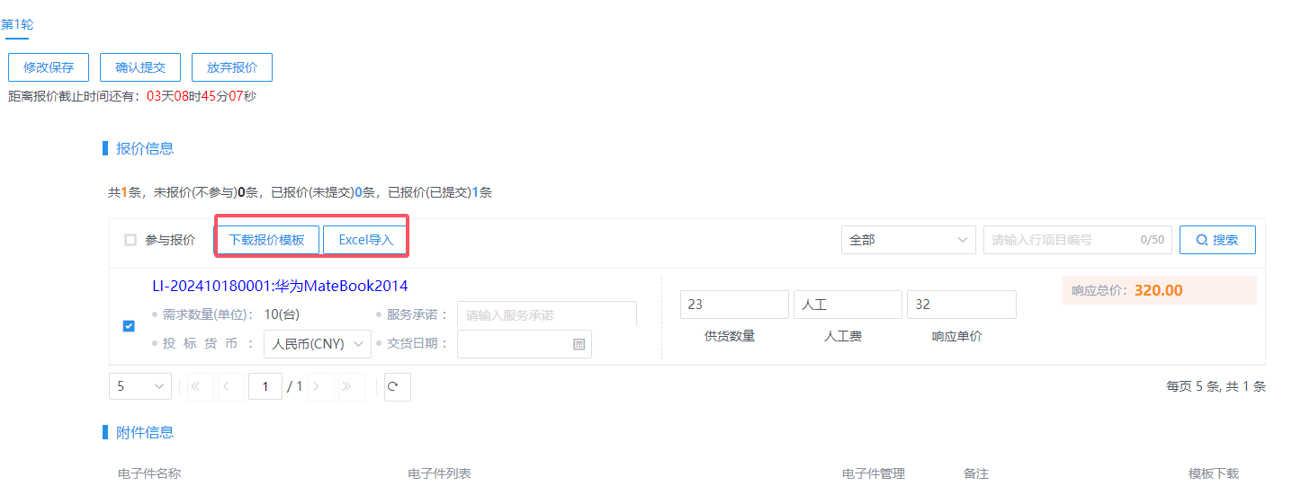
- 报价页面中，可以输入报价项，勾选需要参与报价的物料信息，点击“确认提交”，提示“提交成功”，即报价成功。
- “放弃报价”则放弃参与当前轮次的报价。
- “确认保存”后，仍可以对报价项进行修改，确认提交后需要“撤销报价”才可以修改报价项目。
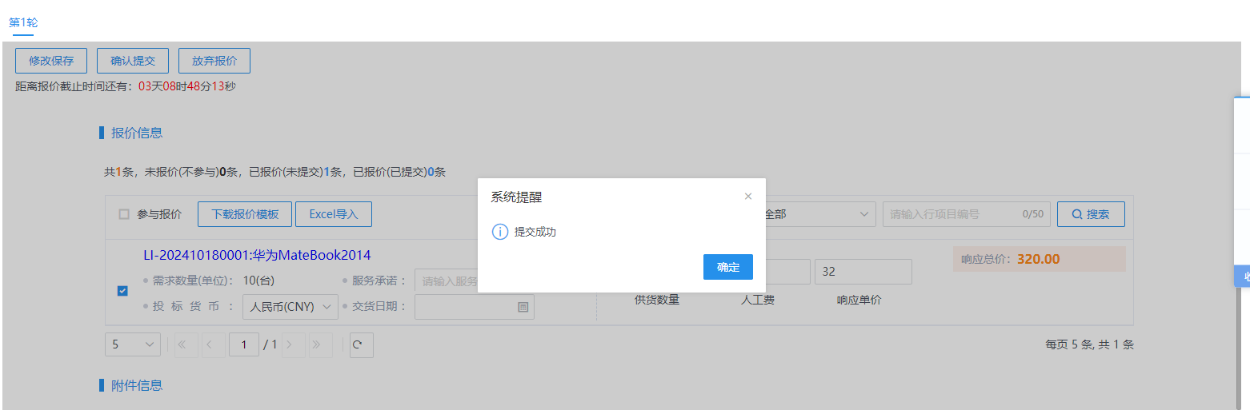
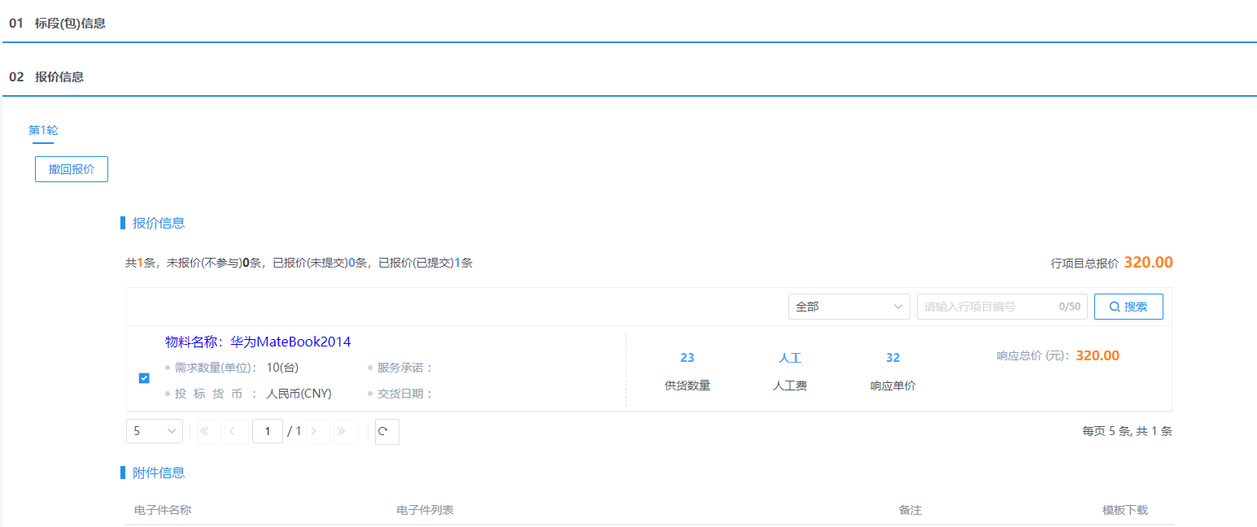
- 当报的总价超过一亿时，系统给出提醒“您输入的总金额已超过1亿元，请仔细核对以下信息：1、供货数量 2、响应单价 确认无误后，请点击确定按钮提交报价”，见下图所示：
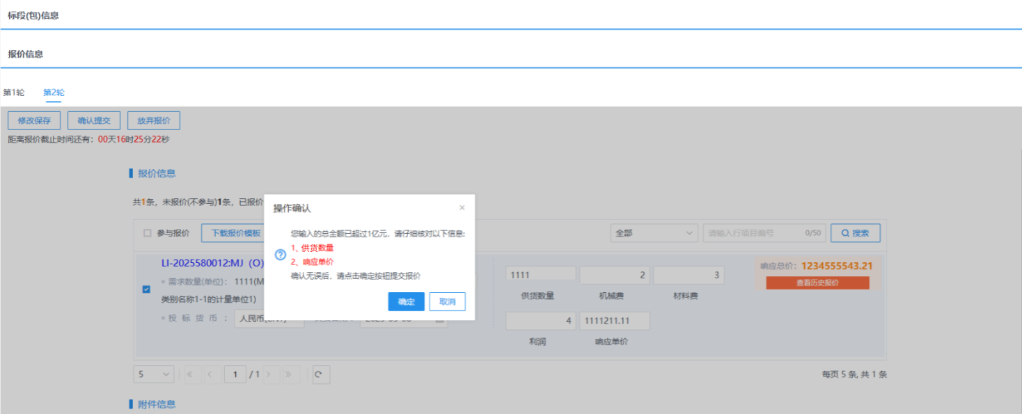
- 点击页面的“上传响应文件”功能，打开上传文件对话框，可上传每轮报价的响应文件，半线上模式时，供应商无需上传第一轮响应文件，后续轮次可上传响应文件，附件上传成功后，会将上传的具体时分秒展示。
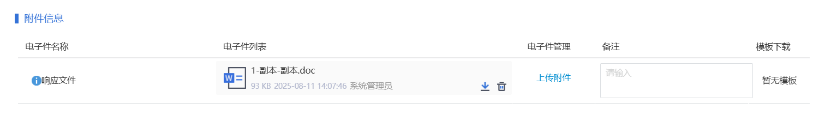
- 在多标段模式下，页面会展示所有响应的标段。若需对特定标段进行报价，只需点击列表中该标段对应的“进入报价”按钮，即可进入该标段的报价页面。
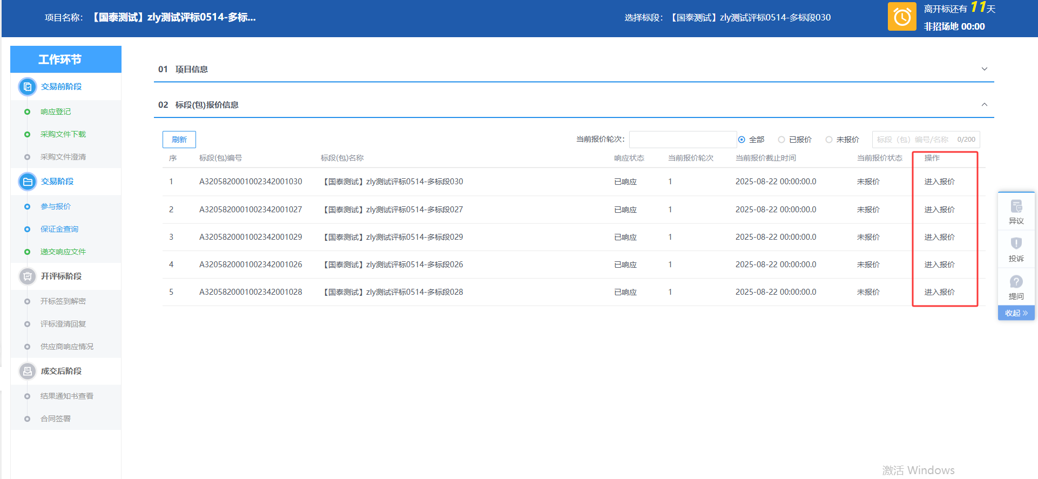
      - 结果通知书查看
功能介绍：
此环节具备未成交供应商接收采购人发送的结果通知书功能。
成交结果确定后，采购人向未成交供应商发送结果通知书。供应商登录系统，进入结果通知书菜单，选择标段（包），点击查看按钮查看结果通知书。
前置条件：
成交通知书审核通过，投标单位未中标。
操作步骤：
- 点击“商机线索”的对应项目，进入项目工作台。如下图：
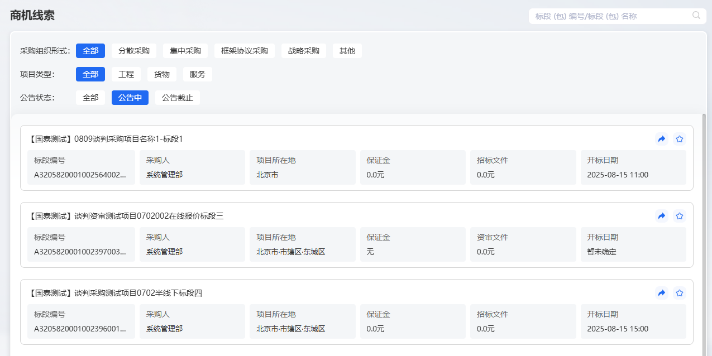
- 进入项目工作台页面，点击“结果通知书查看”菜单，进入结果通知书查看页面。如下图：
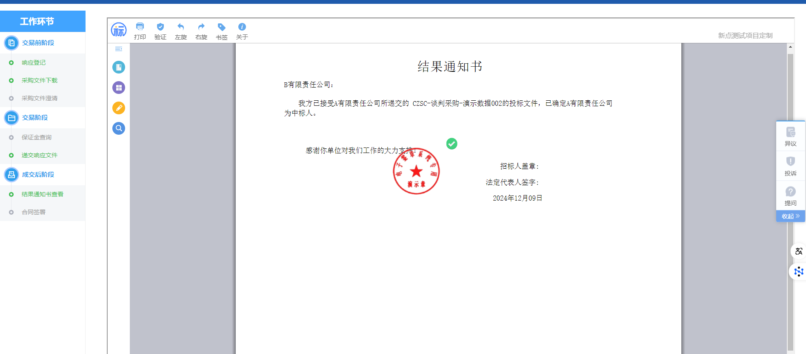
- 若为多标段模式，结果通知书可以查看所有响应标段的通知书生成情况。
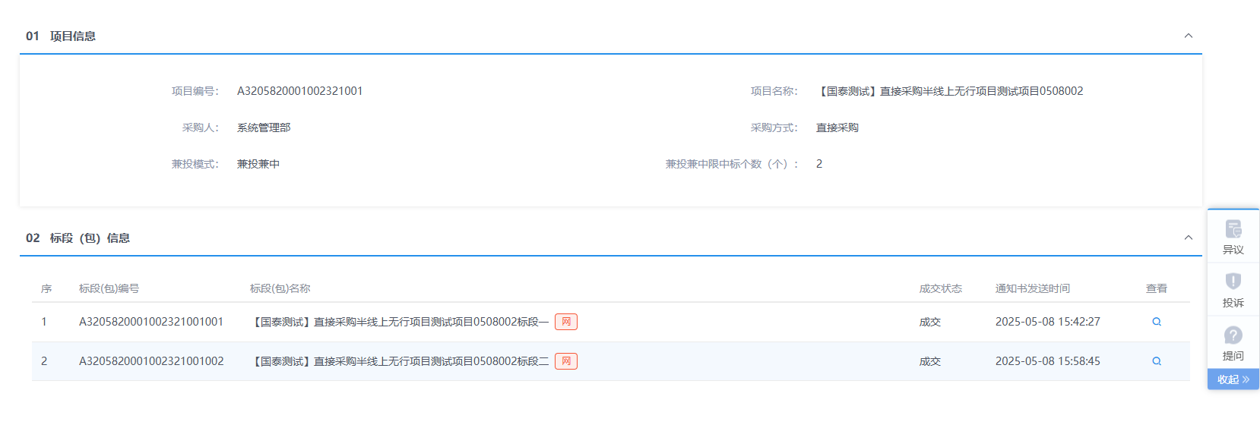

      - 成交通知书查看
功能介绍：
此环节具备成交供应商接收采购人发送的成交通知书功能。
成交结果确定后，采购人向成交供应商发送成交通知书。供应商登录系统，进入成交通知书菜单，选择标段（包），点击查看按钮查看成交通知书。
前置条件：
成交通知书审核通过，投标单位中标。
操作步骤：
- 点击“商机线索”的对应项目，进入项目工作台。如下图：
- 点击“成交通知书查看”菜单，进入成交通知书查看页面。如下图：
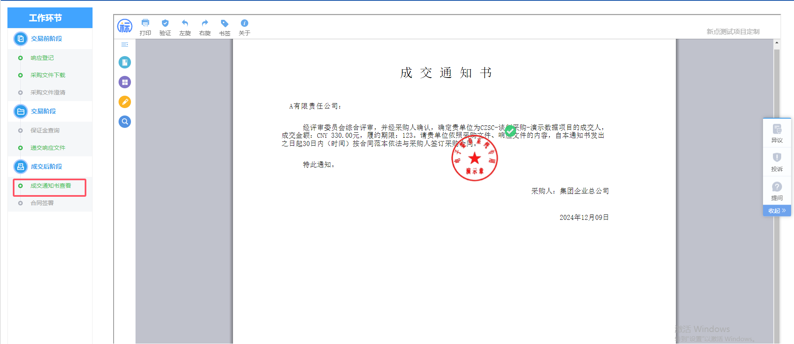
- 若为多标段模式，结果通知书可以查看所有响应标段的通知书生成情况。

      - 合同签署
功能介绍：
实现采购人和成交人网签中标合同的功能。
提供采购项目标段（包）与合同的关联关系。具备根据法律法规规章和采购文件的规定内容，编辑、形成、递交、验证确认和签署合同文本的功能。具备按规定要求向相关主体和管理单位收集、记录和验证合同履行结果的相关信息。
- 中标人登录系统，挑选标段（包），设定合同金额，合同内容等信息，并且上传合同原稿，提交给采购人确认。若采购人对合同有异议，可以以Word留痕的形式修改文档，然后再返回中标人，中标人确认无误后，可转换成pdf文档进行签章，然后提交给采购人签章，采购人签完章之后，提交审核。
前置条件：
成交通知书审核通过。
操作步骤：
- 点击“商机线索”的对应项目，进入项目工作台。如下图：
- 进入项目工作台页面。点击“合同签署”菜单，进入合同签署页面。如下图：
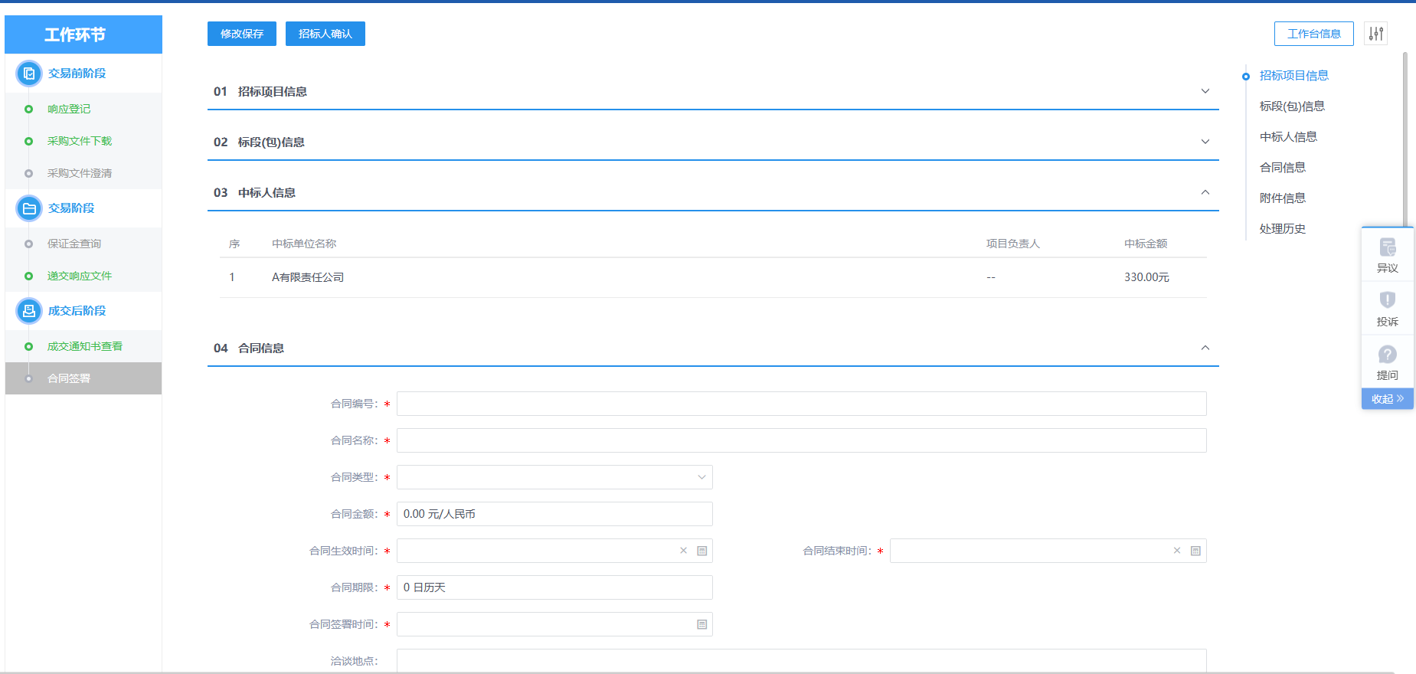

- 新增合同备案页面，填写页面信息，如下图。
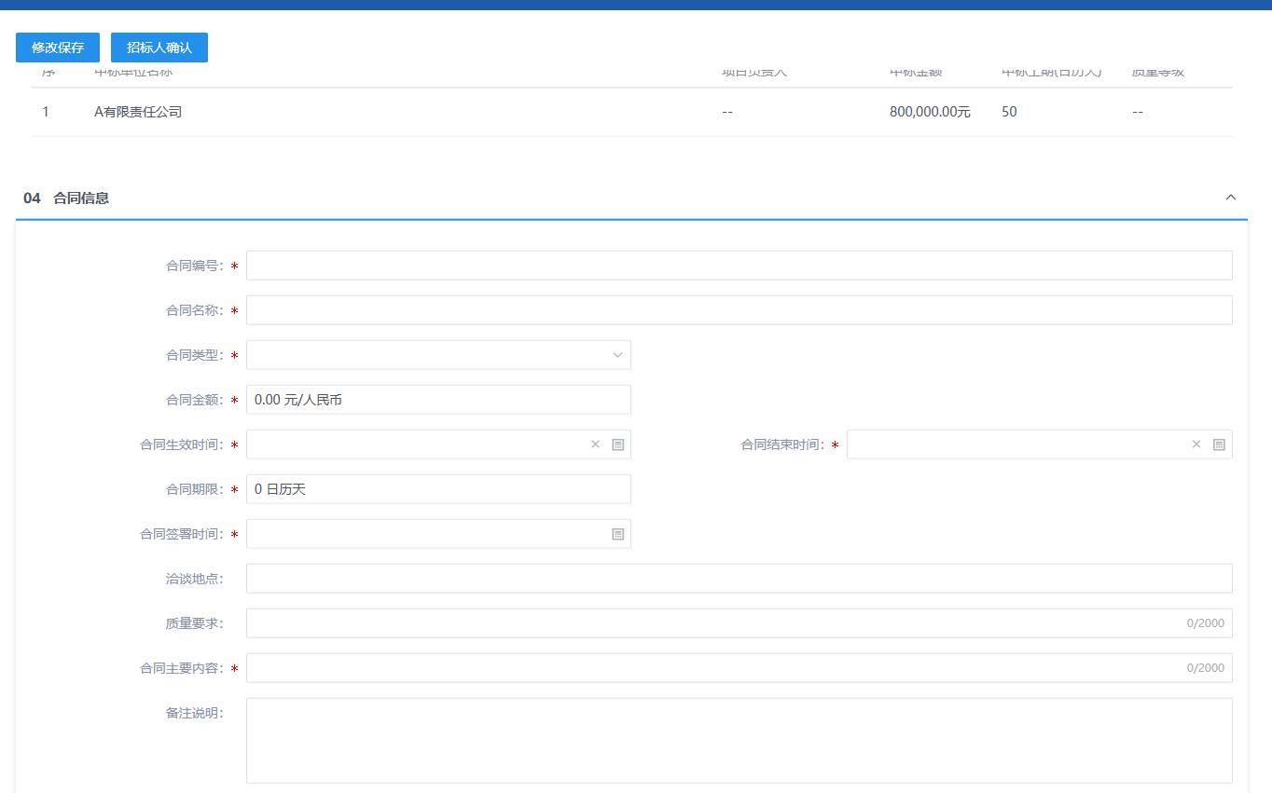
- “附件信息”手风琴中，“合同签署”中点击“选择模版”，进入选择合同模版窗口。如下图：
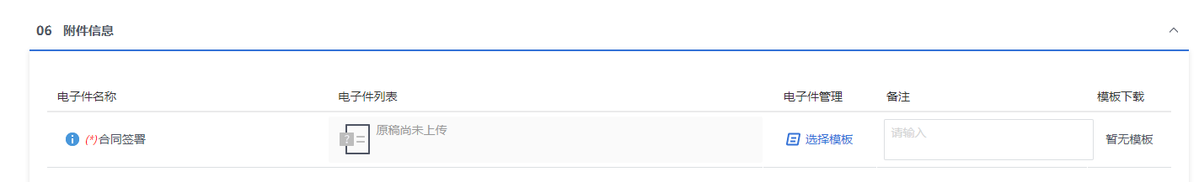
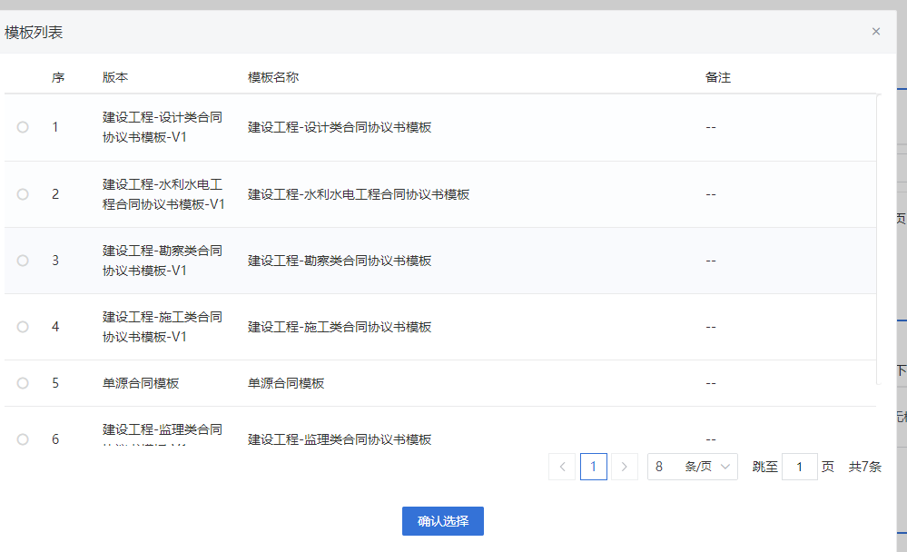
- 选择模板后，点击“确认选择”按钮，自动生成合同签署文件。如下图：
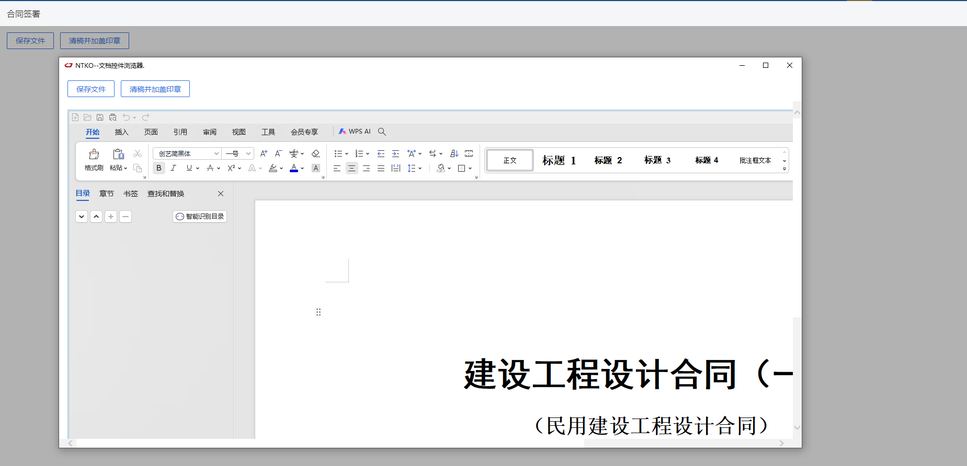
注：根据模板生成的合同文档是可在线编辑的，编辑完成后，点击“保存文件”按钮，可保存修改。
点击“清稿并加盖印章”后，文档将转化为pdf格式文件，也无法再进行修改，但可以进行签章。签章完成后，合同电子件状态变为已签章。如图。
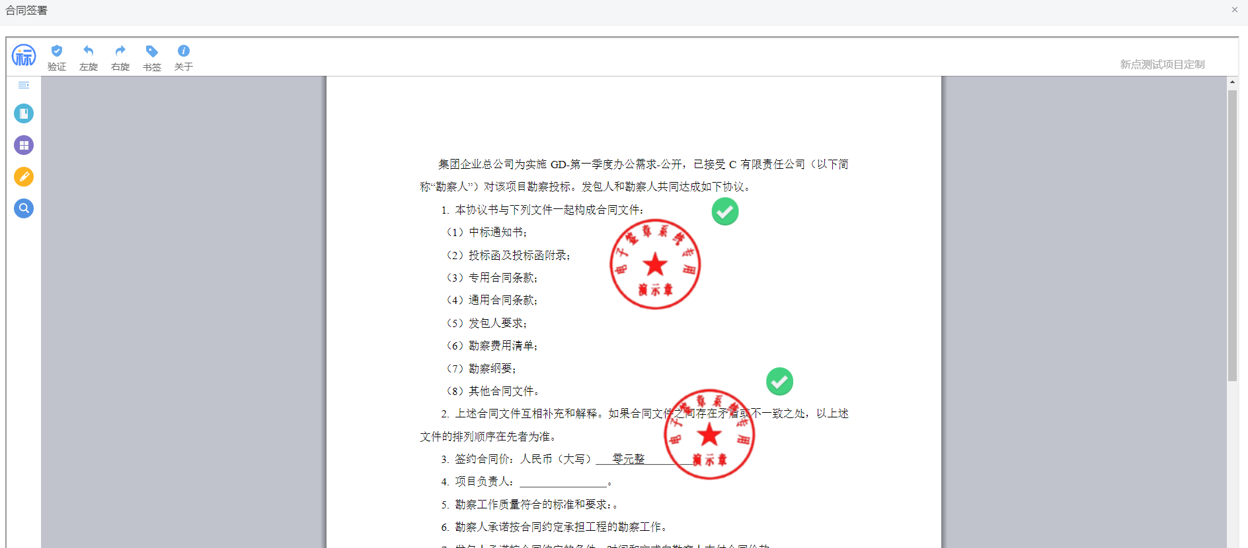
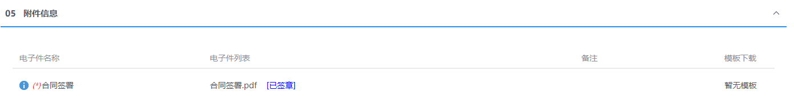
- 合同附件生成并签署完成后，点击“提交信息”按钮，弹出“请输入意见”对话框，点击“确认提交”按钮，流程提交到招标人进行签章确认。
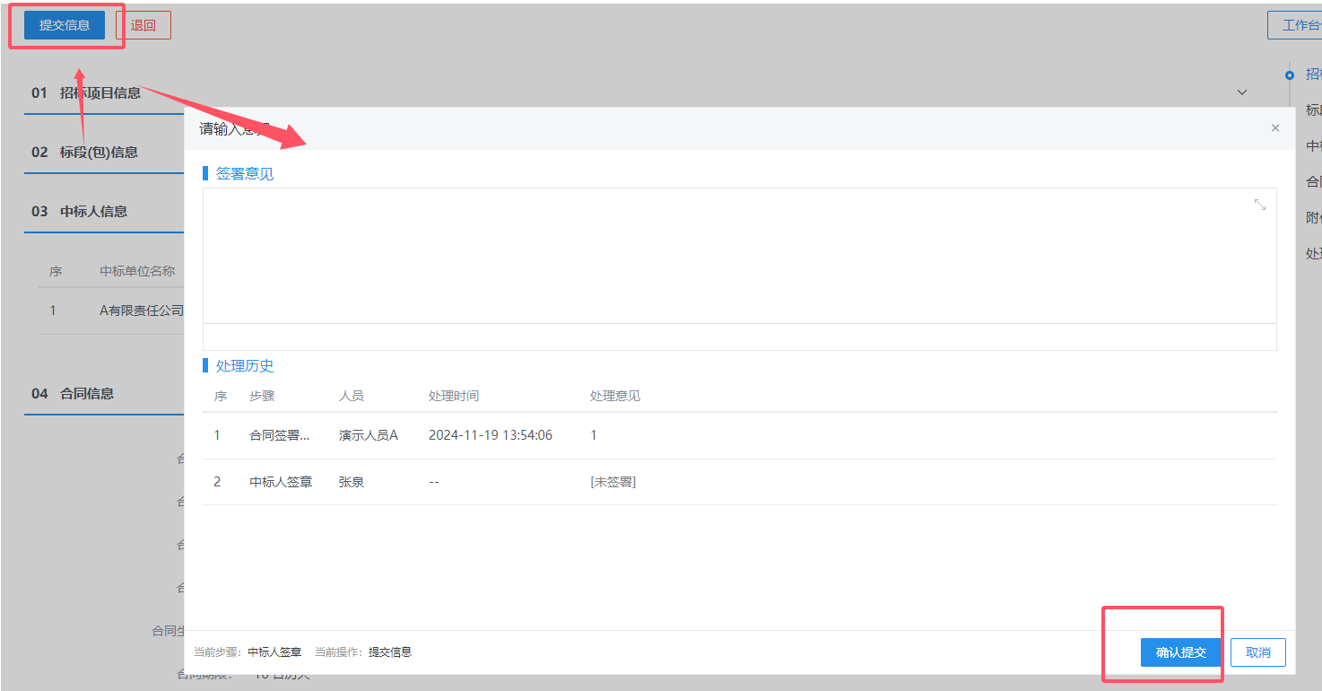
注：合同签署采购人、中标单位均可发起，若一方发起后，另外一方无需再次发起，流程会自动流转给未确认签章的人员，只有中标人和采购人均确认并签章完成后，才可以提交领导审核，合同签署审核完成。
- 在多标段模式下，用户可清晰直观地查看所有关联标段的合同签署状态。只需轻点“进入”按钮，便能直接进入相应的合同详细信息页面。
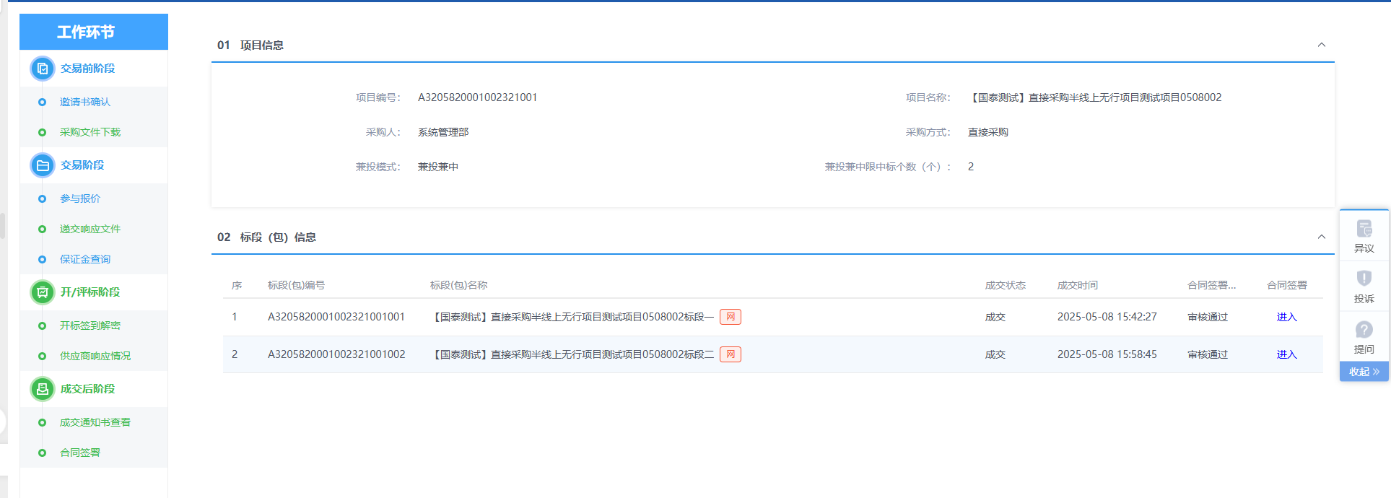
      - 提问
功能介绍：
该环节主要由供应商提出在本次投标中存在的疑惑。数据项主要包括标段（包）信息、问题描述、提问时间等相关信息。在此供应商亦可上传关于问题的相关附件，更直观地描述问题。
供应商登录系统，选择相关标段（包）进行提问。
前置条件：
已经报名的标段。
操作步骤：
- 点击“商机线索”的对应项目，进入项目工作台。如下图：
- 工作台右侧快捷菜单中，点击“提问”按钮，进入查看提问页面。如下图：
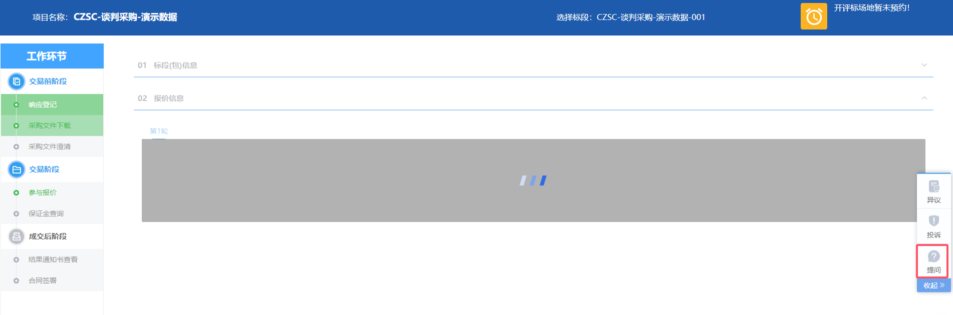
- 点击“新增提问”按钮，进入网上提问页面。如下图：
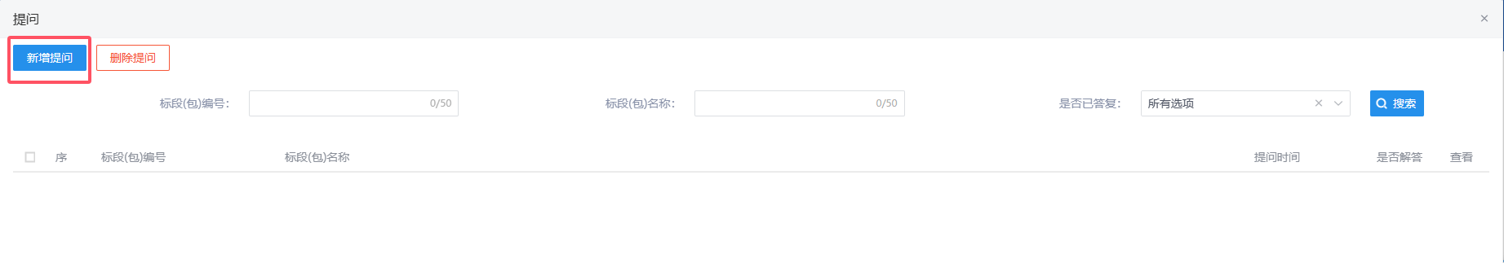
- 点击“新增提问”后，进入新增提问页面。
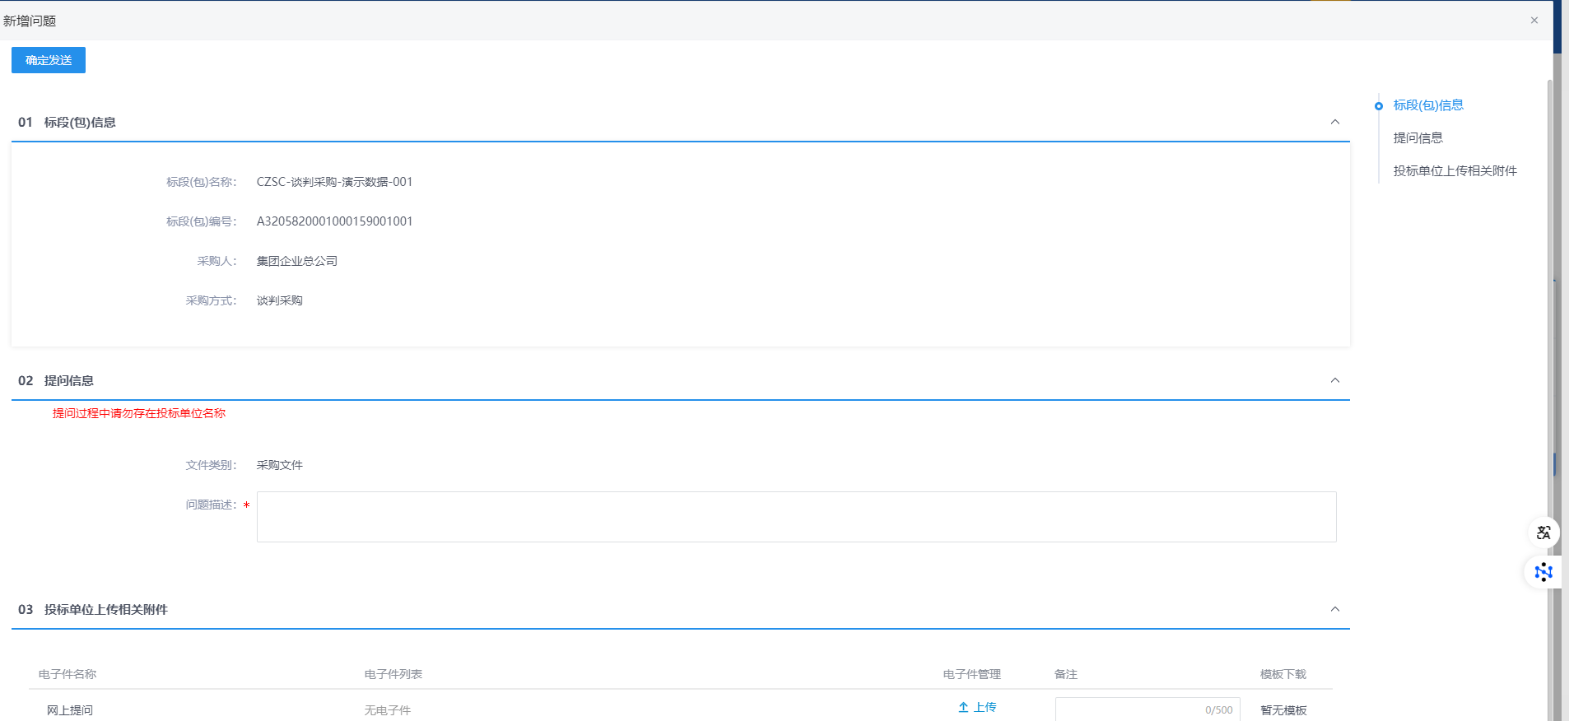
- 填写页面信息，点击“确认发送”按钮，提问信息发送成功。如下图：
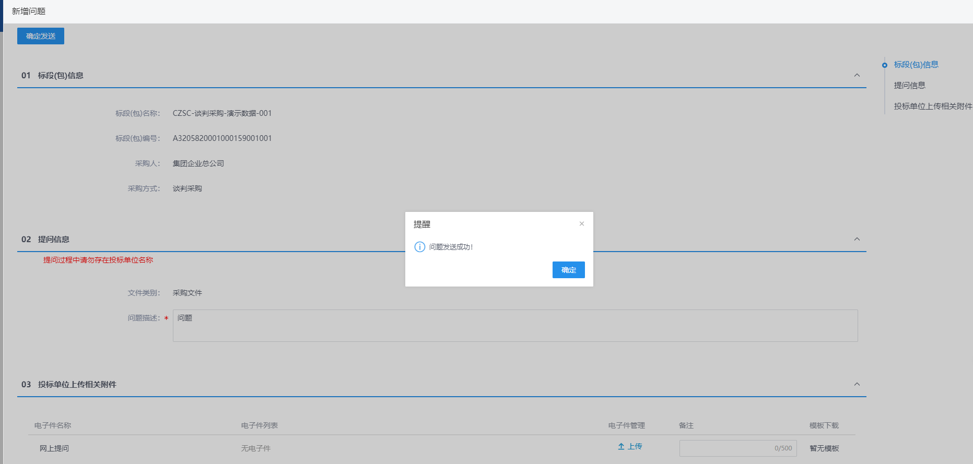
注：
- 资审开标时间未到可以对资审文件、资格预审澄清文件提问；开标时间未过可以对采购文件、答疑澄清文件进行提问；开标时间未过可以对其他提问。
- 当提问回复后，可以进入提问页面查看提问回复信息。
6、电子件上传附件，上传成功后，会将上传的具体时分秒展示，如下图：
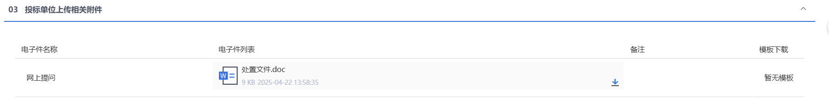
      - 异议
功能介绍：
供应商对资格预审文件、采购文件、开标过程、资格预审结果、评标结果提出异议的功能。
采购人或采购代理在规定时间内答复供应商异议的功能。
前置条件：
已经报名的标段。
操作步骤：
- 点击“商机线索”的对应项目，进入项目工作台。如下图：
- 进入项目工作台页面。工作台右侧快捷菜单中，点击“异议”按钮，进入查看异议页面。如下图：
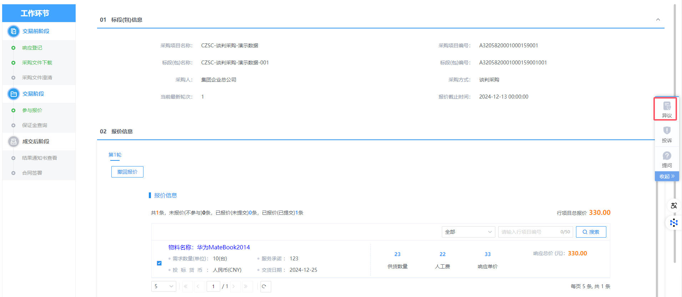
- 查看异议页面，点击“新增异议”按钮，进入新增异议页面。如下图：
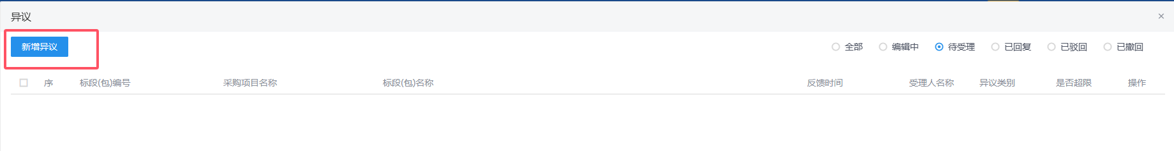
- 新增异议页面，选择异议类别，填写异议内容、依据和理由等内容。如下图：
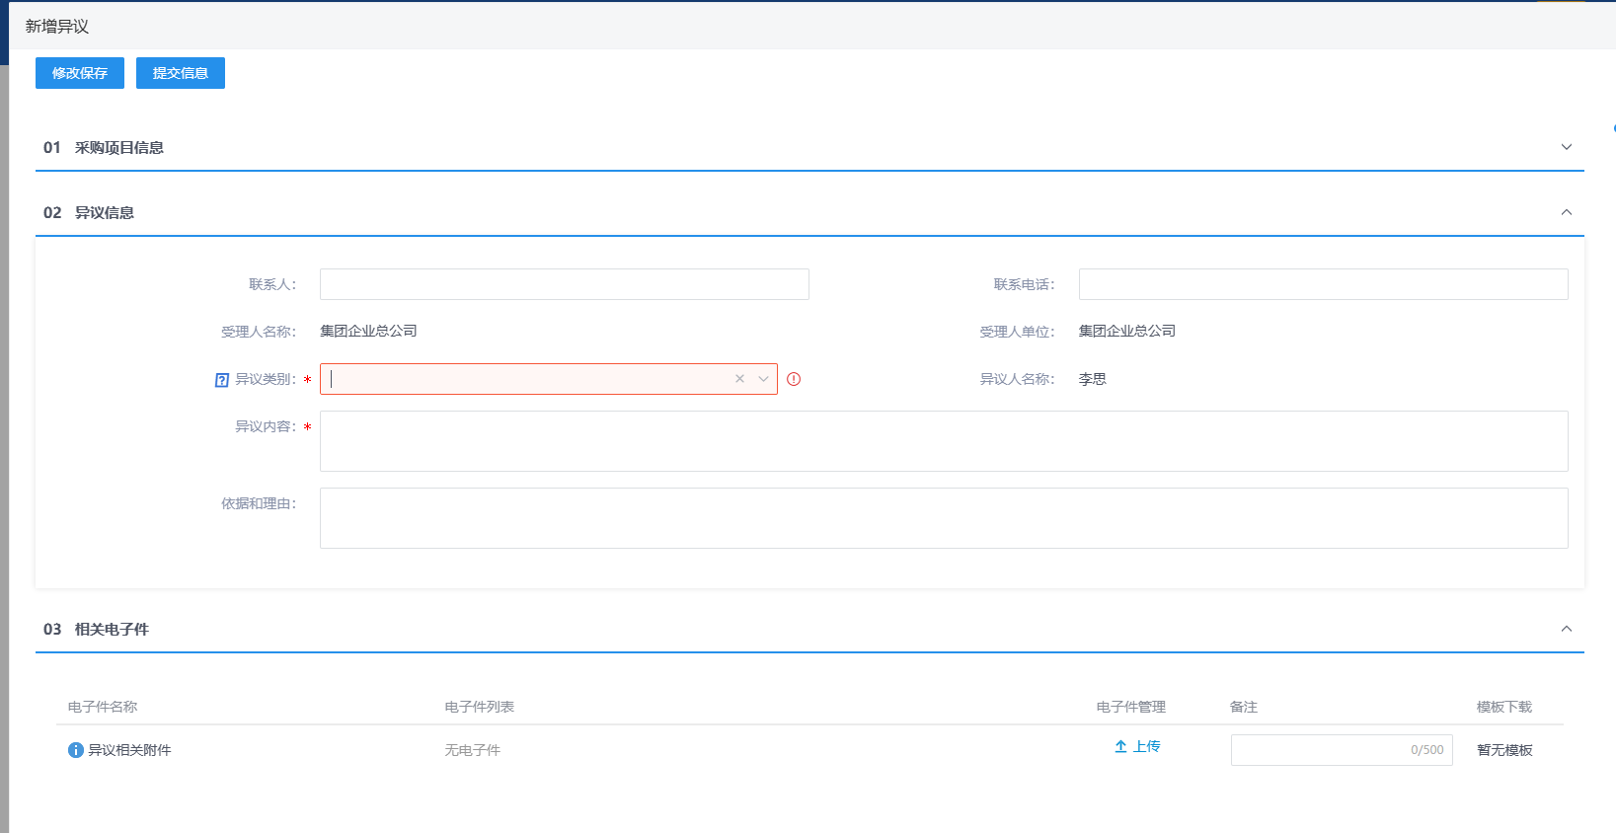
注：异议类别选择时限制如下：
- 资格预审文件：资格预审标段，资格预审文件审核通过。
- 采购文件：采购文件审核通过。
- 开标过程：开标时间已到。
- 资格预审结果：
①、资格预审标段。
②、资审申请评审结果审核通过。
- 评标结果：成交候选人公示审核通过。
6、填写完信息，点击“提交信息”按钮，弹出的意见框中输入意见，点击“确认提交”按钮，提交审核。如下图：
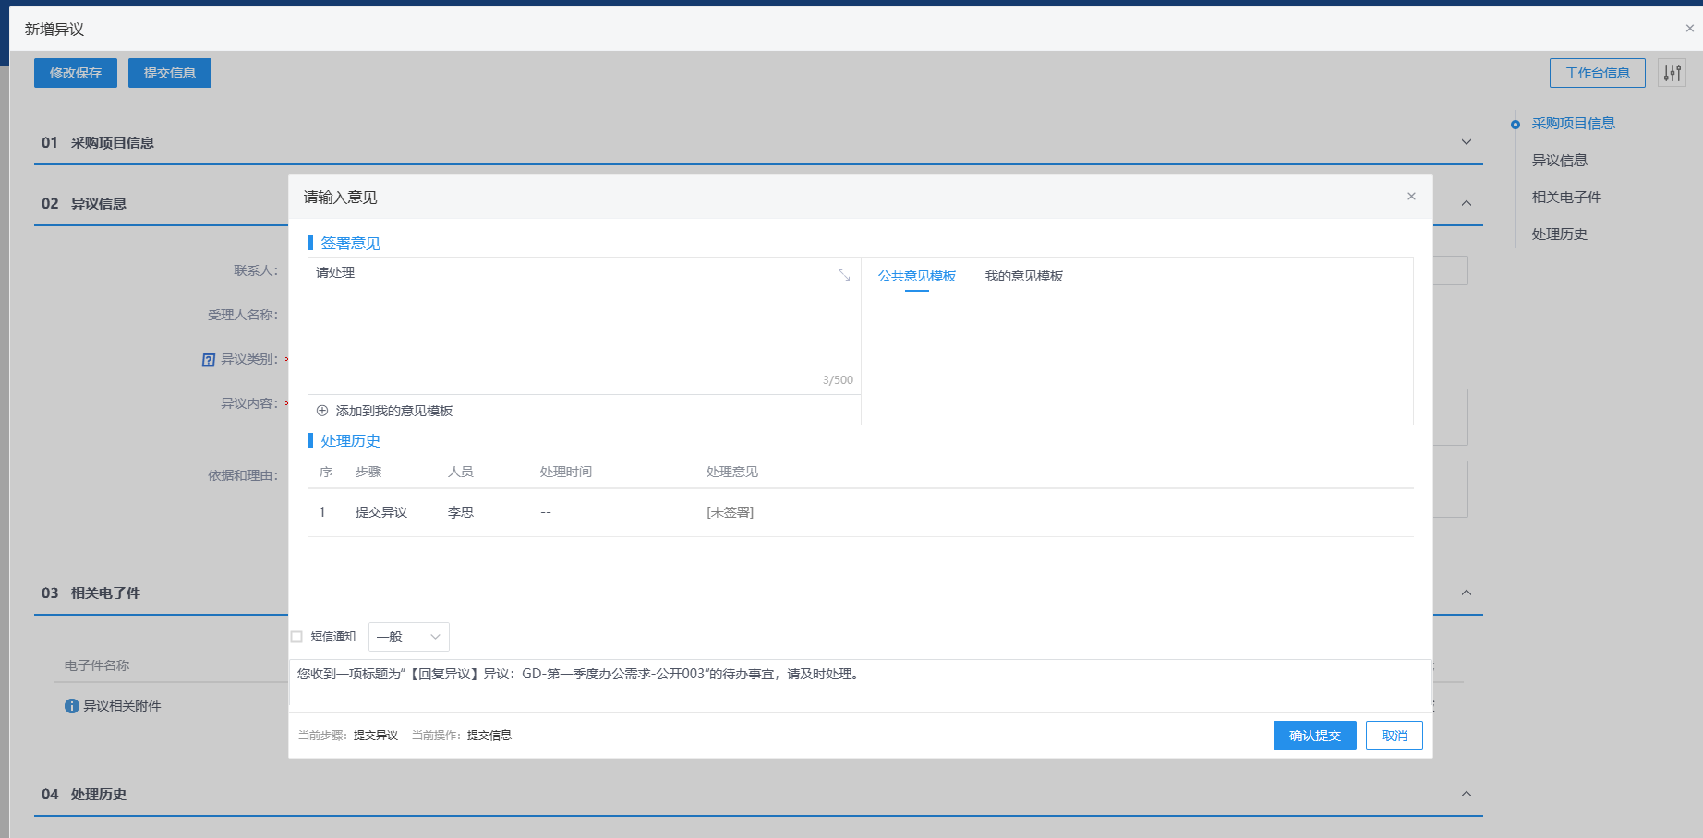
注：点击“提交信息”按钮之前，如果点击“修改保存”按钮，信息保存成功，且可以对页面信息继续进行修改。
7、电子件上传附件，上传成功后，会将上传的具体时分秒展示，如下图：
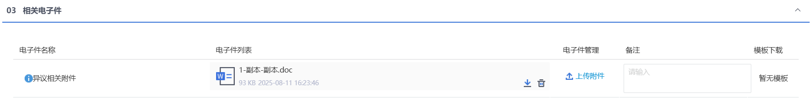
      - 投诉
功能介绍：
该模块具备编辑、提交投诉事项有关信息、接收、查询投诉受理情况和在一定时间规定内处理结果的功能。
投诉处理的数据项应包括采购项目编号、采购项目名称、标段（包）编号、标段（包）名称、投诉人名称、投诉人所在单位、投诉内容、理由和依据、提交时间、受理人名称、受理日期、处理结果、反馈时间、附件等。
前置条件：
已经报名的标段。
操作步骤：
- 点击“商机线索”的对应项目，进入项目工作台。如下图：
- 进入项目工作台页面。工作台右侧快捷菜单中，点击“投诉”按钮，进入查看投诉页面。如下图：
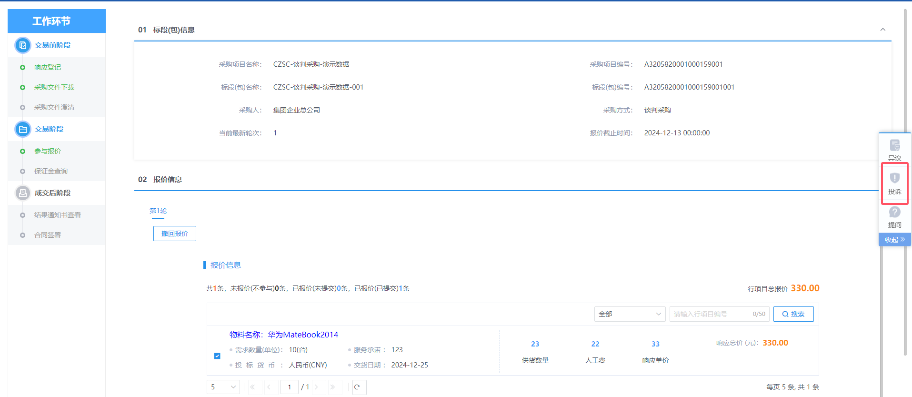
- 查看投诉页面，点击“新增投诉”按钮，进入新增投诉页面。如下图：
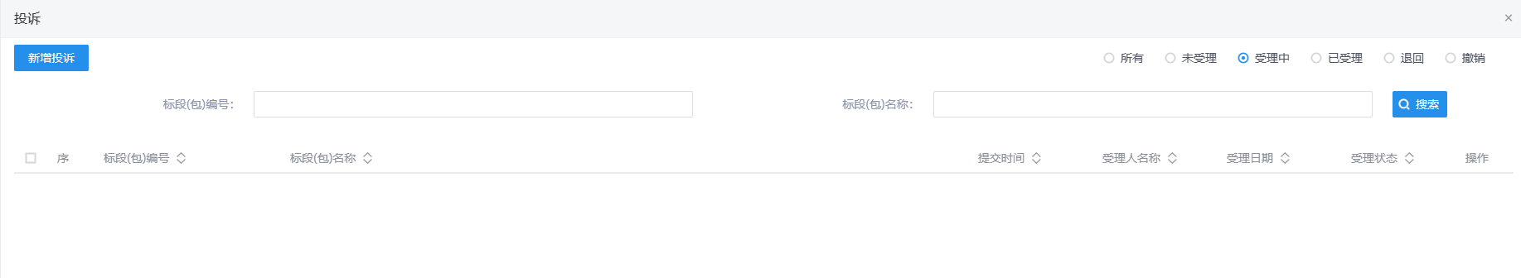
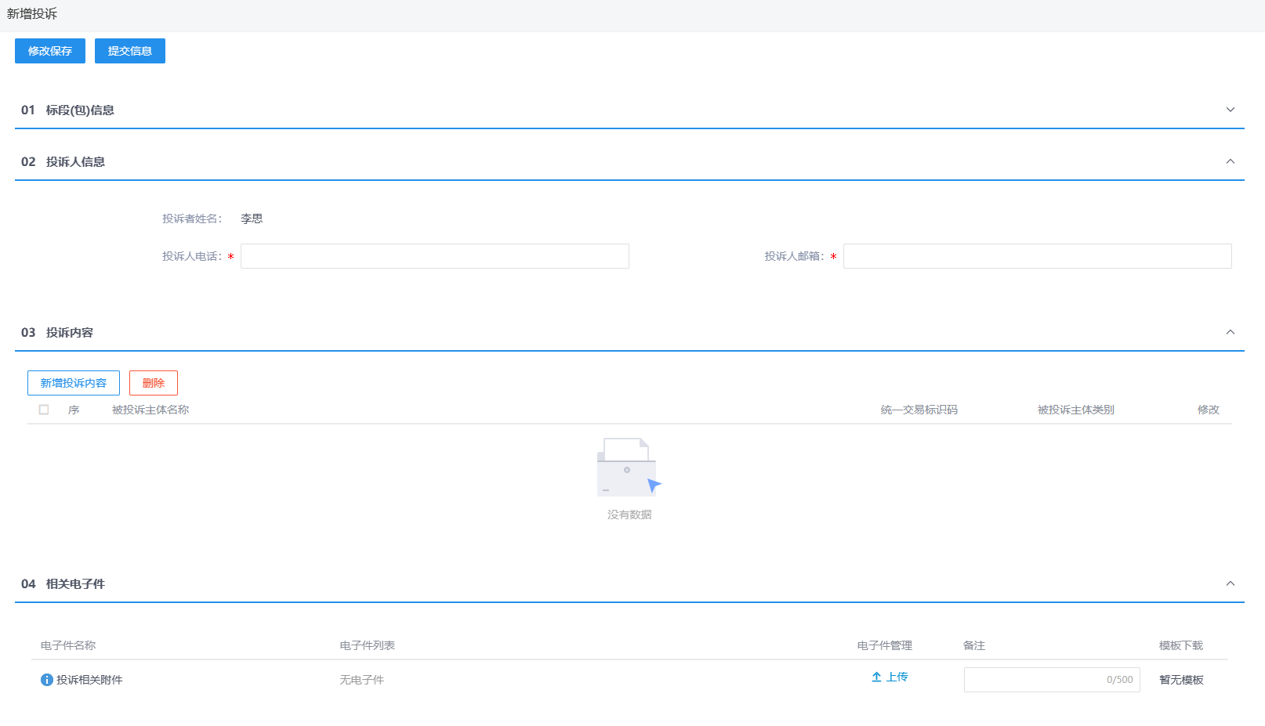
- 新增投诉页面，填写页面信息，点击“提交审核”按钮，弹出“请输入意见”框，输入意见后点击“确认提交”按钮，提交审核。如下图：
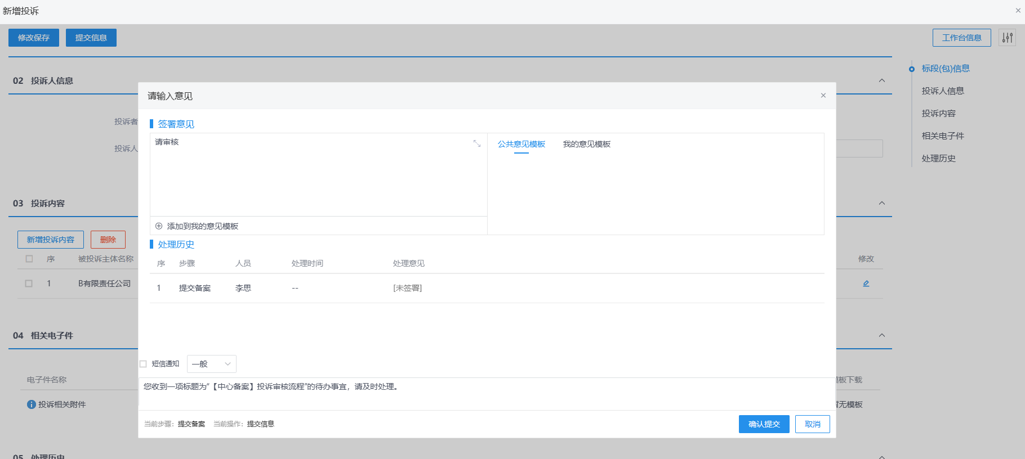
注：点击“修改保存”，则暂时不提交，为“未受理”状态。
- 查看投诉列表页面，点击“操作”按钮，“未受理”状态下的投诉，点击“操作”可以修改投诉信息。如下图：
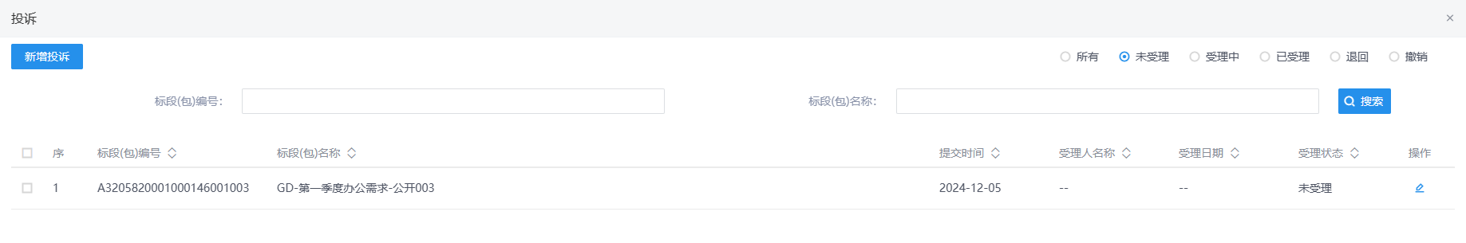
6、电子件上传附件，上传成功后，会将上传的具体时分秒展示，如下图：
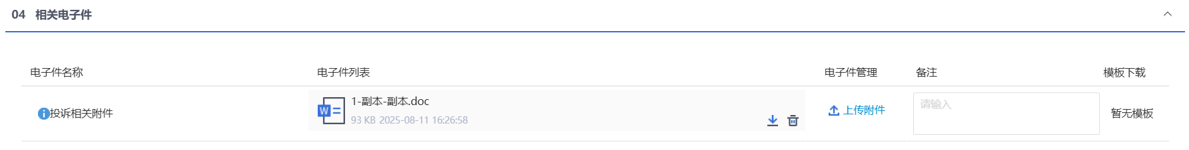

询比采购
    - 我的项目

响应登记
功能介绍：
此模块具有供应商填写投标信息进行报名的功能。
供应商查看招标公告后登录系统后，选择需要报名的标段，进入投标信息编辑页面进行信息填写报名。
前置条件：
采购文件、采购公告审核通过。
操作步骤：
1、点击“商机线索”的对应项目，进入项目工作台，如下图：
2、系统默认打开“响应登记”菜单页面，填写响应信息等内容，点击“我要响应”。即响应报名成功。
3、若采购文件中设置了“资格审查”，则需要上传“资格审查文件”，在“响应登记”菜单中，“04资格邀请相关附件”中上传“资格审查文件”，点击上传。
4、上传成功后，点击“我要响应”，提交资审审查，弹出确认提醒，点击“确认”，资格审查提交成功，审核状态变为“待审核”。
注：只有审核状态变为“审核通过”后，方可进行后续采购文件下载、参与报价等操作。若审核不通过，则报名不成功。
5、若项目采用多标段模式，则资格审查文件仅需上传一份与资格要求相关的附件，并提交响应。在供应商资格审查过程中，若涉及多个标段，需确保所有标段要么全部审核通过，要么全部审核不通过。

邀请书确认
功能介绍：
采购人/采购代理发出邀请函，供应商确认邀请书，供应商确认是否参加邀请招标。
前置条件：
采购人/采购代理发出邀请函。
操作步骤：
1、点击我的消息模块，可以弹出消息提醒页面。如下图：
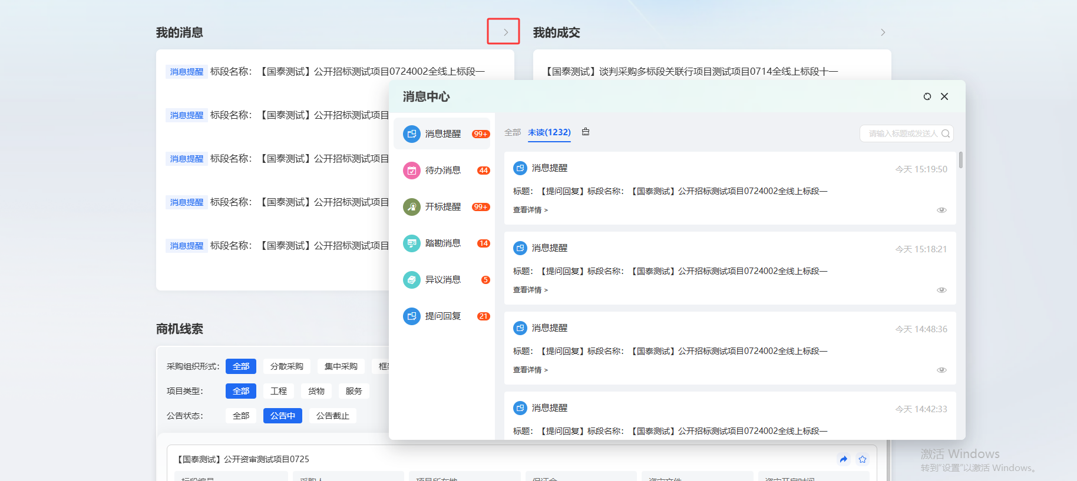
2、打开邀请提醒信息，进入邀请确认页面。如下图：
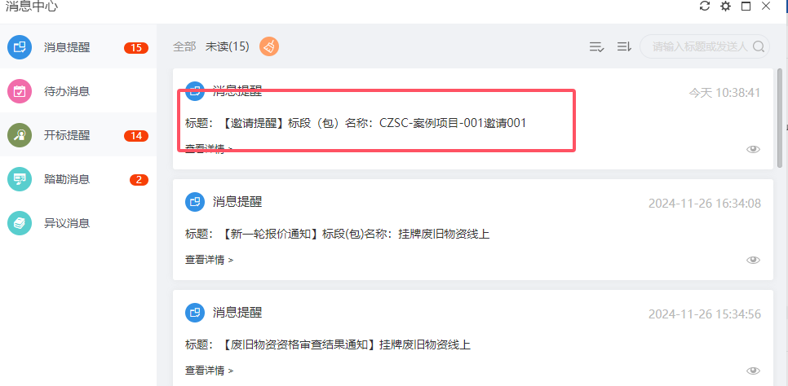
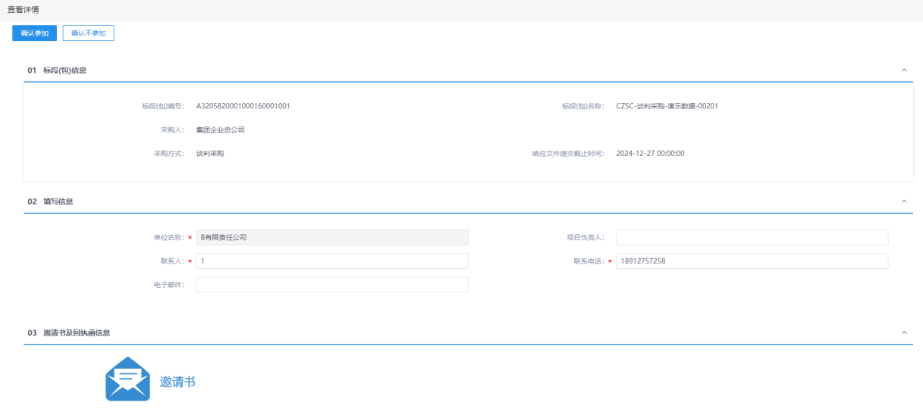
3、点击邀请函图标，可以查看投标邀请函，如下图。
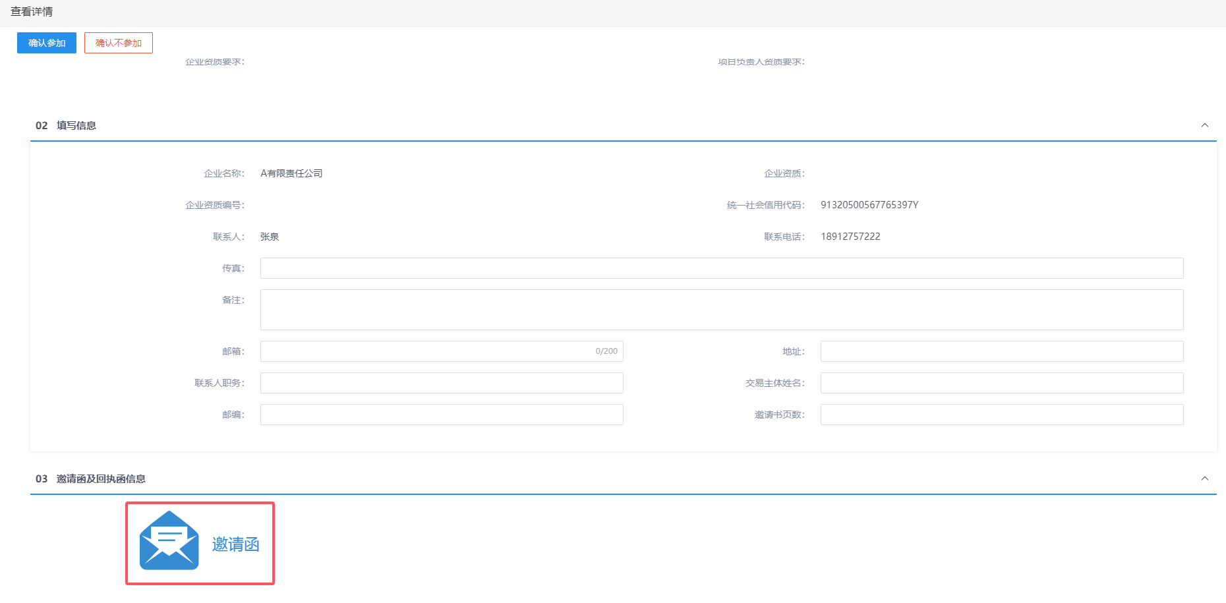
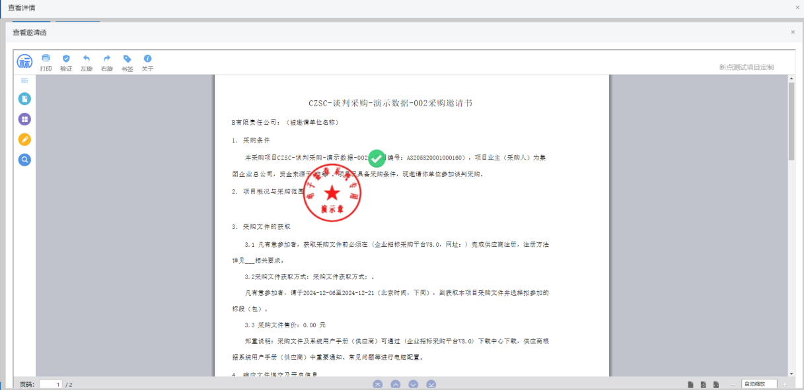
4、信息填写完成后，点击“确认参加”或“确认不参加”按钮，会自动生成回执函。如下图：
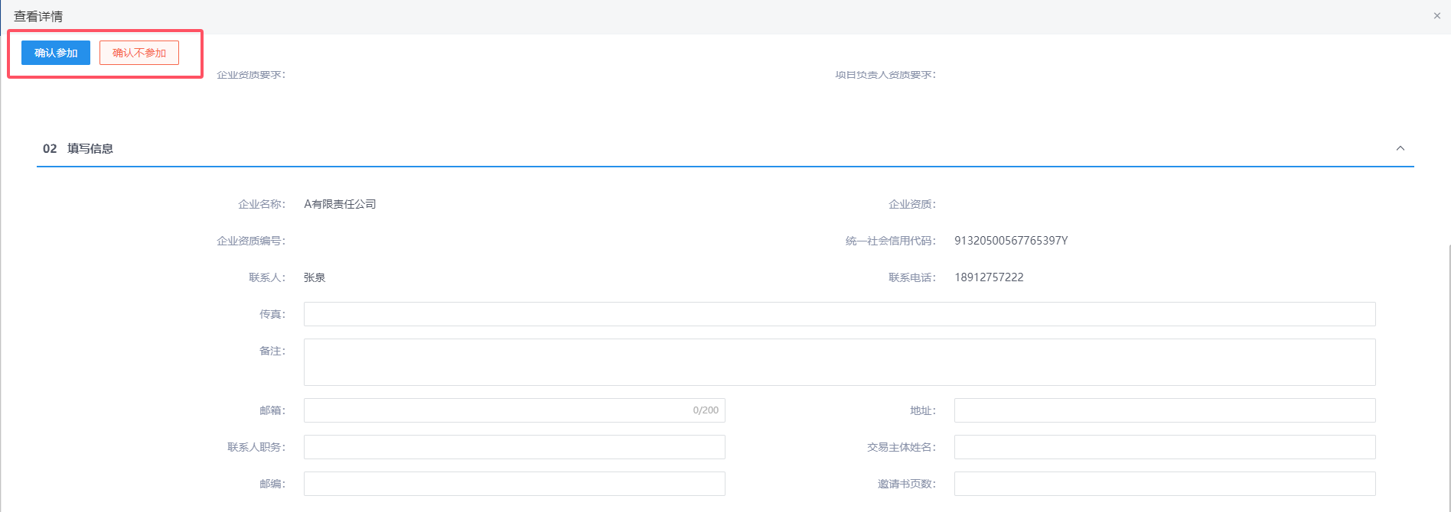
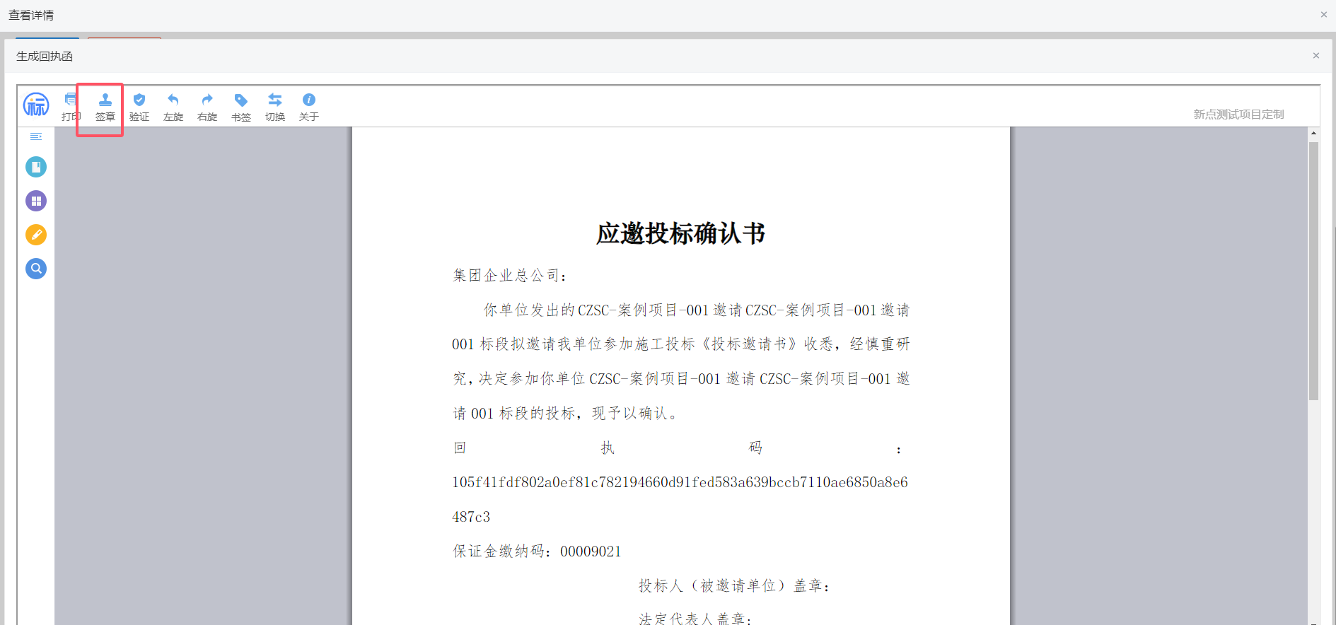
5、点击“签章”按钮，可以对回执函签章，签章成功。如下图：
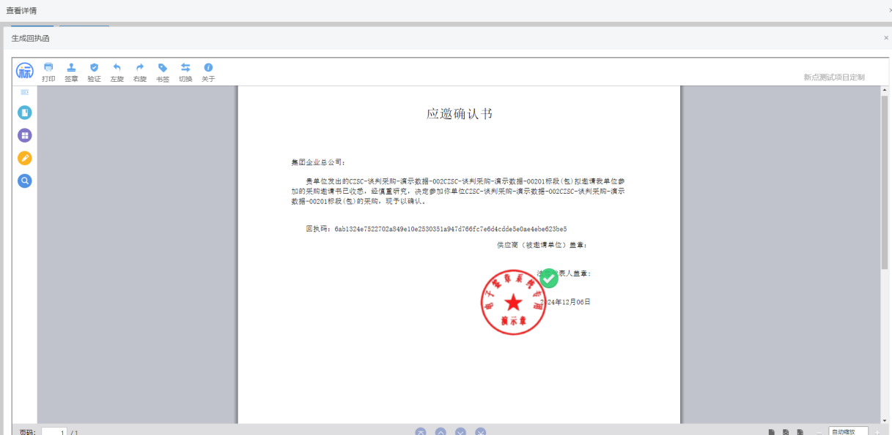
注：
①对回执函签章提交后，“确认参加”和“确认不参加”按钮隐藏，投标单位无法再次回复。
②回复截止时间到了之后，“确认参加”和“确认不参加”按钮隐藏，投标单位无法回复。
6、也可以在“我的项目”中打开对应受邀标段。如下图：
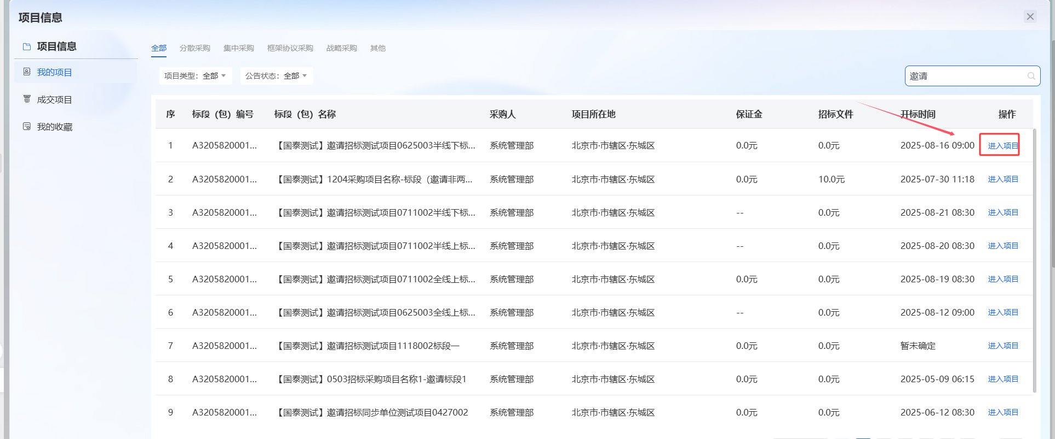
7、对于多标段的邀请书确认，支持批量操作以确认参加或确认不参加。只需勾选希望参加的标段（包）信息，点击“确认参加”，所选标段将自动设置为确认参加状态。同理，若需批量确认不参加，操作方式相同。
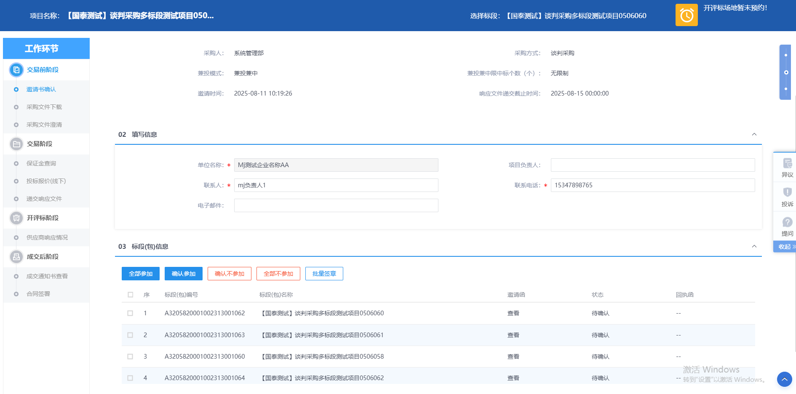
8、选择需要签章的标段，点击“批量签章”，进入签章页面，可以对选中的标段进行批量签章。
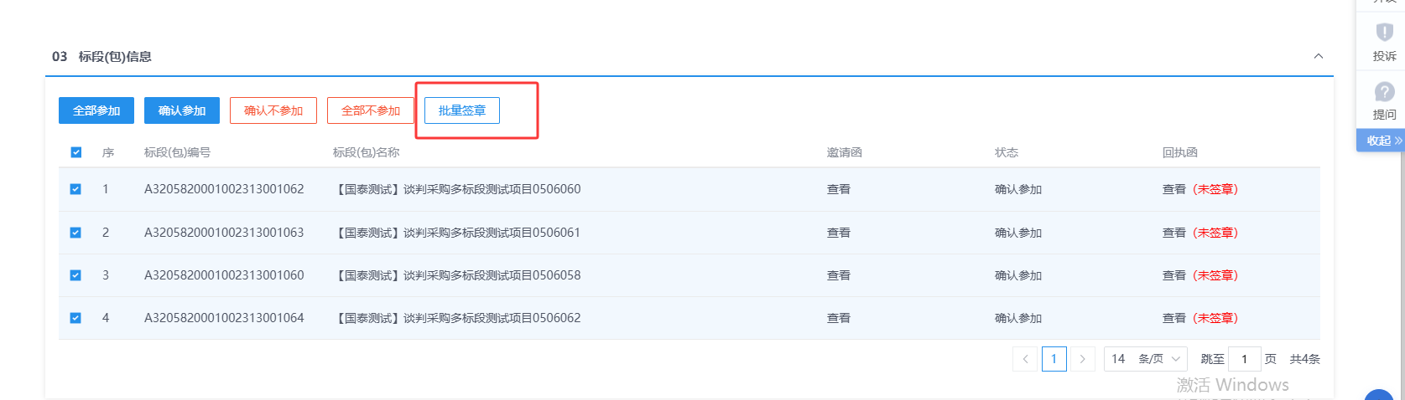
      - 采购文件下载
功能介绍：
供应商登录系统，进入采购文件领取菜单，系统展示标段（包）列表。供应商选择某一标段（包），点击领取按钮，供应商需支付采购文件费用后再领取采购文件。
前置条件：
采购公告且采购文件审核通过且开标时间还未截止，处于公告期内。
操作步骤：
- 在“商机线索”模块中，选择点击进入需要标段工作台页面。如下图：
- 进入项目工作台页面，点击“采购文件领取”菜单，进入采购文件领取页面。

- 选择“缴纳方式”，当选择“线下”缴纳，则点击“上传缴纳凭证”，进入上传缴纳凭证页面。
进入“上传缴纳凭证”页面，录入支付信息，并且上传“付款凭证”，点击“提交备案”，上传缴纳凭证记录变为“待审核”状态
等待采购人/采购代理进行缴纳凭证审核，审核通过后，即可以下载采购文件。
- 选择“缴纳方式”，当选择“线上”缴纳，则出现“网上支付”字样，点击“网上支付”，进入支付页面，如图。
网上支付页面中，可以选择支付方式，可以通过个人网银、微信扫码、支付宝扫码等待进行缴纳。选择支付方式，按照页面提示进行正常支付缴纳。如图
支付完成后，系统会自动回到文件下载页面，此时，可以点击“查看支付情况”，进入查看支付记录，如图。
注：当前页面可以查询到支付缴纳的记录，若出现网络延缓，可以点击“成交查询”，可以刷新当前支付信息列表。
- 文件费用缴纳完成后，点击“下载采购文件”，可以进入采购文件下载页面，如图。
- 打开“文件列表”，点击“下载”按钮，可以对采购文件进行下载，如图。
- 文件下载后，出现“查看下载情况”按钮，点击后，可以查看下载情况记录，如图。
注：若当前采购文件为免费，则无需缴纳，可以直接进行文件下载。
- 多标段采购文件下载页面，可以查看到所有标段的响应状态和缴纳情况。
注：
①若文件费选择“按文件缴纳”，仅需缴纳一次，与单标段缴纳模式相同。
②若文件费选择“按标段缴纳”，可点击列表中的“进入缴纳”按钮，随即进入相应标段的标书费缴纳页面，依照前述步骤操作，即可顺利完成文件费缴纳。
③多标段采购文件的领取仅需一次即可完成，无需重复进入其他标段进行领取。

      - 答疑澄清文件领取
功能介绍：
此环节具备供应商领取澄清文件的功能。
采购人发布澄清文件后，供应商登录系统，进入澄清文件领取菜单，系统展示标段（包）列表。供应商选择某一标段（包），点击领取按钮，进入澄清文件领取页面进行文件领取。
前置条件：
答疑澄清文件审核通过且投标单位已经下载过采购文件。
操作步骤：
- 在“商机线索”模块中，选择点击进入需要标段工作台页面。如下图：
- 进入项目工作台页面。点击“采购文件澄清取”菜单，可以进入采购澄清文件下载页面。如下图：
- 采购澄清文件下载页面，点击电子件的“下载”按钮，下载采购澄清文件。如下图：

- 点击下载，下载完成后，点击“递交回执”按钮，进入生成回执函页面。如下图：
- 点击“签章”，可以给回执函进行签章。
- 签章提交后，关掉回执函页面后，资审澄清文件下载页面，回执函显示为“已签章”如下图：
注：若为多标段模式，则已响应的多个标段仅需领取一次答疑澄清文件即可。
      - 递交响应文件
功能介绍：
投标单位递交响应文件。
前置条件：
供应商投标响应并且领取了采购文件并且采购组织形式全线上模式，采购组织形式半线上模式时，供应商需在参与报价菜单提交第一轮报价。
操作步骤：
1、点击“商机线索”的对应项目，进入项目工作台。如下图：
2、进入项目工作台页面，点击“递交响应文件”菜单，打开递交响应文件页面。
注：
- 当采购操作模式为全线上模式时，当前上传投标文件必须上传特定格式的投标文件；
- 采购操作模式为半线上模式时，当前上传投标文件可以是word、pdf等文档格式，为必传步骤。
3、点击页面的“上传响应文件”功能，打开上传文件对话框。
- 采购操作模式为全线上流程，上传响应文件页面如下：
点击“选择文件上传”，弹出上传文件窗口，选择对应的文件进行上传。
若为全线上流程，上传文件成功必须均满足以下条件：
- 上传的文件必须是特定的格式文件。
- 加密的CA锁或者标证通必须是绑定的当前单位的有效证书。
- 响应文件必须是依据当前标段最新的采购文件或者最新的澄清文件做的文件。
文件上传成功后，点击“模拟解密”，投标文件若无问题，则可以正常进行模拟解密。
若采用多标段项目模式，请点击“上传文件”按钮，上传投标文件。系统将自动识别并匹配投标文件与相应标段，上传完成后，系统将自动将上传状态更新为“已上传”。
要撤销文件上传，请先勾选需要撤销的标段，然后点击“撤销文件”按钮，即可完成撤销操作。并且撤销文件也需要证书进行验证。
点击“模拟解密”，可以对上传的文件进行模拟解密操作。
注：上传文件可以上传多次不同标段的投标文件，但不可以上传包含重复标段的投标文件。
- 采购操作模式为半线上流程，输入PIN码后，可以直接点击上传文件，进行上传word、pdf等普通文档格式文件。如图。

- 采购操作模式为半线下流程，则可以直接点击上传文件，进行上传word、pdf等普通文档格式文件。如图。
在多标段模式下，多个标段只需上传一份响应文件即可，且仅需输入一次PIN码。
并且在递交响应文件页面，可以上传所有已响应标段的报价情况。
点击“下载报价文件”，可以下载报价文件excel文件，打开excel文件，可以进行录入所有响应标段的报价信息。
注：若不需要报价的标段或者行项目，可以删除对应记录。
填写excel完成后，点击“导入报价文件”，可将报价数据导入到系统中。
点击“提交报价”，即将对应标段的首轮报价进行提交。
      - 投标报价（线下）
功能介绍：
投标单位递交响应文件。
前置条件：
供应商投标响应并且领取了采购文件并且采购组织形式半线下模式
操作步骤：
- 点击“商机线索”的对应项目，进入项目工作台。如下图：
- 进入项目工作台页面，点击“投标报价（线下）”菜单，打开递交响应文件页面。
注：
- 采购操作模式为半线下模式时，当前上传投标文件可以是word、pdf等文档格式，且非必传步骤。
- 点击页面的“上传响应文件”功能，打开上传文件对话框。
  - 单标段模式，则可以直接点击上传文件，进行上传word、pdf等普通文档格式文件。如图。
  - 多标段模式下，仅需上传一次响应文件，随后勾选需关联的标段，点击“关联”按钮或直接选择“全部关联”，所选标段即可与已上传的响应文件成功关联。
      - 参与报价
功能介绍：
此环节具备供应商对行项目进行报价的功能。
供应商登录系统，挑选分包信息，系统展开参与报价页面，供应商点击报价按钮，弹出行项目报价页面；供应商完成行项目报价后，上传商务、技术、报价文物局，点击修改保存按钮保存报价信息并回到参与报价页面，点击确认提交按钮提交报价。
前置条件：
供应商投标响应并且领取了采购文件并且采购组织形式纯报价模式或者全线上模式、半线上模式评标系统开启多轮报价。
操作步骤：
- 点击“商机线索”的对应项目，进入项目工作台。如下图：
- 进入项目工作台页面。点击“参与报价”菜单，打开参与报价页面。
注：
- 当采购操作模式为纯报价模式时，响应登记完成并领取采购文件后，既可以参与报价；
- 采购操作模式为全线上模式时，只有评标系统开启多轮报价，方可进入参与报价，上传投标文件里面的价格默认获取为第一轮报价价格。
- 采购操作模式为半线上模式时，响应登记完成并领取采购文件后，既可以参与报价。
- 采购人可开启多轮报价，每一轮开启报价后，供应商可以根据轮次进行报价，并且可以查看每轮报价的记录。
- 若物料信息较多时，可以点击“下载报价模板”，根据下载的excel物料模板进行填写报价信息，填写完成后，点击“excel导入”，可以将excel物料报价信息直接导入到系统中。
- 报价页面中，可以输入报价项，勾选需要参与报价的物料信息，点击“确认提交”，提示“提交成功”，即报价成功。
- “放弃报价”则放弃参与当前轮次的报价。
- “确认保存”后，仍可以对报价项进行修改，确认提交后需要“撤销报价”才可以修改报价项目。
- 当报的总价超过一亿时，系统给出提醒“您输入的总金额已超过1亿元，请仔细核对以下信息：1、供货数量 2、响应单价 确认无误后，请点击确定按钮提交报价”，见下图所示：
- 点击页面的“上传响应文件”功能，打开上传文件对话框，可上传每轮报价的响应文件，半线上模式时，供应商无需上传第一轮响应文件，后续轮次可上传响应文件，附件上传成功后，会将上传的具体时分秒展示。
      - 结果通知书查看
功能介绍：
此环节具备未成交供应商接收采购人发送的结果通知书功能。
成交结果确定后，采购人向未成交供应商发送结果通知书。供应商登录系统，进入结果通知书菜单，选择标段（包），点击查看按钮查看结果通知书。
前置条件：
成交通知书审核通过，投标单位未中标。
操作步骤：
- 点击“商机线索”的对应项目，进入项目工作台。如下图：
- 进入项目工作台页面，点击“结果通知书查看”菜单，进入结果通知书查看页面。如下图：
- 若为多标段模式，结果通知书可以查看所有响应标段的通知书生成情况。

      - 成交通知书查看
功能介绍：
此环节具备成交供应商接收采购人发送的成交通知书功能。
成交结果确定后，采购人向成交供应商发送成交通知书。供应商登录系统，进入成交通知书菜单，选择标段（包），点击查看按钮查看成交通知书。
前置条件：
成交通知书审核通过，投标单位中标。
操作步骤：
- 点击“商机线索”的对应项目，进入项目工作台。如下图：
- 进入工作台页面，点击“成交通知书查看”菜单，进入成交通知书查看页面。如下图：
3、若为多标段模式，结果通知书可以查看所有响应标段的通知书生成情况。
      - 合同签署
功能介绍：
实现采购人和成交人网签中标合同的功能。
提供采购项目标段（包）与合同的关联关系。具备根据法律法规规章和采购文件的规定内容，编辑、形成、递交、验证确认和签署合同文本的功能。具备按规定要求向相关主体和管理单位收集、记录和验证合同履行结果的相关信息。
中标人登录系统，挑选标段（包），设定合同金额，合同内容等信息，并且上传合同原稿，提交给采购人确认。若采购人对合同有异议，可以以Word留痕的形式修改文档，然后再返回中标人，中标人确认无误后，可转换成pdf文档进行签章，然后提交给采购人签章，采购人签完章之后，提交审核。
前置条件：
成交通知书审核通过。
操作步骤：
- 点击“商机线索”的对应项目，进入项目工作台。如下图：
- 进入项目工作台页面。点击“合同签署”菜单，进入合同签署页面。如下图：
- 新增合同备案页面，填写页面信息，如下图。
- “附件信息”手风琴中，“合同签署”中点击“选择模版”，进入选择合同模版窗口。如下图：
- 选择模板后，点击“确认选择”按钮，自动生成合同签署文件。如下图：
注：根据模板生成的合同文档是可在线编辑的，编辑完成后，点击“保存文件”按钮，可保存修改。
点击“清稿并加盖印章”后，文档将转化为pdf格式文件，也无法再进行修改，但可以进行签章。签章完成后，合同电子件状态变为已签章。如图。
- 合同附件生成并签署完成后，点击“提交信息”按钮，弹出“请输入意见”对话框，点击“确认提交”按钮，流程提交到招标人进行签章确认。
注：合同签署采购人、中标单位均可发起，若一方发起后，另外一方无需再次发起，流程会自动流转给未确认签章的人员，只有中标人和采购人均确认并签章完成后，才可以提交领导审核，合同签署审核完成。
- 在多标段模式下，用户可清晰直观地查看所有关联标段的合同签署状态。只需轻点“进入”按钮，便能直接进入相应的合同详细信息页面。
      - 提问
功能介绍：
该环节主要由供应商提出在本次投标中存在的疑惑。数据项主要包括标段（包）信息、问题描述、提问时间等相关信息。在此供应商亦可上传关于问题的相关附件，更直观地描述问题。
供应商登录系统，选择相关标段（包）进行提问。
前置条件：
已经报名的标段。
操作步骤：
- 点击“商机线索”的对应项目，进入项目工作台。如下图：
2、工作台右侧快捷菜单中，点击“提问”按钮，进入查看提问页面。如下图：
3、点击“新增提问”按钮，进入网上提问页面。如下图：
4、点击“新增提问”后，进入新增提问页面。
5、填写页面信息，点击“确认发送”按钮，提问信息发送成功。如下图：
注：
- 资审开标时间未到可以对资审文件、资格预审澄清文件提问；开标时间未过可以对采购文件、答疑澄清文件进行提问；开标时间未过可以对其他提问。
- 当提问回复后，可以进入提问页面查看提问回复信息。
6、电子件上传附件，上传成功后，会将上传的具体时分秒展示，如下图：
      - 异议
功能介绍：
供应商对资格预审文件、采购文件、开标过程、资格预审结果、评标结果提出异议的功能。
采购人或采购代理在规定时间内答复供应商异议的功能。
前置条件：
已经报名的标段。
操作步骤：
- 点击“商机线索”的对应项目，进入项目工作台。如下图：
2、进入项目工作台页面。工作台右侧快捷菜单中，点击“异议”按钮，进入查看异议页面。如下图：
3、查看异议页面，点击“新增异议”按钮，进入新增异议页面。如下图：
4、新增异议页面，选择异议类别，填写异议内容、依据和理由等内容。如下图：
注：异议类别选择时限制如下：
- 资格预审文件：资格预审标段，资格预审文件审核通过。
- 采购文件：采购文件审核通过。
- 开标过程：开标时间已到。
- 资格预审结果：
①、资格预审标段。
②、资审申请评审结果审核通过。
- 评标结果：成交候选人公示审核通过。
5、填写完信息，点击“提交信息”按钮，弹出的意见框中输入意见，点击“确认提交”按钮，提交审核。如下图：
注：点击“提交信息”按钮之前，如果点击“修改保存”按钮，信息保存成功，且可以对页面信息继续进行修改。
6、电子件上传附件，上传成功后，会将上传的具体时分秒展示，如下图：
      - 投诉
功能介绍：
该模块具备编辑、提交投诉事项有关信息、接收、查询投诉受理情况和在一定时间规定内处理结果的功能。
投诉处理的数据项应包括采购项目编号、采购项目名称、标段（包）编号、标段（包）名称、投诉人名称、投诉人所在单位、投诉内容、理由和依据、提交时间、受理人名称、受理日期、处理结果、反馈时间、附件等。
前置条件：
已经报名的标段。
操作步骤：
- 点击“商机线索”的对应项目，进入项目工作台。如下图：
2、进入项目工作台页面。工作台右侧快捷菜单中，点击“投诉”按钮，进入查看投诉页面。如下图：
3、查看投诉页面，点击“新增投诉”按钮，进入新增投诉页面。如下图：
4、新增投诉页面，填写页面信息，点击“提交审核”按钮，弹出“请输入意见”框，输入意见后点击“确认提交”按钮，提交审核。如下图：
注：点击“修改保存”，则暂时不提交，为“未受理”状态。
5、查看投诉列表页面，点击“操作”按钮，“未受理”状态下的投诉，点击“操作”可以修改投诉信息。如下图：
6、电子件上传附件，上传成功后，会将上传的具体时分秒展示，如下图：

消息提醒

消息提醒
功能介绍：
查看消息提醒。
前置条件：
业务系统各种消息提醒查看。
操作步骤：
- 点击右上角“”图标，打开消息提醒页面。点击“消息提醒”菜单，可以查看所有的消息提醒。如下图：
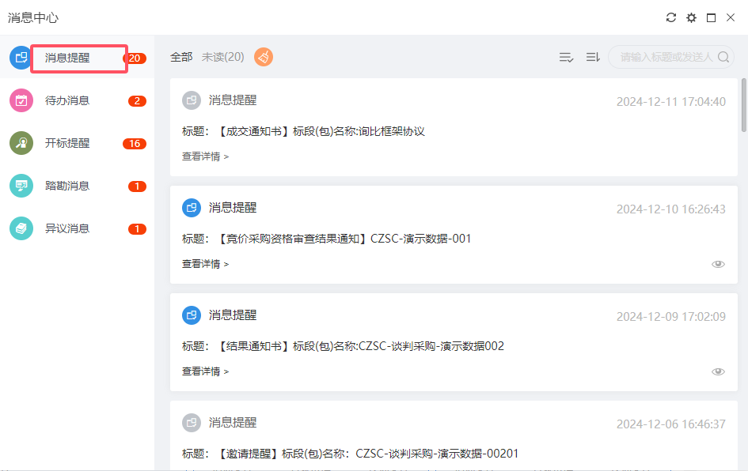
- 点击消息提醒的标题，进入最新消息页面，可以查看消息内容。如下图：
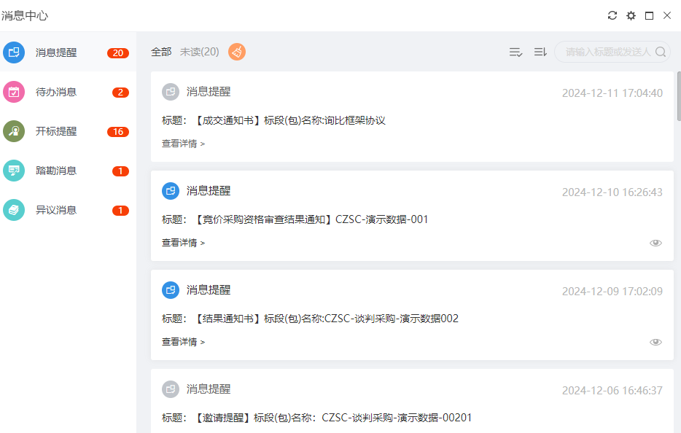
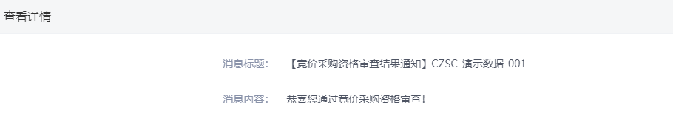
注：消息提醒点开查看后，未读提醒列表中不再显示该条记录。
- 消息提醒页面上，鼠标移动到开标提醒后的“”按钮，提示信息“设为已读”，当点击当前按钮，该条开标提醒被设置为已读。如下图：
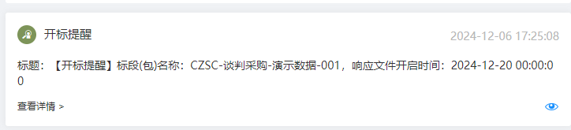
  - 待办消息
功能介绍：
查看待办消息。
前置条件：
供应商的待办消息查看。
操作步骤：
- 点击右上角“”图标，打开消息提醒页面。点击“待办消息”菜单，可以查看所有的消息提醒。如下图：
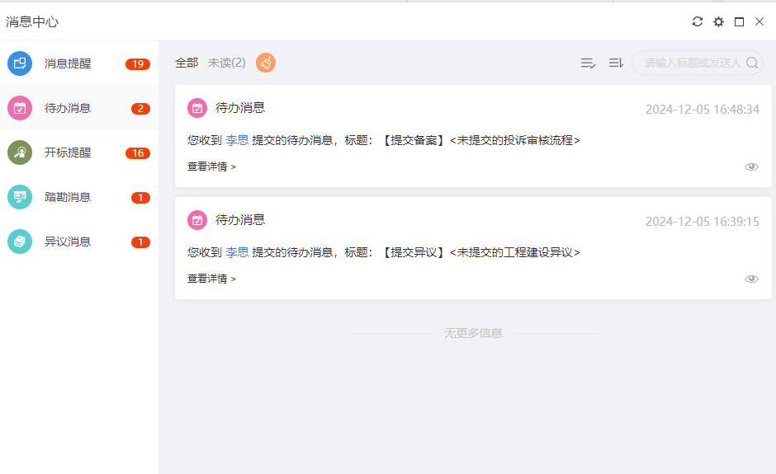
- 点击消息提醒的标题，进入最新消息页面，可以查看消息内容。如下图：
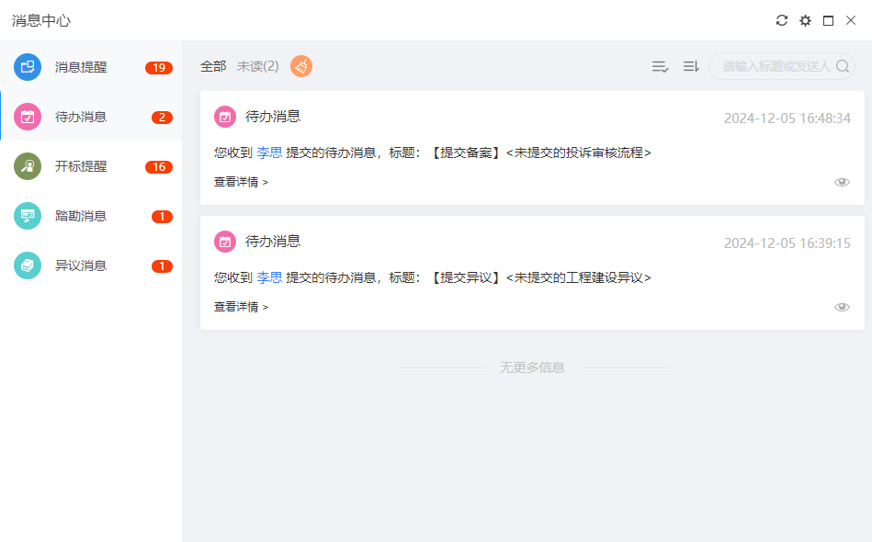
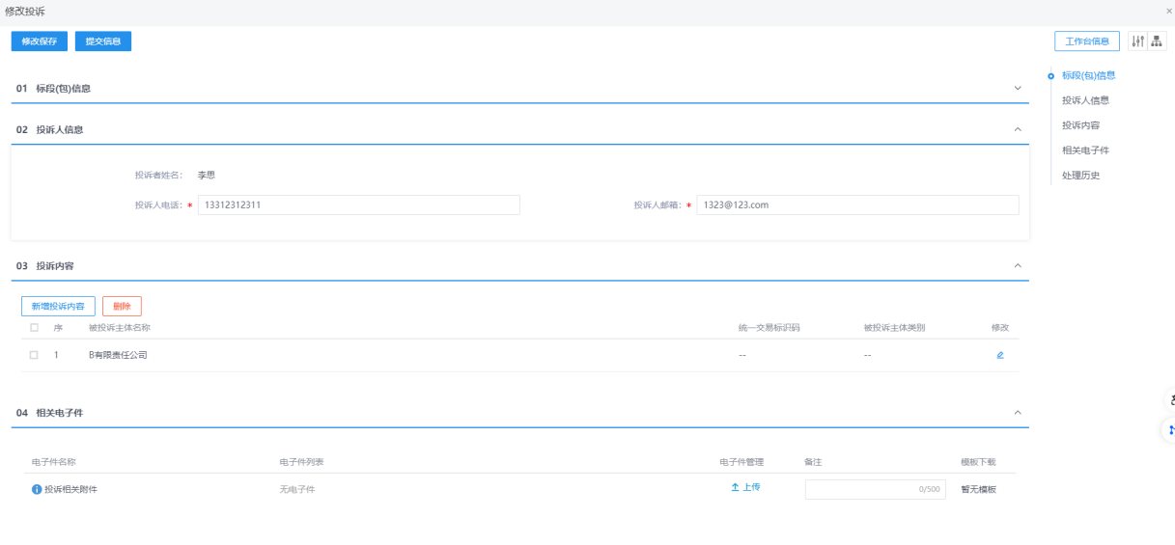
注：消息提醒点开查看后，若处理完成，未读提醒列表中不再显示该条记录；若不处理，当前记录仍存在。

开标提醒
功能介绍：
查看开标提醒。
前置条件：
开评标场地已经预约。
操作步骤：
- 点击右上角“”图标，打开消息提醒页面。点击“开标提醒”菜单，可以查看已参加投标的所有标段（包）的开标提醒。如下图：
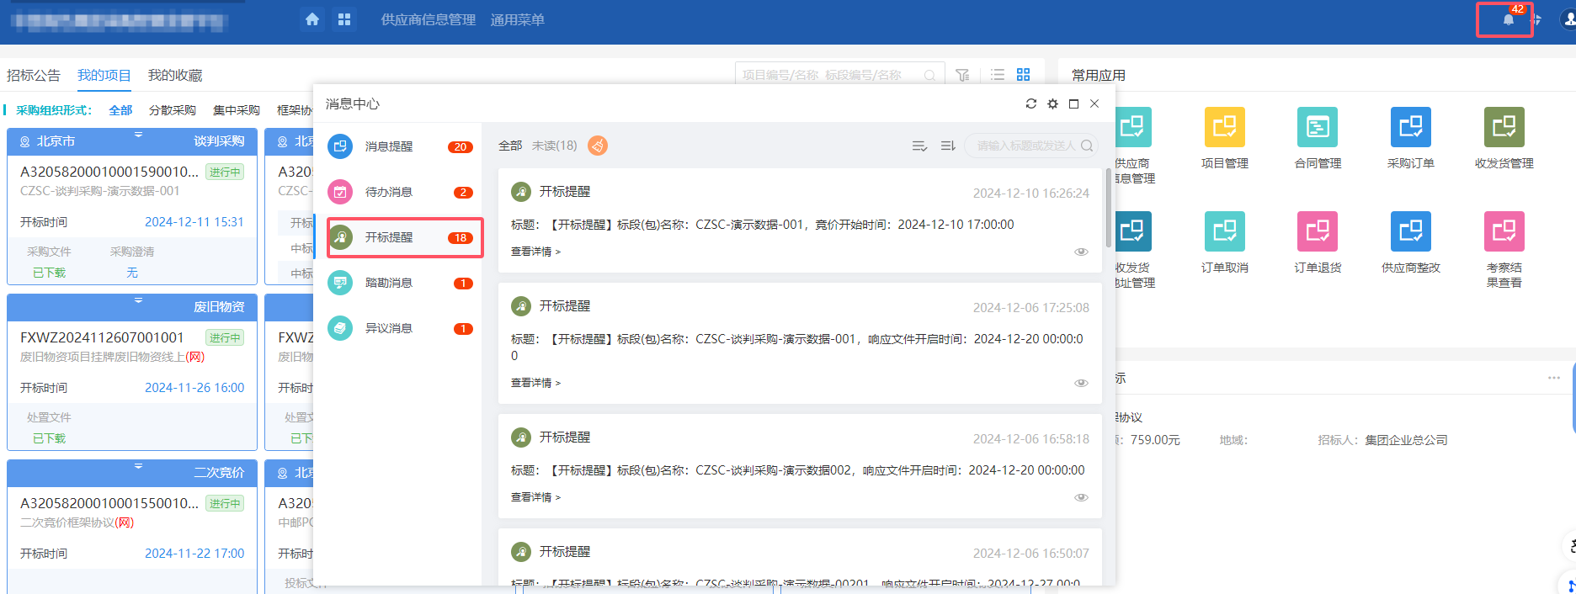
- 点击开标提醒的标题，进入最新消息页面，可以查看标段（包）的开标场地和时间。如下图：
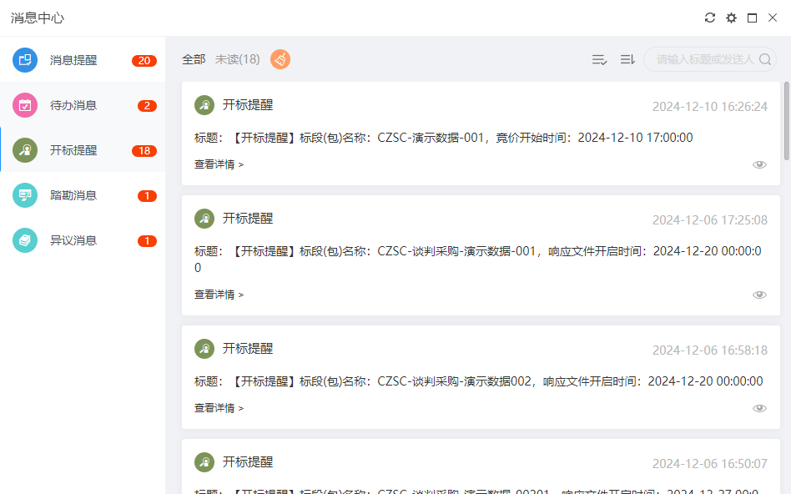
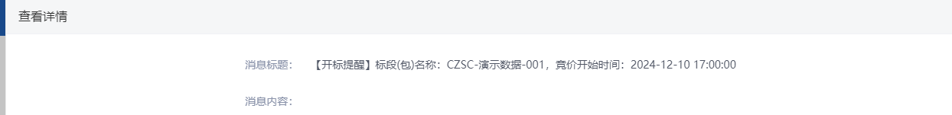
注：开标提醒点开查看后，开标提醒中未读列表不再显示该条记录。
- 消息提醒页面上，鼠标移动到开标提醒后的“”按钮，提示信息“设为已读”，当点击当前按钮，该条开标提醒被设置为已读。如下图：

踏勘消息
功能介绍：
查看踏勘消息。
前置条件：
已报名标段，采购人/采购代理发送的踏勘消息查看。
操作步骤：
- 点击右上角“”图标，打开消息提醒页面。点击“待办消息”菜单，可以查看所有的消息提醒。如下图：
- 点击消息提醒的标题，进入最新消息页面，可以查看消息内容。如下图：
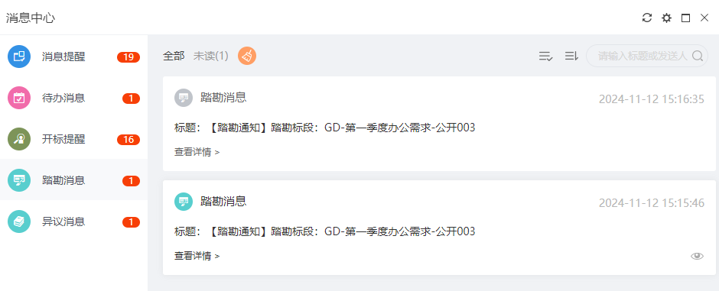
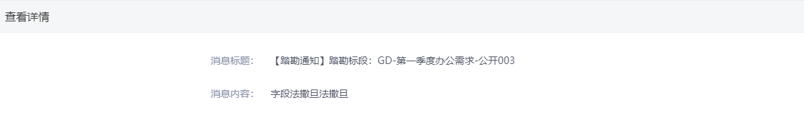
注：消息提醒点开查看后，未读提醒列表中不再显示该条记录。
- 消息提醒页面上，鼠标移动到开标提醒后的“”按钮，提示信息“设为已读”，当点击当前按钮，该条开标提醒被设置为已读。如下图：
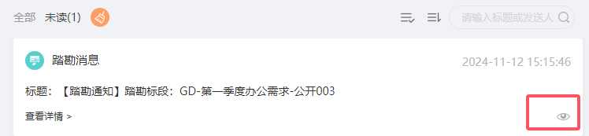
  - 异议消息
功能介绍：
查看异议消息。
前置条件：
已报名标段，采购人/采购代理发送的踏勘消息查看。
操作步骤：
- 点击右上角“”图标，打开消息提醒页面。点击“待办消息”菜单，可以查看所有的消息提醒。如下图：
- 点击消息提醒的标题，进入最新消息页面，可以查看消息内容。如下图：
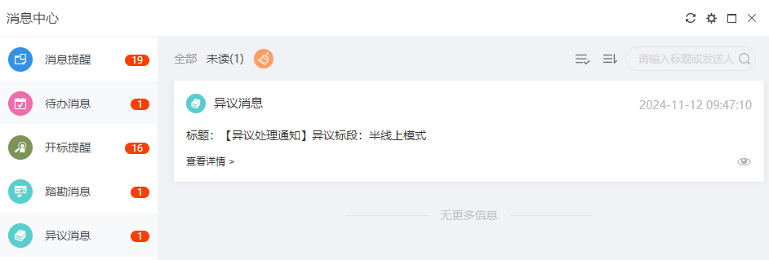
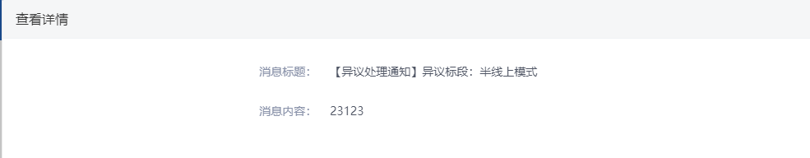
注：消息提醒点开查看后，未读提醒列表中不再显示该条记录。
- 消息提醒页面上，鼠标移动到开标提醒后的“”按钮，提示信息“设为已读”，当点击当前按钮，该条开标提醒被设置为已读。如下图：
